现场照片
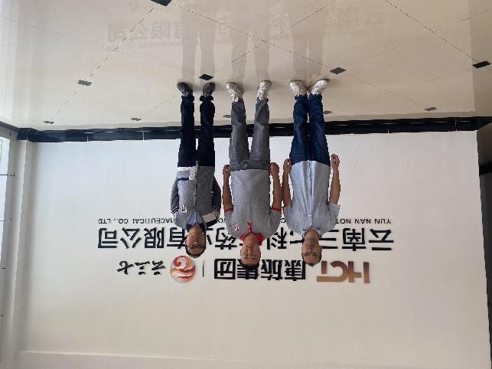 | 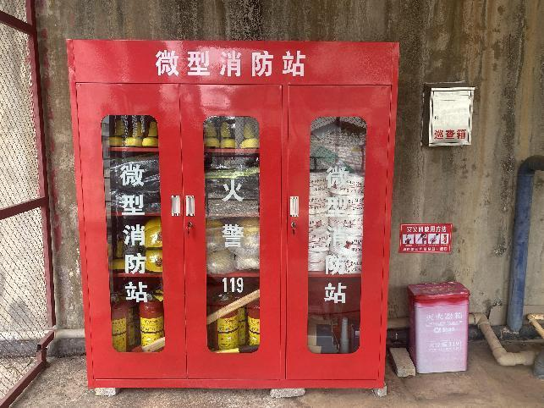
照片1 左：黄义敏（二级评价师），中业主：杨立佳，右：季凯光（三级评价师） | 照片2 微型消防站
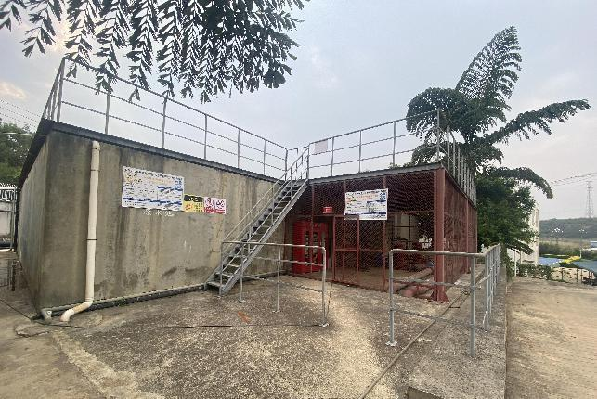 | 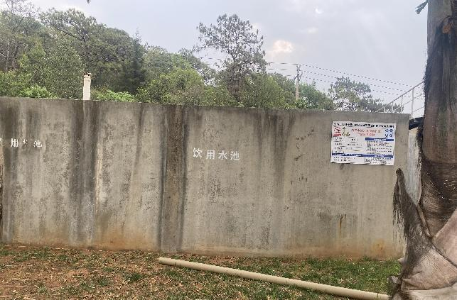
照片3 原水池 | 照片4 饮用水池
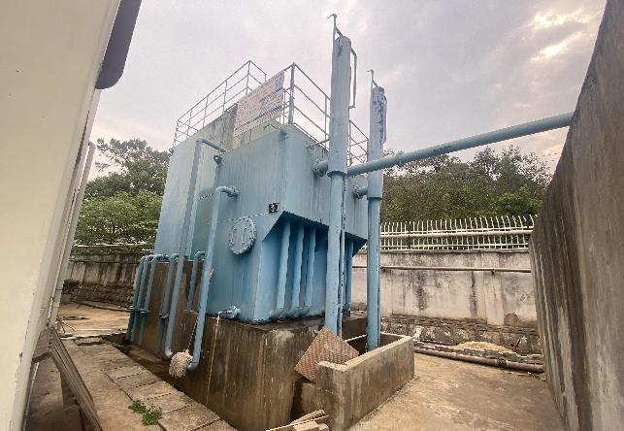 | 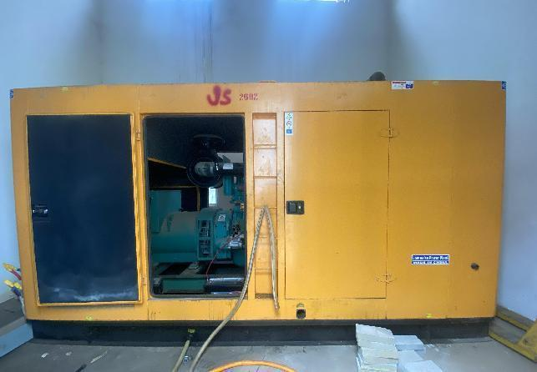
照片5 净水器 | 照片6 柴油发电机
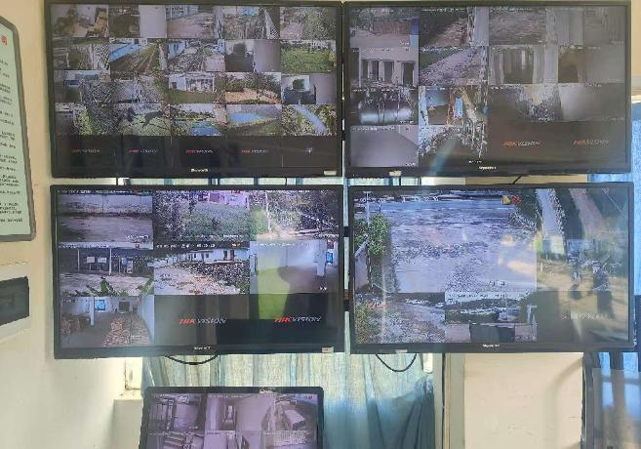 | 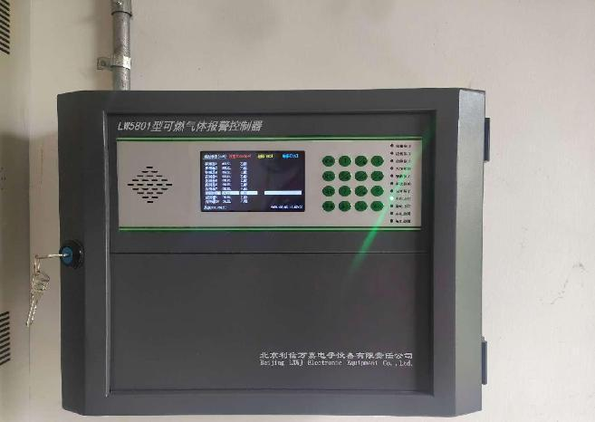
照片7 视频监控显示器 | 照片8 可燃气体报警控制器
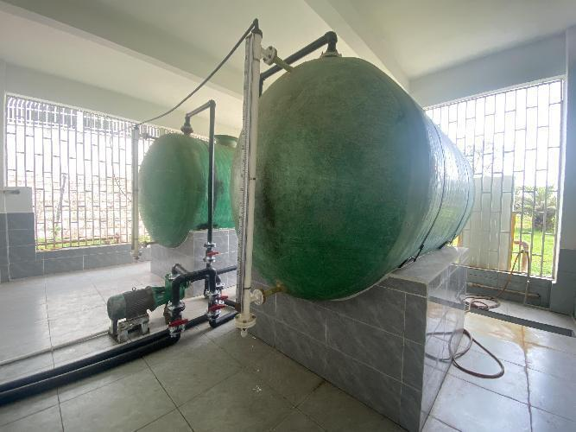 | 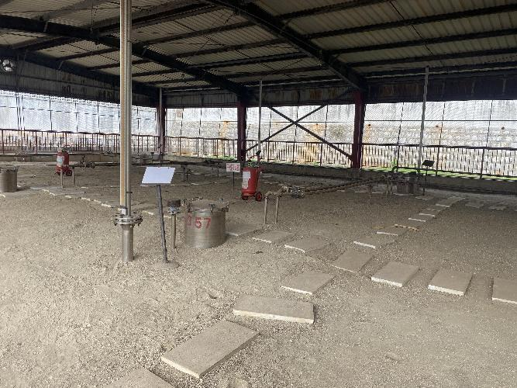
照片9 盐酸罐 | 照片10 乙醇罐区
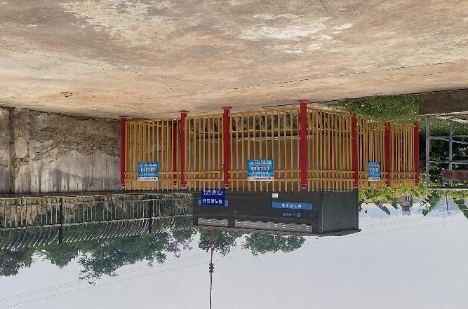 | 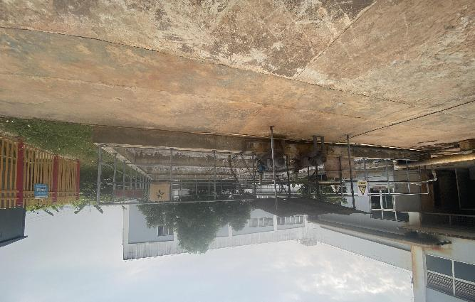
照片11 天然气调压柜 | 照片12 沉砂池
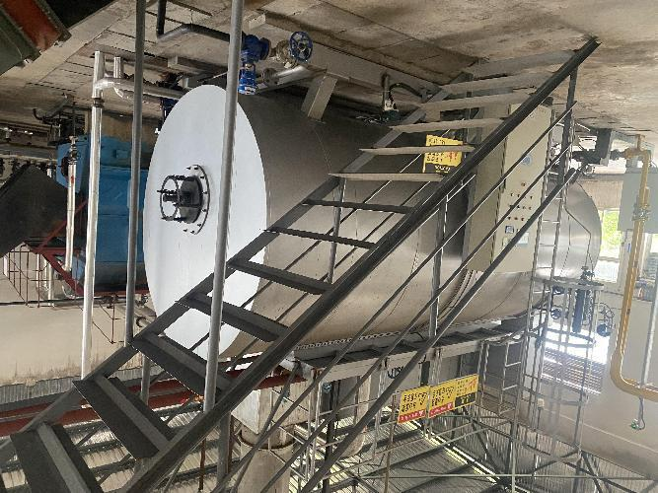 | 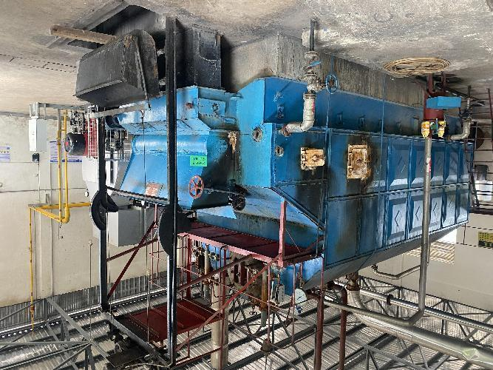
照片13 天然气锅炉 | 照片14 燃煤锅炉（停用）
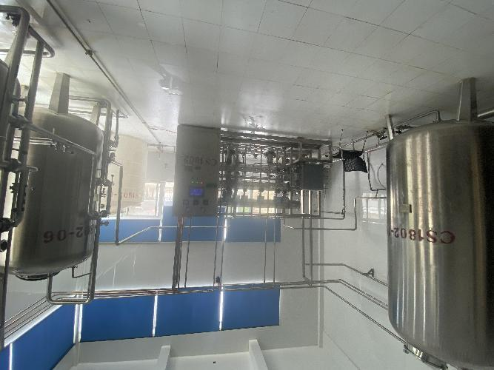 | 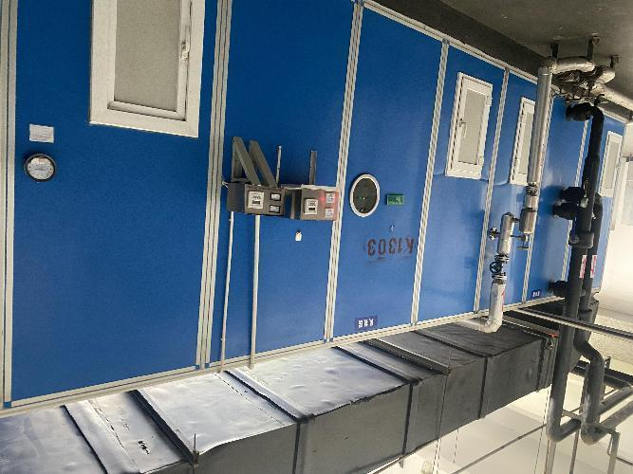
照片15 纯水站 | 照片16 组合式空调机组
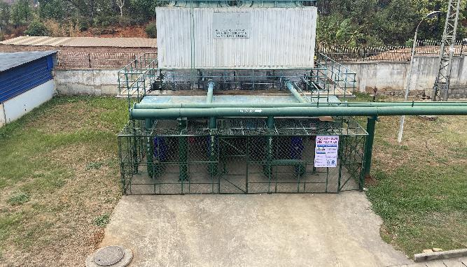 | 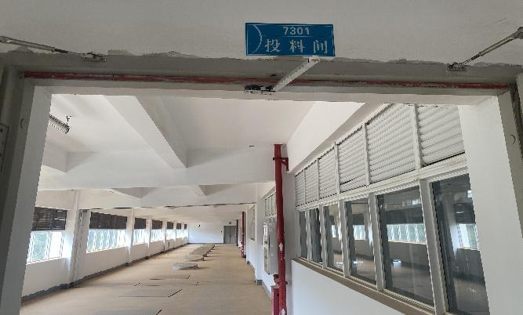
照片17 冷却塔 | 照片18 投料间
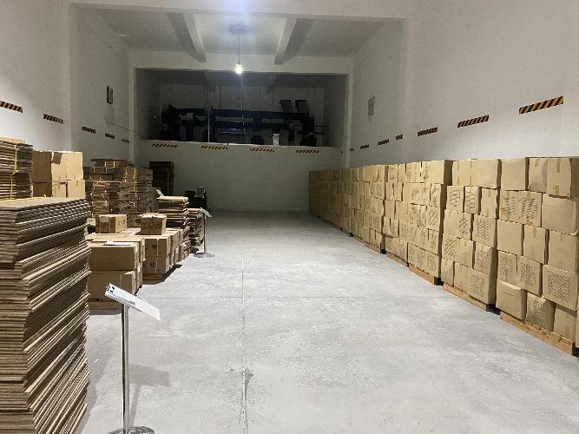 | 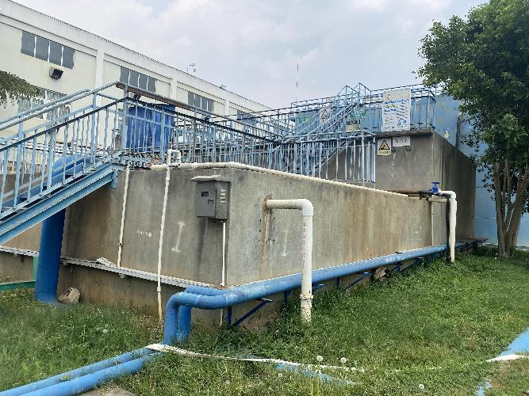
照片19 物流仓库 | 照片20 污水处理池
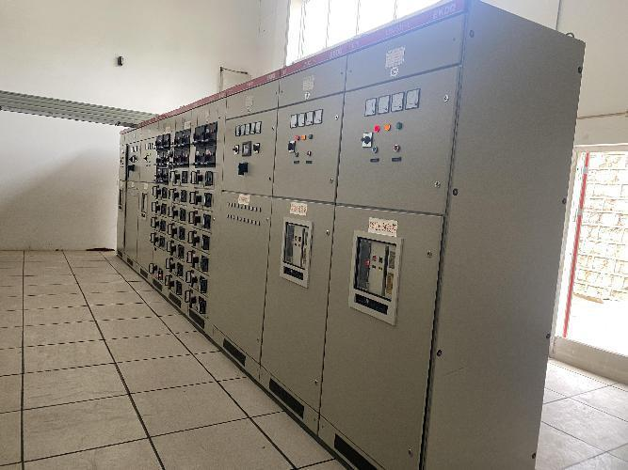 | 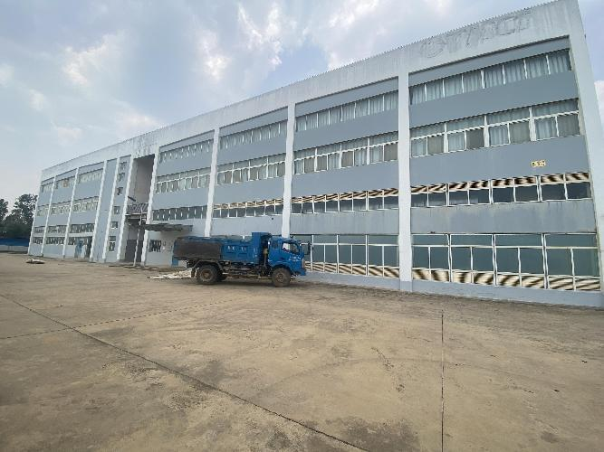
照片21 配电柜 | 照片22 厂房
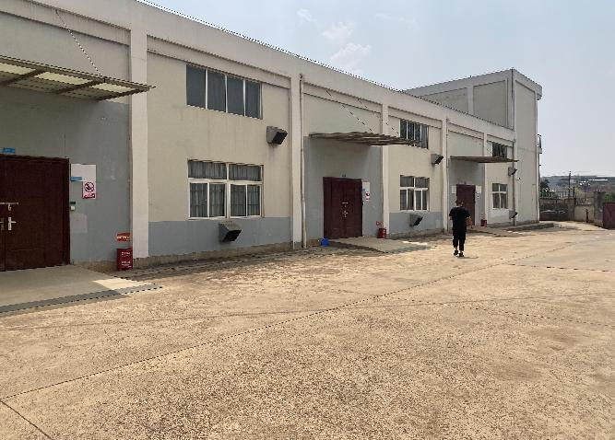 | 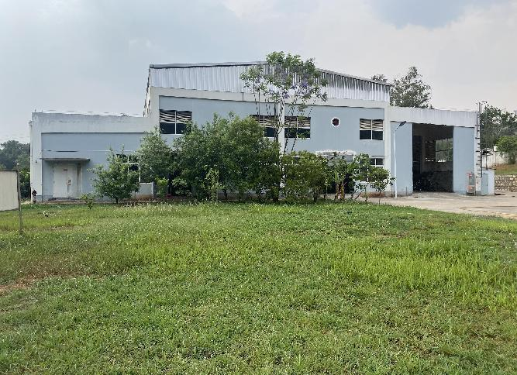
照片23 物流仓库 | 照片24 锅炉房

目 录
第1章 概述 1
1.1 评价目的 1
1.2 评价范围 2
1.3 评价依据 2
1.3.1 法律和法规 2
1.3.2 部门规章及规范性文件 3
1.3.3 地方法规和规范性文件 5
1.3.4 国家标准 5
1.3.5 安全标准 8
1.3.6 行业标准 8
1.3.7 其它依据 8
1.4 评价程序 8
1.5 评价基准日 9
第2章 评价项目概况 10
2.1 被评价单位基本情况 10
2.2 自然条件 11
2.2.1 地理位置 11
2.2.2 周边情况 12
2.2.3 气象条件 13
2.2.4 地质条件 14
2.3 产品规模及原辅料 14
2.3.1 产品规模 14
2.3.2 原辅材料 14
2.3.3 危险化学品 15
2.4 总平面布置及防火间距 15
2.4.1 建构筑物情况 15
2.4.2 总平面布置 16
2.4.3 主要建筑 16
2.4.4 建筑物防火间距 19
2.5 生产工艺 19
2.6 设备设施 21
2.6.1 生产设备设施 21
2.6.2 特种设备 22
2.6.3 强制检测设施 23
2.7 公辅设施 23
2.7.1 给排水 23
2.7.2 供配电 24
2.7.3 污水处理 25
2.7.4 消防 25
2.7.5 供气和供热 25
2.7.6 空调和通风 26
2.7.7 除尘 27
2.8 安全设施清单 27
2.8.1 主要安全设施清单 27
2.8.2 消防设施和应急器材、物资 29
2.8.3 个体防护用品 30
2.8.4 爆炸危险区划分表 30
2.9 安全管理 32
2.9.1 安全管理机构 32
2.9.2 人员持证情况 33
2.9.3 安全生产管理制度、责任制、岗位安全操作规程 35
2.9.4 事故应急预案 36
2.9.5 工伤保险 36
2.9.6 安全投入 36
第3章 主要危险、有害因素辨识 37
3.1 危险产生的原因 37
3.1.1 运行失控与设备故障 37
3.1.2 人员失误 37
3.1.3 管理缺陷 37
3.1.4 环境原因 37
3.2 危险物质辨识 38
3.3 化学品辨识 38
3.3.1 危险化学品辨识 38
3.3.2 重点监管危险化学品辨识 44
3.3.3 特别管控的危险化学品辨识 44
3.3.4 易制毒化学品、易制爆危险化学品辨识 44
3.3.5 各类管控化学品辨识 44
3.4 生产工艺过程及生产装置危险、有害因素 44
3.4.1 前处理工艺的危险有害因素分析 44
3.4.2 提取工序的危险、有害因素分析 46
3.4.3 纯化工序的危险、有害因素分析 48
3.4.4 浓缩工序的危险、有害因素分析 49
3.4.5 精烘包工序的危险、有害因素分析 51
3.4.6 三七粉（饮片）生产工序的危险、有害因素分析 52
3.4.7 外包装、成品入库工序的危险、有害因素分析 54
3.4.8 公用工程及辅助设施的主要危险、有害因素分析 55
3.4.9 危险物品储存及卸车过程危险、有害因素分析 64
3.5 有限空间的危险、有害因素分析 67
3.6 检修及其他作业过程的主要危险、有害因素分析 68
3.7 自然条件及环境的主要危险、有害因素分析 70
3.7.1 气象条件 70
3.7.2 地质条件 71
3.7.3 周边环境相互影响分析 71
3.8 淘汰落后工艺设备辨识 71
3.9 重点监管的危险化工工艺辨识 71
3.10 重大危险源辨识 71
3.10.1 重大危险源辨识方法 71
3.10.2 重大危险源辨识结果 72
第4章 评价单元的划分和评价方法选择 74
4.1 评价单元的划分 74
4.1.1 评价单元划分原则 74
4.1.2 评价单元划分方法 74
4.1.3 评价单元的划分 74
4.2 评价方法选择和方法介绍 75
4.3 各单元采用的评价方法 75
第5章 定性定量评价 76
5.1 厂址和总平面布置单元 76
5.1.1 厂址安全检查表 76
5.1.2 总平面布置安全检查表 77
5.1.3 厂区建筑检查表 80
5.1.4 防火间距检查表 82
5.1.5 单元小结 83
5.2 工艺及设施分析 84
5.2.1 工艺及装置安全检查表 84
5.2.2 作业场所安全检查表 89
5.2.3 单元小结 91
5.3 公用工程及辅助设施单元 92
5.3.1 通风、除尘、净化空调系统安全检查表 92
5.3.2 仓储设施安全检查表 94
5.3.3 消防设施安全检查表 98
5.3.4 电气安全检查表 100
5.3.5 特种设备安全检查表 103
5.3.6 单元小结 106
5.4 安全管理单元 106
5.4.1 重大事故隐患排查表 106
5.4.2 爆炸危险环境符合性检查表 108
5.4.3 安全管理安全检查表 111
5.4.4 单元小结 120
第6章 安全对策措施与建议 121
6.1 存在的主要问题及整改措施建议 121
6.2 整改情况 122
6.3 补充安全措施与建议 122
第7章 评价结论 125
7.1 存在的主要危险有害因素 125
7.2 评价结果综述 125
7.3 评价结论 127
第8章 与被评价单位的意见交换情况 128
第9章 附件 129

第1章 概述

1.1 评价目的
为贯彻落实以人为本，坚持安全发展，坚持“安全第一、预防为主、综合治理”的安全生产方针，为通过实施安全现状评价完善评价项目的安全设施和提升安全管理水平。根据《中华人民共和国安全生产法》（中华人民共和国主席令第88号）等国家有关安全生产法律法规的相关要求，被评价单位特委托我公司对其云南三七科技药业有限公司进行安全现状评价。根据国家相关安全生产法律、法规、部门规章的要求，本安全现状评价报告的主要评价目的为：
（1）风险识别与分析
通过安全现状评价，可以系统地识别企业运营过程中存在的各类安全风险，包括人员、设备、环境和管理等方面的风险。同时，对这些风险进行深入分析，评估其可能导致的后果和发生的概率，为后续的风险控制提供技术支持。
（2）安全隐患排查
评价过程中，可以对企业生产现场进行详细的隐患排查，发现可能导致事故的不安全因素。这些隐患的发现和处理，有助于消除或减少事故发生的可能性，提高企业的本质安全水平。
（3）安全措施评价
通过安全现状评价，可以对企业现有的安全措施和规章制度进行评价，检查其是否完善、有效。这有助于发现安全管理体系中的不足和漏洞，为完善安全措施提供指导。
（4）安全管理体系评价
评价过程也是对企业整体安全管理体系的检验。通过评估管理体系的完整性、有效性和适应性，可以发现管理上的薄弱环节，为改进管理体系提供依据。
（5）事故预防与应对措施
安全现状评价的目的是为了预防事故的发生，并对可能发生的事故做好应对准备。通过评价，企业可以建立健全的事故预防和应对机制，提高应对突发事件的能力。
（6）持续改进与优化
安全现状评价是一个持续的过程，通过定期的评价和反馈，企业可以不断改进和优化安全管理体系，提升企业的安全管理水平。
（7）明确安全生产条件和设施是否能满足国家规定的安全生产要求，对特殊情况如安全生产条件受限，涉及新工艺及设施的提出相应要求。
（8）为企业开展安全生产标准化创建和达标评审创造良好的基础条件。

1.2 评价范围
本评价范围主要是云南三七科技药业有限公司厂址、总平面布置、设备设施及配套公辅设施、安全管理等。
职业卫生评价、环境影响评价、消防、原材料和产品的外部运输等均不在本次评价范围。

1.3 评价依据

1.3.1 法律和法规
（1）《中华人民共和国安全生产法》（中华人民共和国主席令第88号 2021年9月1日施行）；
（2）《中华人民共和国消防法》（中华人民共和国主席令第81号，由中华人民共和国第十三届全国人民代表大会常务委员会第二十八次会议于2021年4月29日通过）；
（3）《中华人民共和国突发事件应对法》（中华人民共和国主席令第69号 2007年11月1日施行）；
（4）《中华人民共和国特种设备安全法》（中华人民共和国主席令第4号 2014年1月1日施行）；
（5）《中华人民共和国职业病防治法》（根据中华人民共和国主席令第24号，2018年12月29日修正）；
（6）《工伤保险条例》（国务院令第586号，2011年1月1日施行）；
（7）《特种设备安全监察条例》（国务院令第549号 2009年5月1日施行）；
（8）《生产安全事故应急条例》（国务院令第708号 2019年4月1日施行）；
（9）《危险化学品安全管理条例》（根据国务院令第691号，第645号修正，自2013年12月7日起施行）。

1.3.2 部门规章及规范性文件
（1）《应急管理部关于修改〈生产安全事故应急预案管理办法〉的决定》（中华人民共和国应急管理部令第2号）；
（2）《国务院关于进一步加强企业安全生产工作的通知》（国发〔2010〕23号）；
（3）《国家安全监管总局关于修改〈生产经营单位安全培训规定〉等11件规章的决定》（原国家安全生产监督管理总局令第63号，自2013年8月19日实施）；
（4）《国家安全监管总局关于宣布失效一批安全生产文件的通知》（安监总办〔2016〕13号）；
（5）《国家安全监管总局关于废止和修改劳动防护用品和安全培训等领域十部规章的决定》（原国家安全生产监督管理总局令第80号，自2015年7月1日起施行）；
（6）《生产安全事故应急预案管理办法》（原国家安全生产监督管理总局令第88号，根据2019年7月11日应急管理部令第2号修正）；
（7）《建设项目安全设施“三同时”监督管理办法》（原国家安全生产监督管理总局令第36号，2015年修订）；
（8）《国家安全监管总局关于公布首批重点监管的危险化学品名录的通知》（安监总管三〔2011〕95号）；
（9）《国家安全监管总局关于公布第二批重点监管危险化学品名录的通知》（安监总管三〔2013〕12号）；
（10）《生产安全事故罚款处罚规定》（应急管理部令第14号，自2024年3月1日起施行）；
（11）《建设工程消防设计审查验收管理暂行规定》（住房和城乡建设部令第51号，自2020年6月1日起施行）；
（12）《公安部关于修改<消防监督检查规定>的决定》（公安部120号令，自2012年11月1日起施行）；
（13）《易制爆危险化学品名录》（2017年版）；
（14）《危险化学品目录》（2022年调整，中华人民共和国应急管理部等10部门公告2022年第8号，2023年1月1日实施）；
（15）《特别管控危险化学品目录（第一版）》（应急管理部、工业和信息化部、公安部、交通运输部公告 2020年 第3号）；
（16）《国家安全监管总局关于公布首批重点监管的危险化工工艺目录的通知》（安监总管三〔2009〕116号）；
（17）《国家安全监管总局关于公布第二批重点监管危险化工工艺目录和调整首批重点监管危险化工工艺中部分典型工艺的通知》（安监总管三〔2013〕3号）；
（18）《部分工业行业淘汰落后生产工艺装备和产品指导目录（2010年本）》（工产业[2010]第122号）；
（19）《国家安全监管总局关于印发淘汰落后安全技术装备目录（2015年第一批）的通知》（安监总科技〔2015〕75号）；
（20）《国家安全监管总局关于印发淘汰落后安全技术工艺、设备目录（2016年）的通知》（安监总科技〔2016〕137号）；
（21）《应急管理部办公厅关于印发<淘汰落后危险化学品安全生产工艺技术设备目录（第一批）>的通知》（应急厅〔2020〕38号）；
（22）《工贸企业有限空间作业安全规定》（应急管理部令第13号，自2024年1月1日起施行）；
（23）《产业结构调整指导目录（2024年本）》（国家发展改革委2023年12月修订发布，自2024年2月1日起正式施行）；
（24）《工贸企业重大事故隐患判定标准》（中华人民共和国应急管理部令第10号）；
（25）《工贸企业粉尘防爆安全规定》（中华人民共和国应急管理部令第6号）。

1.3.3 地方法规和规范性文件
（1）《云南省消防条例》（省十一届人大常委会公告第31号 2011年1月1日施行）；
（2）《云南省安全生产条例》（云南省第十二届人民代表大会常务委员会公告第63号 2018年1月1日施行）；
（3）《云南省生产经营单位安全生产主体责任规定》（云政规〔2022〕4号）；
（4）《云南省生产安全事故应急办法》（省政府令第227号，2024年2月1日起施行）。

1.3.4 国家标准
- 《建筑设计防火规范》（GB50016-2014，2018年修订）；
- 《建筑防火通用规范》（GB 55037-2022）；
- 《消防设施通用规范》（GB 55036-2022）；
- 《钢结构设计标准》（GB 55006-2021）；
- 《压力容器定期检验规则》（TSG R7001-2013）；
- 《建筑钢结构防火技术规范》（GB 51249-2017）；
- 《建筑物防雷设计规范》（GB50057-2010）；
- 《建筑抗震设计标准（2024年版）》（GB50011-2010）；
- 《建筑工程抗震设防分类标准》（GB50223-2008）；
- 《生产设备安全卫生设计总则》（GB5083-1999）；
- 《生产过程安全卫生要求总则》（GB/T12801-2008）；
- 《工业企业厂内铁路、道路运输安全规程》（GB4387-2008）；
- 《工业企业总平面设计规范》（GB50187-2012）；
- 《机械安全 防护装置 固定式和活动式防护装置的设计与制造一般要求》（GB/T 8196-2018）；
- 《机械电气安全 机械电气设备 第1部分：通用技术条件》（GB/T 5226.1-2019）；
- 《工业管道的基本识别色、识别符号和安全标识》（GB7231-2003）；
- 《建筑灭火器配置设计规范》（GB50140-2005）；
- 《安全色》（GB2893-2008）；
- 《安全标志及其使用导则》（GB2894-2008）；
- 《消防安全标志 第1部分：标志》（GB 13495.1-2015）；
- 《消防安全标志设置要求》（GB15630-1995）；
- 《建筑给水排水设计标准》（GB 50015-2019）；
- 《火灾自动报警系统设计规范》（GB50116-2013）；
- 《室外给水设计标准》（GB 50013-2018）；
- 《室外排水设计标准》（GB 50014-2021）；
- 《工业循环冷却水处理设计规范》（GB/T 50050-2017）；
- 《供配电系统设计规范》（GB50052-2009）；
- 《20kV及以下变电所设计规范》（GB50053-2013）；
- 《低压配电设计规范》（GB50054-2011）；
- 《通用用电设备配电设计规范》（GB50055-2011）；
- 《爆炸危险环境电力装置设计规范》（GB50058-2014）；
- 《用电安全导则》（GB/T 13869-2017）；
- 《消防应急照明和疏散指示系统》（GB17945-2010）；
- 《危险化学品重大危险源辨识》（GB18218-2018）；
- 《企业职工伤亡事故分类》（GB6441-1986）；
- 《工业企业设计卫生标准》（GBZ1-2010）；
- 《固定式钢梯及平台安全要求 第1部分：钢直梯》（GB4053.1-2009）；
- 《固定式钢梯及平台安全要求 第2部分：钢斜梯》（GB4053.2-2009）；
- 《固定式钢梯及平台安全要求 第3部分：工业防护栏杆及钢平台》（GB4053.3-2009）；
- 《生产经营单位生产安全事故应急预案编制导则》（GB/T29639-2020）；
- 《危险化学品企业特殊作业安全规范》（GB 30871-2022）；
- 《易燃易爆性商品储存养护技术条件》（GB17914-2013）；
- 《腐蚀性商品储存养护技术条件》（GB17915-2013）；
- 《压缩空气站设计规范》（GB50029-2014）；
- 《消防给水及消火栓系统技术规范》（GB50974-2014）；
- 《泡沫灭火系统技术标准》（GB 50151-2021）；
- 《自动喷水灭火系统设计规范》（GB50084-2017）；
- 《工业建筑供暖通风与空气调节设计规范》（GB 50019-2015）；
- 《危险化学品仓库储存通则》（GB15603-2022）；
- 《石油化工可燃气体和有毒气体检测报警设计标准》（GB50493-2019）；
- 《医药工业洁净厂房设计标准》（GB50457-2019）；
- 《锅炉安全技术规程》（TSG 11-2020）；
- 《中药药品生产厂工程技术规范》（GB51069-2014）。

1.3.5 安全标准
- 《危险场所电气防爆安全规范》（AQ3009-2007）；
- 《危险化学品储罐区作业安全通则》（AQ3018-2008）；
- 《化学品作业场所安全警示标志规范》（AQ3047-2013）；
- 《安全评价通则》（AQ8001-2007）。

1.3.6 行业标准
- 《石油化工静电接地设计规范》（SH/T3097-2017）；
- 《石油化工设备和管道涂料防腐蚀设计标准》（SH/T 3022-2019）；
- 《石油天然气工程可燃气体和有毒气体检测报警系统安全规范》（SY/T 6503-2022）。

1.3.7 其它依据
- 《云南三七科技有限公司文山产业基地建设项目安全专篇》；
- 《云南云科药业有限公司云南云科药业文山产业基地建设项目安全预评价报告》；
- 企业工商营业执照；
- 企业提供的其他资料。

1.4 评价程序
根据《安全评价通则》（AQ8001-2007）要求，安全现状评价程序包括前期准备，辨识与分析危险、有害因素；划分评价单元，定性、定量评价，提出安全对策措施建议，做出评价结论，编制安全评价报告。
安全评价程序如图1-1所示。
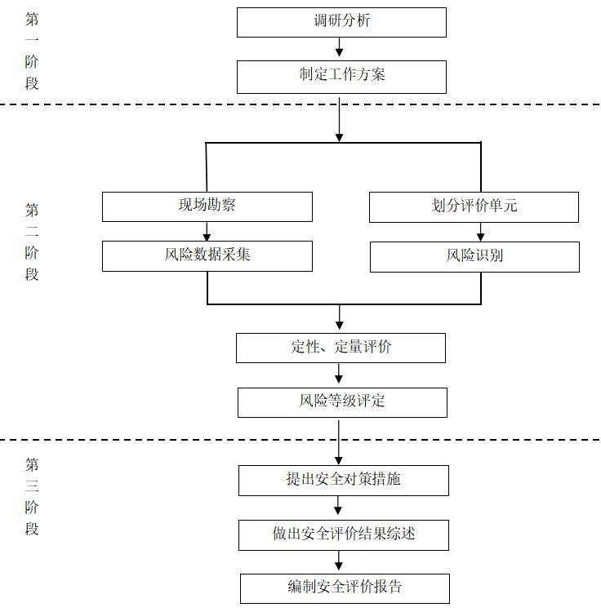
图1-1 安全评价程序框图

1.5 评价基准日
该项目的评价人员于2024年4月17日、2024年6月1日到现场对该项目进行检查，复查，评价基准日为：2024年6月1日。

第2章 评价项目概况

2.1 被评价单位基本情况
云南三七科技药业有限公司于2015年7月14日经文山市工商行政管理局注册登记成立。企业法定代表人邹慧宁，公司占地面积30310㎡，固定投资8000万元，建有1万余平米的GMP标准厂房，设计年生产三七总皂苷60吨。公司于2014年7月取得原料药生产GMP证书，正式投入生产。2015年公司投入1000余万元新建中药饮片生产线，设计年生产三七粉600吨，该生产线于2015年9月份取得GMP证书，正式投入生产。目前公司主要生产销售以三七为原料的中药提取物三七总皂苷、中药饮片“云三七”牌三七粉系列产品。
公司隶属于云南省康旅集团旗下云南三七科技有限公司的全资子公司，云南三七科技有限公司自成立伊始就致力于发展云南三七产业，按照全产业链竞争战略思路，通过优势资源的配置和体制机制的创新，自2014年起完成累计投入12亿元，完成从科研到种植、贸易、提取、精深加工各板块的整合布局，形成了完整的三七全产业链格局。
公司现有员工64人，设置生产制造部、安全生产服务部、质量部、采购仓储物流部、综合管理部等部门，公司自主研发的专利自控系统，保障了生产全过程的标准化和稳定性，三七提取物利用率及品质位居同行业前列，三七粉中的重金属、农残处理达到美国FDA标准，保证了三七产品的品质与质量，2015年公司的中药饮片品牌“云三七”成为我国首个通过7S道地保真认证的品牌。
营业执照：
名 称：云南三七科技药业有限公司
类 型：有限责任公司（非自然人投资或控股的法人独资）
住 所：云南省文山壮族苗族自治州文山市卧龙街道白沙坡社区白沙坡村委会天生桥村民小组
法定代表人：邹慧宁
注册资本：捌仟万元整
成立日期：2015年7月14日
营业期限：2015年7月14日至2035年7月13日
经营范围：植物提取物的加工销售；中药材清洗、晾晒、销售、加工；药品、办公用品销售；食品、化妆品、牙膏生产及销售；消毒产品（不含危险化学品及易制毒品）制造、销售，国内旅游业务；普通商品展览展示，市场营销策划，企业管理咨询（不含投资与资产管理）（以上经营范围各级市场主体负面清单及产业结构调整目录禁止的、淘汰的、限制的除外）（依法须经批准的项目，经相关部门批准后方可开展经营活动）。

2.2 自然条件

2.2.1 地理位置
该项目位于云南省文山壮族苗族自治州文山市卧龙街道白沙坡社区白沙坡村委会天生桥村民小组，距离文山市区5km，平文二级公路从项目西南面通过。评价项目地理位置见图2-1。
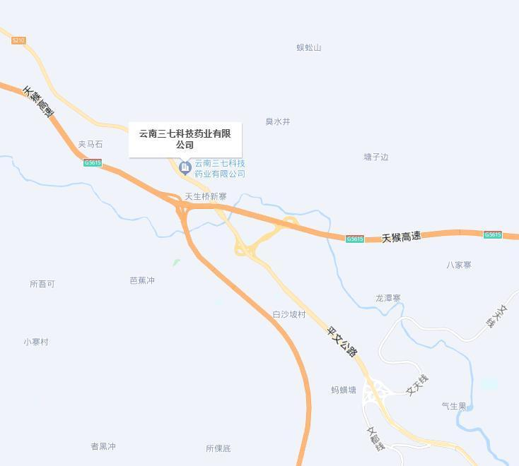
图2-1项目地理位置图

2.2.2 周边情况
评价项目位于云南省文山壮族苗族自治州文山市卧龙街道白沙坡社区白沙坡村委会天生桥村民小组，地理位置东经104°9′24.898″，北纬23°26′27.766″。厂区西南面为平文公路，平文公路以南为民房；东南面为民房；西面和西南面为民房，北面和东面为山坡林地。项目与周边环境情况见表2-1。
表2-1厂区周边情况表
序号 | 方位 | 厂外设施名称 | 依据标准 | 标准值 | 实测距离 | 结论
1 | 北面（危废暂存间） | 民房 | （GB50016-2014）表3.4.1 | 10m | 17m | 符合
2 | 西南面（最近为污水处理设施） | 民房（3F，民用建筑、二级） | （GB50016-2014）表3.4.1 | 10m | 12m | 符合
3 | 西面（最近为循环水站） | 最近民房（2F，民用建筑、二级） | （GB50016-2014）表3.4.1 | 10m | 67m | 符合
4 | 南面（最近为办公楼） | 民房（2F，民用建筑、二级） | （GB50016-2014）表3.4.1 | 10m | 120m | 符合
5 | 东南面（最近为宿舍及食堂） | 民房（2F，民用建筑、二级） | （GB50016-2014）表3.4.1 | 10m | 83m | 符合
备注：外部防火间距执行《建筑设计防火规范（2018年版）》（GB50016-2014）表3.4.1。
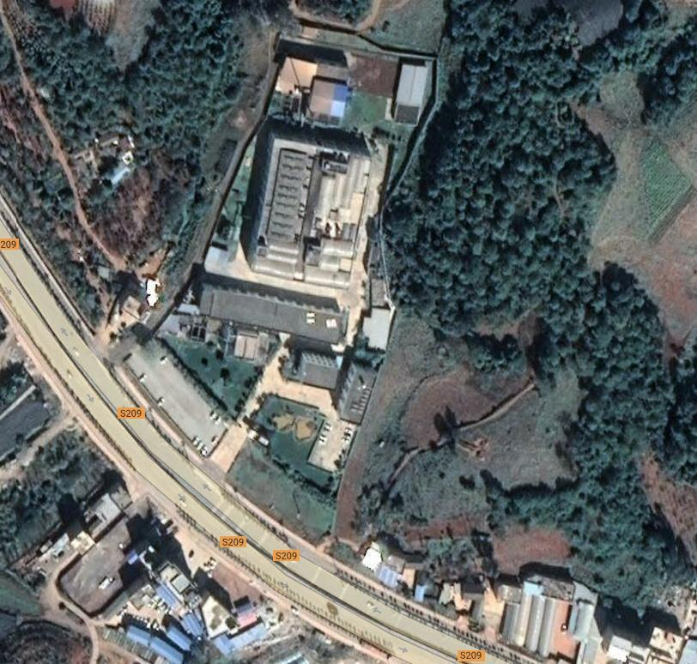
民房
民房
民房
民房
图2-2 周边环境卫星地图

2.2.3 气象条件
文山市地处云南省东南部低纬度高原，属中亚热带季风气候。大部地区冬无严寒，夏无酷暑，春秋长，冬夏短，四季气候宜人。年平均日照时数2028小时，年均积温6829.3℃。无霜期平均为309天，初霜出现于12月初，终霜出现于1月底，雪天平均约10年一遇，年平均气温18.4℃，全年昼夜温差11.7℃，平均相对湿度75%。文山市常年主导风向为东南风。

2.2.4 地质条件
根据云南玉溪方业勘测工程有限责任公司出具的《岩土工程勘察报告》的结论：
1、场地位于一冲沟中，地形高差约15米，地基土由厚度不一的第四系洪积土层、中石炭统威宁组灰岩（基底局部见）构成，同时在场地东边局部见灰岩呈孤石突出于地表，岩石埋深变化极大。
2、场地及其附近无滑坡、崩塌、泥石流等不良地质作用存在，同时也不见溶洞、土洞、塌陷等岩溶现象，结合本地区建设经验，场地稳定，交通便利，适宜本工程建设。
3、场地属可进行建设的一般场地；场地土届中硬场地土，I类建筑场地：本区抗震设防烈度7度，设计基本地震加速度值为0.10g，设计地震分组为第三组。
4、建筑区地下水埋深大，钻孔揭露深度内均不见地下水，所以地下水对工程无影响。据腐蚀性分析岩土对钢筋混凝土无腐蚀性。
5、场地地基土结构中等复杂，场地内主要地基土①1、①2层，埋深及单层厚度虽变化较大，但力学性质、工程特性相近，可为组合地基在厚度大地段，可视为均匀地基。局部由①1层与②层灰岩构成土岩组合地基，①1层厚度小，②层灰岩埋深变化大，属不均匀地基。
评价人员经过现场初步踏勘，项目场地未见塌陷、开裂、泥石流等地质现象，厂址周围也无河流经过。

2.3 产品规模及原辅料

2.3.1 产品规模
该企业年生产60吨三七皂苷，年生产三七粉600吨。

2.3.2 原辅材料
表2-2 主要原材料情况表
项目 | 物料名称 | 重要组分、规格、指标 | 年耗量  （t/a） | 来源及运输
原料 | 三七剪口 | 固状、袋装 | 346.1 | 国内、汽车运输
辅料 | 乙醇 | 液态 | 1053.53 | 国内、汽车运输
辅料 | 大孔树脂 | 液态 | 4.8 | 国内、汽车运输
辅料 | 氧化铝 | 固状、袋装 | 3.9 | 国内、汽车运输
辅料 | 活性炭 | 固状、袋装 | 2.4 | 国内、汽车运输
辅料 | 氢氧化钠 | 固状、袋装 | 66.75 | 国内、汽车运输
辅料 | 盐酸 | 液态 | 36.5 | 国内、汽车运输
燃料 | 天然气 | 气态 | 40万立方 | 国内、管道运输

2.3.3 危险化学品
乙醇溶液：在厂区东北角设8个20m³埋地卧式储罐，用于储存乙醇溶液。配套设置卸车快速接头、分装接头、电动隔膜泵（1用1备）、不锈钢管道、液位计、通气管等设施。
盐酸：在厂区东北角设2个10m³卧式储罐，盐酸储罐材质为聚丙烯。配套设置卸车快速接头、分装接头、电动隔膜泵（1用1备）、耐腐蚀管道、液位计、通气管等设施。
氢氧化钠：公司污水处理使用到片状氢氧化钠，袋装，每袋25kg，最大储存量15t。
天然气：厂区设置了1台以天然气为燃料的承压蒸汽锅炉，天然气由文山云投新奥燃气有限公司供至锅炉。

2.4 总平面布置及防火间距

2.4.1 建构筑物情况
表2-3 主要建构筑物一览表
序号 | 建设名称 | 建筑面积（㎡） | 备注
1 | 物流仓库及配电所 | 1738.7 | 丙类（一层）
2 | 联合厂房 | 9942.65 | 甲类（二层）
3 | 危险品库 | 563.9 | 甲类（一层）
4 | 锅炉房 | 773.8 | 丁类（一层）
5 | 辅助设施 | 208.42 | 戊类
6 | 质检及办公楼 | 935.22 | 戊类（三层）
7 | 净水站 | 522.86 | 戊类
8 | 循环水站 | 118.71 | 戊类
9 | 污水处理站 | 435 | 戊类
10 | 事故水池 | 162
11 | 回用水池 | 421.25
12 | 标准厂房 | 2574.3 | 丙类
13 | 宿舍及食堂 | 1457.2 | 戊类（三层）
14 | 门卫值班室 | 51.59 | 戊类（一层）
15 | 危废暂存间 | 20 | 丙类（一层）

2.4.2 总平面布置
总平面布置：该项目总平面布置主要由物流仓库及配电所、联合厂房、危险品库、锅炉房、辅助设施、质检及办公楼、净水站、循环水站、污水处理站、事故水池、回用水池、标准厂房、宿舍及食堂、门卫值班室、危废暂存间等单元设施组成。
厂区道路：该项目区域内道路实行人、车分流制，相互干扰，因受地形限制，一平台设计为尽头式布置方式，且尽头式道路均设置有回车场；二、三平台道路成环形网络格局，各单元建筑物均有道路通达，能满足消防车的通行及停靠。区内道路路面宽度分为6m和4m两种。道路构造为水泥混凝土路面，道路相交处最小内缘最小转弯半径为9m，最大纵坡为7.12%。通过区内出入口与外围道路连接，形成了完善的对内、对外道路交通体系。
厂区和建筑出入口：该项目设置有三个出入口（1#、2#和3#）。1#出入口为人车分流出入口（厂区南侧），2#和3#出入口为物流口（厂区西侧、厂区西北侧）。
厂区围墙：厂区北面、南面、西面和东面设置了不低于2.2m的砖砌实体围墙（部分区域为围栏）与外界隔开。
总平面布置详见报告附件附图。

2.4.3 主要建筑
（1）质检及办公楼
质检及办公楼共三层，一层设有大厅、办公室、会议室等，二至三层设有各种功能要求的实验室、化验室、办公室、会议室等，卫生间每层集中设置，每层建筑面积为：311.74㎡，总建筑面积约为935.22㎡，整栋楼设一座楼梯，一个安全疏散口。
（2）联合厂房
联合厂房为二层钢筋混凝土框架结构，火灾危险性分类为甲类，耐火等级为一级，该厂房占地面积约为5327.34㎡，总建筑面积约为9671.19㎡。
该联合厂房由1-5轴的甲类厂房I与6-8轴的甲类厂房II组成，甲类厂房I与甲类厂房I1之间5-6轴设净宽4米消防安全通道，5轴设防火防爆墙，6轴设防火墙。
甲类厂房I建设成局部二层，在提取车间设5.000层及9.000层操作层，一层建筑占地面积约为2345.24㎡，一二层各为一个防火分区，一层设十个安全出口，两个物料出口兼安全出口，甲类厂房。甲类厂房I设三座封闭楼梯间，满足局部二层的安全疏散。5.000层及9.000层操作层设有二个安全出口。
甲类厂房II建设成二层，一层建筑占地面积约为2623.23㎡，二层建筑面积约为2367.78㎡，一二层各为一个防火分区，一层设23个安全出口，甲类厂房II设一部封闭楼梯间，三部防烟楼梯间，满足二层的安全疏散。每个防火分区内任一点到最近安全出口的最大距离<25米。钢结构部分刷防火涂料，耐火极限满足《建筑设计防火规范（2018年版）》（GB50016-2014）规定。
该项目根据工艺专业要求设防爆区，为满足泄爆面积要求，采用侧泄爆，防爆区采用防爆墙与其它房间分隔。
（3）倒班宿舍及食堂
倒班宿舍及食堂采取内廊式布置，卫生间，盥洗间独立设置，倒班宿舍及食堂为三层钢筋混凝土框架结构，一层为食堂，员工活动室等，二层至三层为宿舍四人间，一层层高3.9m，二层及三层层高3.6m，建筑室内外高差0.45m，建筑高度11.55m。
倒班宿舍及食堂耐火等级为二级，屋面防水等级为Ⅱ级，建筑占地面积约为476.28㎡，总建筑面积约为1457.2㎡。
（4）危险化学品库
危险品库为单层门式钢架结构，乙醇储罐区设置了8个20m³埋地乙醇储罐，盐酸储罐区设置了2个10m³盐酸储罐。建筑口高度3.75米，耐火等级为二级，火灾危险性分类为甲类，屋面防水等级为Ⅲ级，建筑占地面积约为563.9㎡，总建筑面积约为563.9㎡。根据业主介绍，乙醇储罐埋地时已采取了防腐处理；盐酸储罐材质为聚丙烯，聚丙烯具有耐腐蚀性能；危险化学品库与厂内的最近的建筑（锅炉房）距离为35.7m，防火间距满足要求。钢结构部分刷防火涂料，耐火极限满足《建筑设计防火规范（2018年版）》（GB50016-2014）规定。
（5）锅炉房及煤棚
锅炉房及煤棚为钢筋混凝土框架结构，建筑室内外高差0.30m，建筑檐口高度9.5m，耐火等级为二级，火灾危险性分类为：丁类，屋面防水等级为III级，建筑占地面积约为773.8㎡，总建筑面积约为773.8㎡。钢屋架部分刷防火涂料，耐火极限满足《建筑设计防火规范（2018年版）》（GB50016-2014）规定。锅炉间设三个安全出口。
（6）物流仓库
物流仓库为单层钢筋混凝土框架结构，附建局部二层变配电室，建筑室内外高差0.30m，物流仓库建筑高度6.3m，附建局部二层变配电室建筑高度10.8m，耐火等级为二级，火灾危险性分类为丙类，整栋楼为一个防火分区。屋面防水等级为II级，建筑占地面积约为1609.2㎡，总建筑面积约为1738.7㎡。
（7）循环水站
循环水站为单层砌体结构，建筑室内外高差0.30m，建筑高度4.5m，耐火等级为二级，火灾危险性分类为戊类，屋面防水等级为Ⅱ级，建筑占地面积约为118.71㎡，总建筑面积约为118.71㎡。
（8）净水站
净水站为单层砌体结构，建筑室内外高差0.20m，建筑高度6.5m，耐火等级为二级，火灾危险性分类为丙类，屋面防水等级为II级，建筑占地面积约为522.86㎡，总建筑面积约为522.86㎡。

2.4.4 建筑物防火间距
防火间距情况见表2-4。
表2-4 防火间距表
序号 | 危险性建筑物名称 | 相邻建筑物 | 火灾危险性类别 | 要求间距（m） | 实际间距（m） | 采用规范
1 | 联合厂房 | 危险品库（乙醇储罐设置埋地，盐酸储罐未设置埋地） | 甲/甲 | 25 | 25.06 | GB50016-2014（2018年版）表4.2.1条，表4.2.1注3
1 | 联合厂房 | 锅炉房水处理间 | 甲/丁 | 12 | 14.2 | GB50016-2014（2018年版）表3.4.1
1 | 联合厂房 | 循环水站加药间 | 甲/戊 | 12 | 16 | GB50016-2014（2018年版）表3.4.1
1 | 联合厂房 | 原水站综合厂房 | 甲/戊 | 12 | 13.5 | GB50016-2014（2018年版）表3.4.1
1 | 联合厂房 | 物流仓库及配电所 | 甲/戊 | 12 | 19 | GB50016-2014（2018年版）表3.4.1
2 | 危险品库（乙醇储罐设置埋地，盐酸储罐未设置埋地） | 锅炉房 | 甲/丁 | 31.25 | 35.7 | GB50016-2014（2018年版）表4.2.1条，表4.2.1注3（25*（1+25%）=31.25）
3 | 质检及办公楼 | 物流仓库 | 戊/戊 | 10 | 13 | GB50016-2014（2018年版）表3.4.1
3 | 质检及办公楼 | 宿舍及食堂 | 戊/戊 | 6 | 10.15 | GB50016-2014（2018年版）表5.2.1
4 | 污水处理站 | 质检办公楼 | 丙/丙 | 10 | 18.9 | GB50016-2014（2018年版）表3.4.1
4 | 污水处理站 | 物流仓库 | 丙/戊 | 10 | 10.5 | GB50016-2014（2018年版）表3.4.1

2.5 生产工艺
公司主要生产三七总皂苷、三七粉。三七总皂苷生产工艺：三七剪口经过粉碎后，利用酒精进行浸提，提取液浓缩后，通过大孔吸附树脂、脱色树脂进行洗脱、纯化处理，洗脱液经过浓缩、活性炭脱色、钛棒过滤、真空干燥、粉碎混合即得成品。生产工艺流程简图如下。
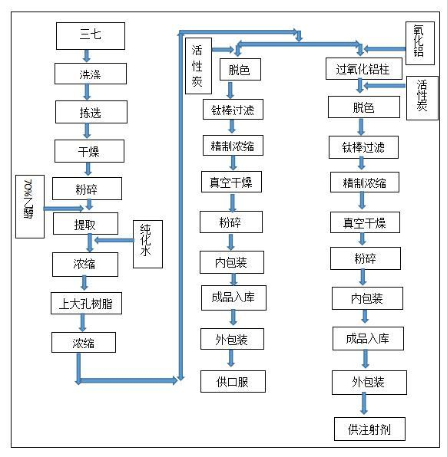
图2-3三七总皂苷生产工艺流程图
三七粉（饮片）的生产工艺：三七原料经过拣选、清洗干燥、得到净药材、再经过粗碎、粉碎包装即得成品。生产工艺流程简图如下。
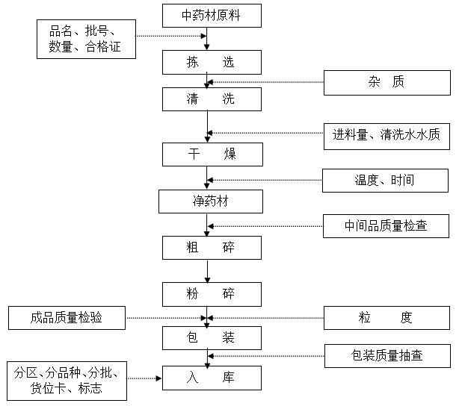
图2-4三七粉的生产工艺流程图

2.6 设备设施

2.6.1 生产设备设施
表2-5 主要设备设施情况表
序号 | 名称 | 数 量 | 规格型号
1 | 清洗机 | 1套 | -
2 | 热风循环烘箱 | 1台 | T-C-III
3 | 分粒式超微粉碎机 | 1台 | FCW
4 | 圆角粉剂包装机 | 2台 | DXDF-3206
5 | 六列打码机 | 2台 | NY-806A
6 | 鼓式炒药机 | 1台 | CGD-500F
7 | 烤房 | 1套 | KB-40
8 | 粉碎机 | 1台 | WF-40B
9 | 多功能提取罐（压力容器） | 9个 | 6M3
10 | 立式加压叶滤机 | 1台 | ZFL-15NA
11 | 大孔树脂柱 | 14根 | XF-950
12 | 酒精回收塔 | 2台 | JH-500
13 | 氧化铝柱 | 2根 | XF-300
14 | 单效浓缩器 | 2台 | DWN-2000
15 | 加热器（压力容器） | 6台 | 23m³
16 | 加热器（压力容器） | 1台 | 30m³
17 | 加热器（压力容器） | 1台 | 35m³
18 | 储气罐（压力容器） | 1台 | Y11A30092
19 | 储气罐（压力容器） | 1台 | R200361
20 | 钛棒过滤机 | 4台 | ZFZL-12NA
21 | 三维运动混合机 | 1台 | SYH-200
22 | 真空干燥箱 | 1台 | FZG-20
23 | 天然气锅炉（特种设备） | 1台 | WNS8-1.25-QT
24 | 天然气燃气调压柜 | 1台 | 由文山云投新奥燃气有限公司管理
25 | 发电机 | 1台 | NTA855-G1B
26 | 污水处理设备 | 1套 | -
27 | 货物电梯（特种设备） | 3台 | -
28 | 酒精库储罐（埋地） | 8个 | 单罐容量20m³
29 | 盐酸储罐 | 2个 | 单罐容量10m³

2.6.2 特种设备
该项目的特种设备为联合厂房的货运电梯、提取车间和精烘包车间的压力容器（9个提取罐、8个加热器、2个空压机储气罐）、锅炉房的蒸汽锅炉。货运电梯、压力容器、蒸汽锅炉等特种设备已进行登记和检验，详见报告附件。
表2-6 特种设备基本情况表
序号 | 名称 | 使用登记证号 | 检测报告结论 | 下次检测日期 | 备注
1 | 6m³提取罐 | 容17滇J1268（14） | 符合要求 | 2026年3月
2 | 提取罐 | 容17滇J1269（14） | 符合要求 | 2026年3月
3 | 提取罐 | 容17滇J1270（14） | 符合要求 | 2026年3月
4 | 提取罐 | 容17滇J1283（14） | 符合要求 | 2027年2月
5 | 提取罐 | 容17滇J1277（14） | 符合要求 | 2027年2月
6 | 提取罐 | 容17滇J1273（14） | 符合要求 | 2027年2月
7 | 5m³提取罐 | 容17滇G00448（19） | 符合要求 | 2027年2月
8 | 提取罐 | 容17滇J1271（14） | 符合要求 | 2027年2月
9 | 提取罐 | 容17滇G00447（19） | 符合要求 | 2027年2月
10 | 加热器 | 容17滇J1280（14） | 符合要求 | 2026年2月
11 | 加热器 | 容17滇J1281（14） | 符合要求 | 2026年2月
12 | 加热器 | 容17滇J1272（14） | 符合要求 | 2026年2月
13 | 加热器 | 容17滇J1275（14） | 符合要求 | 2026年2月
14 | 加热器 | 容17滇J1282（14） | 符合要求 | 2026年2月
15 | 加热器 | 容17滇J1278（14） | 符合要求 | 2026年2月
16 | 加热器 | 容17滇J1284（14） | 符合要求 | 2026年2月
17 | 储气罐 | 容17滇J1276（14） | 符合要求 | 2027年2月

2.6.3 强制检测设施
该项目涉及的强制检测设施主要为压力表（13个）、安全阀（7个）、电子天平、电子计重秤、电子计价秤、电子水分测定仪防雷设施。
压力表检定日期2024年5月8日，下次检定日期2025年11月7日。安全阀检定日期2024年3月10日，下次检定日期2025年3月11日。电子天平、电子计重秤、电子计价秤、电子水分测定仪检定日期2024年5月8日，下次检定日期2025年5月7日。
防雷装置由江西省瑞天防雷检测有限公司实施检测，检测日期2024年4月26日，下次检测日期为2025年4月25日。检测结论为：经过对云南三七科技药业有限公司防雷装置的运行情况进行现场检测，检测数据符合相关规范要求。

2.7 公辅设施

2.7.1 给排水
1、给水
（1）给水站
该项目水源为暮底河水库（水库已净化处理过水源，无需经过净水站处理可直接供应厂区生产生活）。厂区设置了净水站（现阶段暂停使用），净水站处理水能力为30m³/h。根据水源水质情况，并考虑丰水期水质浊度会增加，因此水处理工艺采用絮凝沉淀、过滤、消毒的水处理工艺，处理后水浊度<3NTU，满足生产、生活用水要求。
项目净水站设有消防水池（设有消防用水不作他用的措施）及消防专用供水泵，消防泵供水能力为Q=198m/h，H=63m（2台，一用一备），经处理后的水用变频泵加压供至各生产、生活用水点。
（2）循环水站
该项目冷却水主要用于生产车间设备的夹套冷却，循环水站装置规模为400m³/h，t₁：=40℃，t₂=30℃，△t=10℃，湿球温度23℃。水质清洁，供水压力0.45MPa，回水压力0.2MPa。循环冷却水系统主要由冷却塔、循环水池、循环水泵、综合楼（含加药）等组成。
冷却塔选用逆流钢结构玻璃钢冷却塔2座，每座200m³/h，循环水泵Q=200m³/h，H=50m，4台，二用二备。
循环水水质稳定措施采用旁滤及投加水稳剂，另外定期排污补充新鲜水以降低水中悬浮物和硬度（浓缩倍数N=4）。
2、排水
该项目执行严格的雨污分流体制。雨水用雨水管道集中排至界区外，清洁生产废水就近排至雨水管网，生活污水和生产污水用污水管网收集后排至污水处理站处理达标准后回用至绿化、道路清扫等，不外排。
该项目设置了事故水池，消防事故排水利用厂区雨水排水系统，在雨水排水总管出口设置切换阀，当发生事故消防时，关闭切换阀，将事故消防水排至事故水池（事故水池容积为580m³），然后用泵逐渐送至厂区污水处理站处理达标回用，以确保事故消防水不排至界区外污染水体。
雨水排水管和污水排水管均采用高密度聚乙烯中空双壁缠绕排水管（HDPE），管道连接采用电热熔带连接。

2.7.2 供配电
根据低压负荷分布，同时又考虑与全厂配电装置的协调，方便各工段的计量及成本核算，合理的配置车间变电所和低压配电室，即：在联合厂房内设一总变电所，设800kVA、250kVA变压器各一台，供电范围为联合厂房、质检楼、倒班宿舍、锅炉房等。电源引自10KV变电室，采用单回路供电。

2.7.3 污水处理
项目内排水采用清污分流制。
该项目以及周边企业的生活污水、生产污水用污水管网收集后排至污水处理站处理，达到《提取类制药工业水污染物排放标准》（GB21905-2008）标准后回用至绿化、道路清扫、供给周边企业等。
污水处理能力500m³/d，处理主要工艺采用厌氧十CASS反应池的生化处理。

2.7.4 消防
厂区设置554m³消防水池和400m³循环水池位于加工车间东侧，厂区内设置消火栓箱102套，室外消火栓13套，可以满足项目消防用水需求，原水池作为厂区备用消防水源。酒精库配备有3具35kg推车式干粉灭火器，厂区配有210具4kg手提式干粉灭火器。报警器、应急照明及疏散指示、消防栓按钮及消防箱等消防设施分布在厂区和车间各个位置，仓库和发电机房设置了自动喷水灭火系统，三七烘房上方设置了4个烟囱作为防排烟系统。
厂区内设置了火灾报警系统、工业电视监控系统。当发生火灾时，探测器自动启动声光报警器报警，报警器还设置有人工启动按钮声光报警器，提醒操作人员进行处理。厂区已按规范对项目内消防设施进行检测、维护保养。
根据需要，设置行政电话和调度电话，能够与管理部门通信。
表2-7 项目消防设施情况表
序号 | 设备名称 | 单位 | 数量 | 安装位置
1 | 火灾报警器 | 套 | 9 | 加工车间各位置
2 | 消防栓及消防箱 | 套 | 115 | 厂区各位置
3 | 应急照明及疏散指示 | 套 | 124 | 厂区各位置
4 | 消防水泵 | 台 | 4

2.7.5 供气和供热
在联合厂房设置有空压机房，配备1台空压机，22kw变频电机，设计压力0.84MPa，工作压力0.07MPa，容积1m³。压缩空气主要用于设备的气动阀、设备执行机构的动力气源。储气罐已经办理了使用登记，进行了定期检验；储气罐设置有压力表和安全阀，压力表、安全阀已定期检测检验合格，详见报告附件。
该项目设置燃煤锅炉房一座，设置两台卧式组装蒸汽锅炉（一台备用，以燃煤为原料的锅炉已停用，现使用以天然气为燃料的锅炉），以天然气为原料的锅炉（全自动燃气冷凝蒸汽锅炉）额定蒸发量为8t/h，额定工作压力为1.25MPa，额定蒸气温度为194℃，天然气供应直接由文山云投新奥燃气有限公司埋管供气送到锅炉提供动力，天然气管道管理由文山云投新奥燃气有限公司管理，锅炉房设置了可燃气体报警仪。锅炉烟气经水膜除尘器处理后达标排放。

2.7.6 空调和通风
洁净区厂房：洁净区厂房设置空调和通风、排烟系统。空调机组设置在车间普通区，空调系统由空气处理机组、送风管道、回风管道、排风管道、末端温湿度检测装置等组成。空气处理机组负责空气过滤、冷热处理、加湿除湿等功能，确保送入洁净区的空气符合洁净度和温湿度要求。该项目的空调制冷采用水冷式。水冷式空调机组主要由压缩机、冷凝器、蒸发器和辅助设备等组成。压缩机负责将机械能转化为热能，推动制冷剂循环；冷凝器将气化的制冷剂加以液化，释放热量；蒸发器则通过吸收热量使制冷剂再次气化，从而完成制冷循环。辅助设备包括视液镜、温控阀等，用于监控和调节系统的运行状态。循环水冷塔设置在车间北面。
为确保洁净区内的空气品质和生产安全，通常需要对洁净区进行正压控制，防止外部污染空气通过门窗缝隙等进入洁净区。通过合理设计送风和排风系统，形成一定的压力梯度，确保洁净区相对于非洁净区保持正压状态。
洁净区设置有排烟系统，当烟感等监测到火灾时，排烟风机自动启动（亦可手动启动），车间夹层设置有排烟管道，连接排烟风机和排烟口的管道系统，负责将有害气体和烟雾引导至室外。排烟口设置在洁净区厂房外，当火灾或其他紧急情况发生时，排烟口自动或手动打开，释放有害气体和烟雾。
提取车间：该车间为非洁净区厂房，采用自然通风。
仓库：综合仓库采用自然通风。

2.7.7 除尘
车间设置有2间除尘室。三七粉尘除尘器单独采用1套收尘器，三七粉尘属于可燃性粉尘。

2.8 安全设施清单

2.8.1 主要安全设施清单
表2-8 安全设施清单
序号 | 安全设施大类 | 安全设施小类 | 安全设施设置情况 | 备注
1 | 预防事故设施 | 检测、报警设施 | （1）设置了一套可燃气体、有毒气体检测报警系统，可燃气体探测器45个（设置在乙醇罐区、联合厂房、提取车间等），HCL气体探测器1个（设置在盐酸储罐区）；污水处理站有3套ADKS-4型防爆气体检测仪（检测气体：CH₄、H₂S、CO、O₂）；锅炉房设置了一套可燃气体检测报警系统，装了2个探测器；  （2）空压机储气罐设置了压力表；  （3）压力容器设置了压力表，安全阀；  （4）设置有火灾报警系统。 | /
2 | 预防事故设施 | 设备安全防护设施 | （1）可能发生机械伤害的设备转动部位均设置有防护罩；  （2）电气设备和建筑物均已设置了防雷和接地；  （3）盐酸罐输送管道使用耐腐蚀管道；  （4）电气系统设置有短路、缺相、过电流、接地等电气安全防护设施；  （5）各种机械和电气设备均在现场设置有急停按钮；  （6）高温介质设备、管道均采用相应的隔热保温措施，对温度较高的工作场所操作人员采取必要的个体防护措施。 | /
3 | 预防事故设施 | 防爆设施 | （1）爆炸危险区域照明及电气设施均采用防爆电气；  （2）酒精储罐设置埋地，设置了防晒雨棚，采用减少日晒升温的措施；  （3）酒精储区及泵房按《爆炸危险环境电力装置设计规范》规定选用相应防爆等级的电气设备，电缆采用穿钢管敷设。并在附近配干粉灭火器、灭火毯、消防砂、消防桶等消防器材；  （4）根据工艺专业要求设防爆区，为满足泄爆面积要求，采用侧泄爆或顶泄爆，防爆区采用防爆墙与其它房间分隔。 | /
4 | 预防事故设施 | 作业场所防护设施 | （1）车间设置有通风、除尘和空调系统；  （2）楼梯间设置了护手和护栏；  （3）配备防酸碱手套、防尘口罩、工作服、工作靴、空气呼吸器、防化服、自给正压式空气呼吸器、药品及器械。 | /
5 | 预防事故设施 | 安全警示标志 | 有机械伤害、烫伤、触电、腐蚀、易燃等场所设置了安全警示标志。 | /
6 | 控制事故设施 | 泄压和止逆设施 | （1）乙醇储罐设置有阻火呼吸器；  （2）空压机储气罐、压力容器安装有安全阀。 | 安全阀已定期检验合格
7 | 控制事故设施 | 紧急处理设施 | （1）车间有应急物资器材柜，配备有相关的灭火器、个人防护用品；  （2）制剂车间安全门配备有消防锤；  （3）公司配备有相应的应急物资和器材；  （4）制剂车间洁净区设置有通讯电话；  （5）配备有柴油发电机；  （6）盐酸储罐区设置了洗眼器。 | 消防、应急器材清单见2.9.2章节。
8 | 减少与消除事故影响设施 | 防止火灾蔓延设施 | （1）车间配备完善的防火设施，包括火灾预警系统报警、消防器材、防火门等；  （2）在车间入口和出口设置防火门，‌以阻止火灾扩散；‌  （3）车间、仓库建筑主体结构按照二级耐火等级设计，吊顶、装修均采用不燃材料；  （4）支撑设备的钢平台钢柱采用防火涂层保护。地面采用不发火花地面，车间设置安全疏散通道。罐区设置防火堤，机泵房设置噪声消防材料。腐蚀设备区域采用防腐蚀地面。钢结构表面采用防火涂料。操作平台、楼梯及围栏。 | /
9 | 减少与消除事故影响设施 | 灭火设施 | 设置有消防泵、室内消火栓、室外消火栓、干粉灭火器等。 | /
10 | 减少与消除事故影响设施 | 紧急个体处置设施 | （1）盐酸储罐区设置有喷淋洗眼器。  （2）各设备间、操作间、楼梯间、电气间设置了应急照明灯和疏散指示灯。 | /
11 | 减少与消除事故影响设施 | 应急救援设施 | 该公司配备有相应的应急物资和器材。 | 见2.9.2章节
12 | 减少与消除事故影响设施 | 逃生避难设施 | 洁净区设置有安全门。 | /
13 | 减少与消除事故影响设施 | 劳动防护用品和装备 | 该公司配备有相应的个体劳动防护用品。 | /

2.8.2 消防设施和应急器材、物资
项目设有消防水池（设有消防用水不作他用的措施）及消防专用供水泵，消防泵供水能力为Q=198m/h，H=63m（2台，一用一备），经处理后的水用变频泵加压供至各用水点。
表2-9 应急物资清单表
序号 | 装备名称 | 数量 | 单位 | 状态 | 位置
1 | 消防服、头盔、腰带、手套、鞋（五件套） | 6 | 套 | 可使用 | 微型消防站
2 | 过滤呼吸器 | 6 | 套 | 可使用 | 微型消防站
3 | 消防斧 | 1 | 把 | 可使用 | 微型消防站
4 | 消防水带 | 10 | 条 | 可使用 | 微型消防站
5 | 干粉灭火器 | 10 | 具 | 可使用 | 微型消防站
6 | 水带枪头 | 2 | 支 | 可使用 | 微型消防站
7 | 消防扳手 | 1 | 把 | 可使用 | 微型消防站
8 | 安全绳 | 3 | 根 | 可使用 | 微型消防站
9 | 强光手电 | 1 | 把 | 可使用 | 微型消防站
10 | 破坏钳 | 1 | 把 | 可使用 | 微型消防站
11 | 4kg手提式干粉灭火器 | 210 | 具 | 可使用 | 车间、厂房、食堂、检测及办公楼等
12 | 5kg手提式干粉灭火器 | 10 | 具 | 可使用 | 危险化学品库、车间
13 | 35kg推车式干粉灭火器 | 3 | 具 | 可使用 | 危险化学品库
14 | 二氧化碳灭火器 | 22 | 具 | 可使用 | 发配电室
15 | 七氟丙烷灭火器 | 1 | 套 | 可使用 | 配电室
16 | 防化服 | 2 | 套 | 可使用 | 污水站
17 | 安全带 | 2 | 根 | 可使用 | 污水站
18 | 安全绳 | 2 | 根 | 可使用 | 污水站
19 | 防汛沙袋 | 150 | 袋 | 可使用 | 公司2号平台仓库旁
20 | 防汛沙袋（空） | 100 | 只 | 可使用 | 公司2号平台仓库旁
21 | 铁锹 | 4 | 把 | 可使用 | 公司2号平台仓库旁
22 | 雨鞋 | 4 | 双 | 可使用 | 公司2号平台仓库旁
23 | 雨衣 | 10 | 套 | 可使用 | 公司2号平台仓库旁
24 | 救生衣 | 2 | 件 | 可使用 | 公司2号平台仓库旁
25 | 手电 | 4 | 把 | 可使用 | 公司2号平台仓库旁
26 | 喊话器（喇叭） | 1 | 个 | 可使用 | 公司2号平台仓库旁
27 | 安全帽 | 4 | 顶 | 可使用 | 公司2号平台仓库旁
28 | 水泵（220V，15m³/h，电源线长15m） | 1 | 台 | 可使用 | 公司2号平台仓库旁
29 | 锄头 | 4 | 把 | 可使用 | 公司2号平台仓库旁
30 | 线板 | 1 | 卷 | 可使用 | 公司2号平台仓库旁
31 | 担架 | 2 | 副 | 可使用 | 公司2号平台仓库旁
32 | 防化服 | 2 | 套 | 可使用 | 危化品库
33 | 正压式空气呼吸器 | 2 | 套 | 可使用 | 危化品库
34 | 应急车辆 | 1 | 辆 | 可使用 | 综合管理部

2.8.3 个体防护用品
企业已为从业人员定期发放防噪音耳塞、帆布手套、防尘面罩、防毒面罩、工作鞋、一次性口罩、一次性帽子、一次性鞋套、防静电工作服等防护用品并有发放记录。

2.8.4 爆炸危险区划分表
根据《建筑设计防火规范（2018年版）》（GB50016-2014）及《爆炸危险环境电力装置设计规范》（GB50058-2014）将该建设项目的爆炸危险区域划分为3个区：
爆炸危险区域即爆炸性混合物出现的或预期可能出现的数量达到足以要求对电气设备的结构、安装和使用采取预防措施的区域。
1、爆炸性气体环境危险区域划分
根据《爆炸危险环境电力装置设计规范》（GB50058）中第3.2.1条爆炸性气体环境应根据爆炸性气体混合物出现的频繁程度和持续时间分为0区、1区、2区，分区应符合下列规定：
（1）０区应为连续出现或长期出现爆炸性气体混合物的环境；
（2）１区应为正常运行时可能出现爆炸性气体混合物的环境；
（3）２区应为在正常运行时不可能出现爆炸性气体混合物的环境，或即使出现也仅是短时存在的爆炸性气体混合物的环境。
注：正常运行是指正常的开车、运转、停车，易燃物质产品的装卸，密闭容器盖的开闭，安全阀、排放阀以及所有工厂设备都在其设计参数范围内工作的状态。
经辨识，该项目爆炸性气体环境危险区域划分如下：
爆炸危险区域等级 | 分布位置 | 爆炸危险区域范围 | 划分条件
0区 | 乙醇储罐区、乙醇提取罐区、提取车间乙醇暂存罐区 | 储罐内液面至罐顶 | 连续出现或长期出现爆炸性气体混合物的环境
１区 | 乙醇储罐通气管、乙醇工艺管道 | 乙醇储罐通气管、乙醇工艺管道内部 | 正常运行时可能出现爆炸性气体混合物的环境
2区 | 烘烤车间、提取车间、乙醇储罐区、乙醇工艺管道、乙醇储罐通气管，提取罐、乙醇暂存罐 | 乙醇暂存罐周围、提取罐周围、乙醇储罐周围、乙醇工艺管道周围、乙醇储罐通气管周围 | 在正常运行时不太可能出现爆炸性气体混合物的环境或即使出现也仅是短时存在的爆炸性气体混合物的环境。
2区 | 天然气管道（厂区接入点至燃气锅炉） | 天然气管道（厂区接入点至燃气锅炉） | 在正常运行时不太可能出现爆炸性气体混合物的环境或即是出现也仅是短时存在的爆炸性气体混合物的环境。
2、爆炸性粉尘环境危险区域划分
根据《爆炸危险环境电力装置设计规范》（GB 50058）中第4.2.2条爆炸区域应根据爆炸性粉尘环境出现的频度和持续时间分为20区、21区、22区，分区应符合下列规定：
（1）20区应为在空气中的可燃性粉尘持续地或长期地或频繁地出现于爆炸性环境中的区域；
（2）21区应为在正常运行时，空气中的可燃性粉尘云很可能偶尔出现于爆炸性环境中的区域；
（3）22区应为在正常运行时，空气中的可燃性粉尘云一般不可能出现于爆炸环境中的区域，即使出现，持续时间也是短暂的。
经辨识，该项目爆炸性粉尘环境危险区域划分如下：
爆炸危险区域等级 | 分布位置 | 爆炸危险区域范围 | 划分条件
20区 | 除尘器本体内部、除尘管道内部 | 除尘器本体内部、除尘管道内部 | 在空气中的可燃性粉尘持续地或长期地或频繁地出现于爆炸性环境中的区域
22区 | 除尘器本体周围、除尘管道周围、破碎岗位周围 | 除尘器本体周围、除尘管道周围、破碎岗位周围 | 在正常运行时，空气中的可燃性粉尘云一般不可能出现于爆炸环境中的区域，即使出现，持续时间也是短暂的

2.9 安全管理

2.9.1 安全管理机构
云南三七科技药业有限公司为了进一步贯彻“安全第一，预防为主，综合治理”的方针，落实“谁主管，谁负责”的原则，不断强化安全管理工作。该公司从业人员数量64人，年工作日为250天，行政班组为每天8小时工作制，生产部车间组根据需要调整每天三个班工作制。公司按相关规定要求建立了安全、环保领导小组作为日常安全管理机构，刘加强为安全、环保领导小组组长，按要求任命专职安全员，负责该项目的安全生产管理工作。任命文件见报告附件。
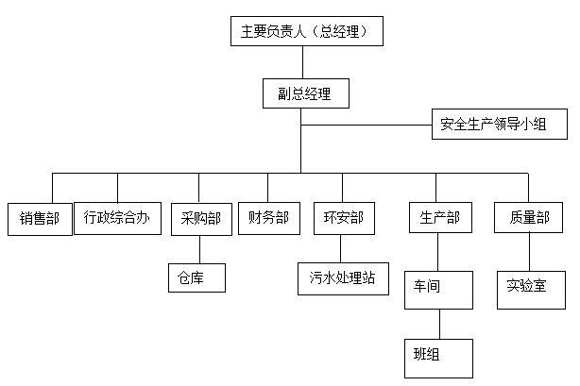
图2-5 安全管理机构图

2.9.2 人员持证情况
该公司主要负责人、安全管理人员和特种设备管理人员、特种作业人员（电工、焊工）已培训取证，并在有效期内。
表2-9 相关人员的持证情况表
姓名 | 持证类型 | 证书编号 | 有效期
宣光玉 | 主要负责人—工贸行业（其他） | 532625197007122922 | 2021/12/2-2024/12/1
平忠能 | 主要负责人—工贸行业（其他） | 532622199010100337 | 2024/2/1-2027/1/31
杨培洪 | 安全生产管理人员—工贸行业（其他） | 53262519750207151X | 2024/2/1-2027/1/31
阮正旭 | 安全生产管理人员—工贸行业（其他） | 530324198910051577 | 2022/7/18-2025/7/17
高磊 | 安全生产管理人员—工贸行业（其他） | 532626199501201330 | 2022/7/18-2025/7/17
马继昆 | 安全生产管理人员—工贸行业（其他） | 530129199205191510 | 2022/7/18-2025/7/17
马凌山 | 安全生产管理人员—工贸行业（其他） | 532621199004203712 | 2024/2/1-2027/1/31
王鹏 | 安全生产管理人员—工贸行业（其他） | 532929199409072412 | 2024/2/1-2027/1/31
杨立佳 | 安全生产管理人员—危险化学品使用 | 532621198708150335 | 2022/7/18-2025/7/17
陈一嘉 | 安全生产管理人员—危险化学品使用 | 532622199602200534 | 2022/7/18-2025/7/17
杜围 | 安全生产管理人员—危险化学品使用 | 532622199107100915 | 2022/7/18-2025/7/17
许海波 | 安全生产管理人员—危险化学品使用 | 532524198801152056 | 2024/2/1-2027/1/31
郑代超 | 安全生产管理人员—危险化学品使用 | 532621198701020968 | 2022/7/18-2025/7/17
郑代超 | N1 | 532621198701020968 | 2023/8-2027/7
汤国剑 | 低压电工作业 | T532621199401191516 | 2024/1/3-2030/1/2
汤国剑 | 高压电工作业 | T532621199401191516 | 2024/1/3-2030/1/2
汤国剑 | 高处作业 | T532621199401191516 | 2022/9/30-2028/9/29
汤国剑 | 焊接与热切割作业 | T532621199401191516 | 2023/4/25-2029/4/24
阮正旭 | A | 530324198910051577 | 2022/7-2026/6
阮正旭 | 焊接与热切割作业 | T530324198910051577 | 2023/4/25-2029/4/24
阮正旭 | 高处作业 | T530324198910051577 | 2023/4/25-2029/4/24
苟富祥 | G2 | 532621197906161313 | 2024/3-2028/2
苟富祥 | R1 | 532621197906161313 | 2022/8-2026/7
陈铁山 | G1 | 532621196406200019
马洪进 | G1 | 532621198803170334 | 2021/4-2025/3
杨培洪 | G1 | 53262519750207151X | 2022/7-2026/6
杨培洪 | G3 | 53262519750207151X | 2023/5-2027/4
俞勇泉 | G1 | 530112197012240316 | 2021/4-2025/3
韩方勇 | G1 | 532627197411130011 | 2021/2-2025/1
高磊 | A | 532626199501201330 | 2021/10-2025/9
柏兴飞 | A | 532621197403040317 | 2022/1-2025/12
杜围 | R1 | 532622199107100915 | 2023/4-2027/3
魏光丽 | R1 | 532621197810160025 | 2023/8-2027/7
阮双晴 | R1 | 53042319910116142X | 2023/4-2027/3
皮汉芬 | R1 | 532621197801241341 | 2023/8-2027/7
杨富婵 | R1 | 532621199711122321 | 2023/8-2027/7
王兰 | R1 | 532621197412050365 | 2023/8-2027/7
张达艳 | R1 | 532624199407060022 | 2023/8-2027/7
陆瑞秦 | R1 | 532627199805130320 | 2023/8-2027/7
皮汉甜 | R1 | 53262119611280349 | 2023/8-2027/7
陈洪媛 | R1 | 532621197501020045 | 2023/8-2027/7
许海波 | R1 | 532524198801152056 | 2022/1-2025/12
彭自旭 | R1 | 532621199303250316 | 2022/3-2026/2
魏廷贤 | R1 | 532621199512233336 | 2022/3-2026/2
刘华进 | R1 | 532625198511100014 | 2022/3-2026/2
马凌山 | R1 | 532621199004203712 | 2022/8-2026/7
马继昆 | R1 | 530129199205191510 | 2022/5-2026/4
谢红波 | R1 | 530322198405101737 | 2022/7-2026/6
张勇良 | R1 | 530323198403030759 | 2022/5-2026/4
李建永 | R1 | 532626197711092735 | 2022/8-2026/7
卢东琼 | R1 | 53262819760702054X | 2023/5-2027/4
徐世顺 | R1 | 532924197303200315 | 2022/3-2026/2
农成 | R1 | 532628197811121735 | 2022/3-2026/2
黄海强 | R1 | 532527198809181416 | 2022/3-2026/2
李光云 | R1 | 532621198704073512 | 2022/3-2026/2
李海琼 | R1 | 532621199402240324 | 2022/3-2026/2
王兴祥 | R1 | 532627198902080017 | 2022/3-2026/2
代永杰 | R1 | 532621199501050315 | 2022/3-2026/2
杨树清 | R1 | 532622198912140034 | 2022/3-2026/2
彭自旭 | R1 | 532621199303250316 | 2022/3-2026/2
彭自旭 | G2 | 532621199303250316 | 2024/3-2028/2
马成飞 | R1 | 532625199201072913 | 2022/3-2026/2
马玉统 | R1 | 532621197809160335 | 2022/3-2026/2
王鹏 | 高处作业 | T532929199409072412 | 2023/4/25-2029/4/24
王鹏 | 焊接与热切割作业 | T532929199409072412 | 2023/4/25-2029/4/24
岳映 | 焊接与热切割作业证 | T532621198112100011 | 2023/6/6-2029/6/5
岳映 | 低压电工作业证 | T532621198112100011 | 2021/3/19-2027/3/18

2.9.3 安全生产管理制度、责任制、岗位安全操作规程
云南三七科技药业有限公司按照《安全生产法》《职业病防治法》等国家有关安全生产的法律法规、标准及规章，并根据公司的发展需要，适时修改、完善、制定适合企业生产经营状况的可操作的规章制度、作业指导书和岗位安全生产职责，建立健全了安全生产管理台账，并加以执行落实。安全管理规章制度目录见报告附件。
公司在建立和完善各项安全生产责任制安全管理各项规章制度的同时，不断加强安全生产监督和检查，强化安全生产管理考核制定了相关的安全管理制度。该公司主要的安全管理台账有：劳动防护用品台账、安全标志标牌台账、安全培训台账、安全教育培训记录、安全生产会议记录等。

2.9.4 事故应急预案
公司根据该项目所处环境和装置的特点，编制了《生产安全事故应急预案》，成立了公司事故应急救援指挥领导小组，组织了事故应急救援队伍，明确消防人员职责。根据实际需要，配备了相应的应急救援器材，组织了应急演练，应急演练记录详见附件22。《生产安全事故应急预案》经文山市应急管理局进行备案取得了应急预案备案登记表，备案日期：2024年6月25日，备案编号：532621-2024-101。

2.9.5 工伤保险
该公司依据《工伤保险条例》的要求，依法为职工购买了工伤保险，详见报告附件。

2.9.6 安全投入
该公司依据《企业安全生产费用提取和使用管理办法》（财资〔2022〕136号）建立了安全生产费用提取和投入管理制度，安全费用实行动态化管理。根据提供的资料，该公司2024年1~6月安全投入296100元，主要用于安全隐患整改、安全教育培训、应急演练、劳动防护用品、消防设施和器材等。企业自开始运行至评价基准日，未发生过生产安全事故。

第3章 主要危险、有害因素辨识

3.1 危险产生的原因

3.1.1 运行失控与设备故障
运行失控指的是设施运行过程中偏离或超过了正常的工艺技术条件，出现危险状态。故障是指设备、元件等在运行过程中由于性能低下而不能实现预定功能的现象。在生产过程中运行失控故障的发生是可能的，故障具有随机性和突发性，故障的发生是一种随机事件；造成故障发生的原因很复杂（如设计、制造、磨损、疲劳、老化、检查和维修保养、人员失误、环境、其它系统的影响等），但故障发生的规律是可知的，通过定期检查、维修保养可使多数故障在预定期间内得到控制（避免或减少）。

3.1.2 人员失误
人员失误泛指人的不安全行为（指职工在劳动过程中违反劳动纪律、操作程序和方法等具有危险性的做法）中产生不良后果的行为。人员失误在生产过程中是可能发生的，它具有随机性和偶然性，往往是不可预测的意外行为。影响人员失误的因素很多，但发生人员失误的规律和失误率通过大量的观测、统计和分析是可以预测的。

3.1.3 管理缺陷
安全管理是为保证及时、有效地实现既定的安全目标，是在预测、分析的基础之上进行的计划、组织、协调、检查等工作，是预防故障和人员失误发生的有效手段，因此，管理缺陷是影响运行失控发生的重要因素。

3.1.4 环境原因
不安全的环境是引起事故的物质基础，它是事故的直接原因，通常指的是：自然环境的异常，即地质、水文、气象等方面的恶劣变异；生产环境不良，即照明、温度、湿度、通风、噪声、振动、空气质量、颜色等方面。

3.2 危险物质辨识
依据《危险化学品名录》（2022版），项目涉及危险、有害物质危险辨识结果如下：
表3-1 危险、有害物质的危险特性表
序号 | 危险化学品名称 | CAS号 | 危险性类别 | 危规号 | 备注
1 | 乙醇 | 64-17-5 | 易燃液体，类别2 | 32061
2 | 盐酸 | 7647-01-0 | 皮肤腐蚀/刺激：类别1B  严重眼损伤/眼刺激；类别1  特异性靶器官毒性：一次接触 类别3（呼吸道刺激）  对水生环境的危害-急性危害：类别2 | 81013 | 第三类易制毒化学品
3 | 氢氧化钠 | 1310-73-2 | 皮肤腐蚀/刺激：类别 1A  严重眼损伤/眼刺激：类别 1 | 82001
4 | 天然气 | 8006-14-2 | 易燃气体：类别 1  加压气体：压缩气体 | 21007

3.3 化学品辨识

3.3.1 危险化学品辨识
根据《危险化学品目录》（2022版），本次评价项目涉及危险化学品为乙醇、盐酸、氢氧化钠、天然气。危险化学品危险特性如下。

3.3.1.1 乙醇的危险特性
表3-2乙醇危险特性表
标 识 | 中文名：乙醇 |  |  | 分子式：C₂H₆O |  |  | 分子量：46.07
标 识 | 英文名：ethyl alcohol |  |  | UN编号：1170 |  |  | CAS号：64-17-5
标 识 | 危规号：32061 |  |  | 危险性类别：易燃液体，类别2
理化性质 | 外观与性状 |  |  | 无色液体，有酒香。
理化性质 | 熔点：-114.1 ℃ |  |  | 相对密度（水=1）：0.79  相对密度（空气=1）：1.59 |  |  | 燃烧热（KJ/mol）：1365.5
理化性质 | 沸点：78.3℃ |  |  |  |  |  | 溶解性：与水混溶，可混溶于醚、氯仿、甘油等多数有机溶剂。
理化性质 | 临界温度：243.1 |  |  | 饱和蒸气压（kPa）：5.33（19℃）
毒性及健康危害 | 侵入途径 | 侵入途径：吸入、食入、经皮吸收。 |  |  | 急性毒性： LD₅₀ 7060 mg/kg（兔经口）；7430 mg/kg（兔经皮）  LC₅₀ 37620 mg/m³，10小时（大鼠吸入）
毒性及健康危害 | 健康危害 | 健康危害：本品为中枢神经系统抑制剂。首先引起兴奋，随后抑制。 急性中毒：急性中毒多发生于口服。一般可分为兴奋、催眠、麻醉、窒息四阶段。患者进入第三或第四阶段，出现意识丧失、瞳孔扩大、呼吸不规律、休克、心力循环衰竭及呼吸停止。慢性影响：在生产中长期接触高浓度本品可引起鼻、眼、粘膜刺激症状，以及头痛、头晕、疲乏、易激动、震颤、恶心等。长期酗酒可引起多发性神经病、慢性胃炎、脂肪肝、肝硬化、心肌损害及器质性精神病等。皮肤长期接触可引起干燥、脱屑、皲裂和皮炎。
燃烧、爆炸危险性 | 闪点（℃）： 12 |  | 爆炸下限[%（V/V）]： 3.3 |  |  | 爆炸上限[%（V/V）]： 19.0
燃烧、爆炸危险性 | 引燃温度（℃）： 363 |  | 有害燃烧产物：一氧化碳、二氧化碳。
燃烧、爆炸危险性 | 禁忌物 | 禁配物：强氧化剂、酸类、酸酐、碱金属、胺类。
燃烧、爆炸危险性 | 危险特性 | 危险特征：易燃，其蒸气与空气可形成爆炸性混合物，遇明火、高热能引起燃烧爆炸。与氧化剂接触发生化学反应或引起燃烧。在火场中，受热的容器有爆炸危险。其蒸气比空气重，能在较低处扩散到相当远的地方，遇火源会着火回燃。
燃烧、爆炸危险性 | 灭火方法 | 灭火方法：尽可能将容器从火场移至空旷处。喷水保持火场容器冷却，直至灭火结束。灭火剂：抗溶性泡沫、干粉、二氧化碳、砂土。
急救措施 | 皮肤接触：脱去污染的衣着，用流动清水冲洗。  眼睛接触：提起眼睑，用流动清水或生理盐水冲洗。就医。  吸 入：迅速脱离现场至空气新鲜处。就医。  食 入：饮足量温水，催吐。就医。
防护措施 | 密闭操作，全面通风。操作人员必须经过专门培训，严格遵守操作规程。建议操作人员佩戴过滤式防毒面具（半面罩），穿防静电工作服。远离火种、热源，工作场所严禁吸烟。使用防爆型的通风系统和设备。防止蒸气泄漏到工作场所空气中。避免与氧化剂、酸类、碱金属、胺类接触。灌装时应控制流速，且有接地装置，防止静电积聚。配备相应品种和数量的消防器材及泄漏应急处理设备。倒空的容器可能残留有害物。
泄漏应急处 理 | 消除所有点火源。根据液体流动和蒸气扩散的影响区域划定警戒区，无关人员从侧风、上风向撤离至安全区。建议应急处理人员戴正压自给式呼吸器，穿防静电服。作业时使用的所有设备应接地。禁止接触或跨越泄漏物。尽可能切断泄漏源。
储运注意事项 | 储存于阴凉、通风的库房。远离火种、热源。库温不宜超过37℃。保持容器密封。应与氧化剂、酸类、碱金属、胺类等分开存放，切忌混储。采用防爆型照明、通风设施。禁止使用易产生火花的机械设备和工具。储区应备有泄漏应急处理设备和合适的收容材料。
环境资料 | 该物质对环境可能有危害，对水体应给予特别注意。
废弃处理 | 建议用焚烧法处置

3.3.1.2 盐酸的危险特性
表3-3 盐酸危险特性表
标 识 | 中文名：盐酸 |  |  | 分子式：HCl |  |  | 分子量：36.46
标 识 | 英文名： hydrochloric acid |  |  | UN编号：1789 |  |  | CAS号：7647-01-0
标 识 | 危规号：81013 |  |  | 皮肤腐蚀/刺激 类别 1B  严重眼损伤/眼刺激 类别 1  特异性靶器官毒性-一次接触 类别 3（呼吸道刺激）  对水生环境的危害-急性危害 类别 2
理化性质 | 外观 |  |  | 无色或微黄色发烟液体，有刺鼻的酸味
理化性质 | 熔点（℃） ：-114.8 （纯） |  |  | 相对密度（水=1）： 1.1 （20%） |  |  | 燃烧热（KJ/mol）：无意义
理化性质 | 沸点（℃） ：108.6 （20%） |  |  |  |  |  | 溶解性（mg/L）：与水混溶，溶于甲醇、乙醇、乙醚、苯，不溶于烃类
理化性质 | 相对蒸气密度（空气=1） ：1.26 |  |  | 饱和蒸气压（kPa）：30.66 （21℃）
毒性及健康危害 | 侵入途径 | 侵入途径：吸入、食入、经皮吸收。 |  |  | 急性毒性： LD₅₀ 900mg/kg （兔经口） LC₅₀ 3124ppm （大 鼠 吸 入，1h）；1108mg/ppm （小鼠吸入，1h）
毒性及健康危害 | 健康危害 | 健康危害：接触其蒸气或烟雾，可引起急性中毒，出现眼结膜炎，鼻及口腔粘膜有烧灼感，鼻衄、齿龈出血，气管炎等。误服可引起消化道灼伤、溃疡形成，有可能引起胃穿孔、腹膜炎等。眼和皮肤接触可致灼伤。慢性影响：长期接触，引起慢性鼻炎、慢性支气管炎、牙齿酸蚀症及皮肤损害。
燃烧、爆炸危险性 | 闪点（℃）：无意义 |  | 爆炸下限[%（V/V）]： 无意义 |  |  | 爆炸上限[%（V/V）]：无意义
燃烧、爆炸危险性 | 引燃温度（℃）：无意义 |  | 有害燃烧产物：氧化硫。
燃烧、爆炸危险性 | 禁忌物 | 碱类、胺类、碱金属、易燃或可燃物。
燃烧、爆炸危险性 | 危险特性 | 危险特征：能与一些活性金属粉末发生反应，放出氢气。遇氰化物能产生剧毒的氰化氢气体。与碱发生中合反应，并放出大量的热。具有较强的腐蚀性。
燃烧、爆炸危险性 | 灭火方法 | 灭火方法：用碱性物质如碳酸氢钠、碳酸钠、消石灰等中和。也可用大量水扑救。
急救措施 | 皮肤接触：立即脱去污染的衣着，用大量流动清水冲洗至少15分钟。就医。  眼睛接触：立即提起眼睑，用大量流动清水或生理盐水彻底冲洗至少15分钟。就医。  吸 入：迅速脱离现场至空气新鲜处。保持呼吸道通畅。如呼吸困难，给输氧。如呼吸停止，立即进行人工呼吸。就医。  食 入：用水漱口，给饮牛奶或蛋清。就医。
防护措施 | 密闭操作，注意通风。操作尽可能机械化、自动化。提供安全淋浴和洗眼设备。操作人员必须经过专门培训，严格遵守操作规程。建议操作人员佩戴自吸过滤式防毒面具（全面罩），或空气呼吸器。紧急事态抢救或撤离时，建议佩戴氧气呼吸器。穿橡胶耐酸碱服，戴橡胶耐酸碱手套。远离火种、热源，工作场所严禁吸烟。远离易燃、可燃物。防止蒸气泄漏到工作场所空气中。避免与碱类、胺类、碱金属、易（可）燃物接触。搬运时要轻装轻卸，防止包装及容器损坏。配备相应品种和数量的消防器材及泄漏应急处理设备。倒空的容器可能残留有害物。稀释或制备溶液时，应把酸加入水中，避免沸腾和飞溅。
泄漏应急处理 | 迅速撤离泄漏污染区人员至安全区，并进行隔离，严格限制出入。建议应急处理人员戴自给正压式呼吸器，穿防酸碱工作服。不要直接接触泄漏物。尽可能切断泄漏源。小量泄漏：用砂土、干燥石灰或苏打灰混合。也可以用大量水冲洗，洗水稀释后放入废水系统。大量泄漏：构筑围堤或挖坑收容。用泵转移至槽车或专用收集器内，回收或运至废物处理场所处置。
储运注意事项 | 储存于阴凉、通风的库房。库温不超过30℃，相对湿度不超过85％。保持容器密封。应与碱类、胺类、碱金属、易（可）燃物分开存放，切忌混储。储区应备有泄漏应急处理设备和合适的收容材料。
环境资料 | 该物质对环境有危害，应特别注意对水体和土壤的污染。
废弃处理 | 用碱液－石灰水中和，生成氯化钠和氯化钙，用水稀释后排入废水系统。

3.3.1.3 氢氧化钠的危险特性
表3-4 氢氧化钠的危险特性表
中文名称： | 氢氧化钠；苛性钠；烧碱
英文名称： | sodiun hydroxide；caustic soda；
分子式： | NaOH
相对分子质量： | 40
CAS号： | 1310-73-2
危险性类别： | 皮肤腐蚀/刺激，类别1A；严重眼损伤/眼刺激，类别1；危害水生环境-急性危害，类别3
化学类别： | 无机碱
主要成分： | 含量工业品一级≥99.5；二级99.0％。
外观与性状： | 白色不透明固体，易潮解。
主要用途： | 用于石油精炼、造纸、肥皂、人造丝、染色、制革、医药、有机合成等。
健康危害
侵入途径： | 吸入、食入、皮肤接触。
健康危害： | 本品有强烈刺激和腐蚀性。粉尘刺激眼和呼吸道，腐蚀鼻中隔；皮肤和眼直接接触可引起灼伤；误服可造成消化道灼伤，粘膜糜烂、出血和休克。
皮肤接触： | 立即脱去被污染的衣着，用大量流动清水冲洗，至少15分钟。就医。
眼睛接触： | 立即提起眼睑，用大量流动清水或生理盐水彻底冲洗至少15分钟。就医。
吸入： | 迅速脱离现场至空气新鲜处。保持呼吸道通畅。如呼吸困难，给输氧。如呼吸停止，立即进行人工呼吸。就医。
食入： | 误服者用水漱口，给饮牛奶或蛋清。就医。
理化特性
燃烧性： | 不燃
闪点： | （℃）无意义
爆炸下限： | （％）无意义
引燃温度： | （℃）无意义
爆炸上限： | （％）无意义
最小点火能： | （mJ）无意义
最大爆炸压力： | （MPa）无意义
危险特性： | 与酸发生中和反应并放热。遇潮时对铝、锌和锡有腐蚀性，并放出易燃易爆的氢气。本品不会燃烧，遇水和水蒸气大量放热，形成腐蚀性溶液。具有强腐蚀性。
灭火方法： | 用水、砂土扑救，但须防止物品遇水产生飞溅，造成灼伤。
泄漏应急处理： | 隔离泄漏污染区，限制出入。建议应急处理人员戴自给正压式呼吸器，穿防酸碱工作服。不要直接接触泄漏物。小量泄漏：避免扬尘，用洁净的铲子收集于干燥、洁净、有盖的容器中。也可以用大量水冲洗，洗水稀释后放入废水系统。大量泄漏：收集回收或运至废物处理场所处置。
贮运注意事项： | 储存于干燥清洁的仓间内。注意防潮和雨淋。应与易燃或可燃物及酸类分开存放。分装和搬运作业要注意个人防护。搬运时要轻装轻卸，防止包装及容器损坏。雨天不宜运输。
防护措施： | 车间卫生标准中国MAC（mg/m³） 0.5美国TVL-TWA OSHA2mg/m³美国TLV-STEL ACGIH2mg/m³检测方法酸碱滴定法；火焰光度法工程控制密闭操作。提供安全淋浴和洗眼设备。呼吸系统防护 可能接触其粉尘时，必须佩戴头罩型电动送风过滤式防尘呼吸器。必要时，佩戴空气呼吸器。眼睛防护 呼吸系统防护中已作防护。身体防护 穿橡胶耐酸碱服。手防护戴橡胶耐酸碱手套。其它 工作现场严禁吸烟。进食和饮水。饭前要洗手。工作毕，淋浴更衣。注意个人清洁卫生。
理化性质： | 熔点（℃） 318.4 沸点（℃） 1390相对密度（水＝1） 2.12相对密度（空气＝1） 无资料饱和蒸气压（kPa） 0.13（739℃）辛醇/水分配系数的对数值燃烧热（Kj/mol） 无意义临界温度（℃）临界压力（MPa）溶解性 易溶于水，乙醇、甘油，不溶于丙酮。
稳定性和反应活性： | 稳定性 稳定 聚合危害 不聚合  避免接触的条件 潮湿空气。  禁忌物强酸、易燃或可燃物、二氧化碳、过氧化物、水。  燃烧（分解）产物 可能产生有害的毒性烟雾。
毒理学资料： | 急性毒性  LD₅₀：无资料  LC₅₀：无资料
环境资料： | 由于呈碱性，对水体可造成污染，对植物和水生物应给予特别注意。
废弃： | 处置前应参阅国家和地方有关法规。中和、稀释后，排入下水道。高浓度对水生生物有害。

3.3.1.4 天然气的危险特性
表3-5 天然气的危险特性表
标识 | 中文名：天然气、沼气 | 英文名：Natursl gsa
标识 | 分子式：无资料 | 分子量 | UN编号：1971
标识 | 危险性类别 第2.1类易燃气体 | CAS号：8006-14-2 | 危规号：21007
理化性质 | 性状：无色、无臭气体
理化性质 | 主要用途：是重要的有机化工原料，可作制造炭黑、合成氨、甲醇以及其他有机化合物，亦是优良的燃料。
理化性质 | 最大爆炸压力/Mpa 0.717 | 溶解性：溶于水
理化性质 | 沸点/℃-160 | 相对密度： （水=1） 约0.45 （液化）
理化性质 | 熔点/℃-182.5 | 燃烧热值（kj/mol ）： 803
理化性质 | 燃烧热值（kj/mol ）： 803
理化性质 | 临界温度/C ：-82.6 | 临界压力/Mpa：4.62
燃烧爆炸  危险性 | 燃烧性： 易燃 | 燃烧分解产物： CO、CO
燃烧爆炸  危险性 | 闪点/℃ 无资料 | 火灾危险性：甲
燃烧爆炸  危险性 | 爆炸极限5~14% | 聚合危害 不聚合
燃烧爆炸  危险性 | 引燃温度/℃482~632 | 稳定性 稳定
燃烧爆炸  危险性 | 最大爆炸压力/Mpa 0.717 | 禁忌物 强氧化剂、卤素
燃烧爆炸  危险性 | 最小点火能（mj） ：0.28 | 燃烧温度（C） ：2020
燃烧爆炸  危险性 | 危险特性 与空气混合能形成爆炸性混合物，遇明火、高热极易燃烧爆炸。与氟、氯等能发生剧烈的化学反应。其蒸气遇明火会引着回燃。若遇高热，容器内压增大，有开裂和爆炸的危险。
燃烧爆炸  危险性 | 灭火方法 切断气源。若不能立即切断源，则不允许熄灭正在燃烧的气体，喷水冷却容器，可能的话将容器从火场移至空旷处。雾状水、泡沫、二氧化碳。灭火器泡沫、干粉、二氧化碳、砂土
毒性 | 接触限制 中国MAC： 未制订标准； 前苏联MAC： 未制订标准 美国TLV-TWA： 未制订标准；美国TLV-STEL； 未制订标准
对人体危害 | 侵入途径 吸入  健康危害急性中毒时，可有头昏、头痛、呕吐、乏力甚至昏迷。病程中尚可出现精神症状，步态不稳，昏迷过程久者，醒后可有运动性失语及偏瘫。长期接触天然气者，可出现神经衰弱综合症。
急救 | 吸入 脱离有毒环境，至空气新鲜处，给氧，对症治疗。注意防治脑水肿。
防护 | 工程控制密闭操作。提供良好的自然通风条件。呼吸系统防护： 高浓度环境中，佩戴供气式呼吸器。眼睛防护：一般不需要特殊防护，高浓度接触时可戴化学安全防护眼睛。防护服： 穿防静电工作服。手防护： 必要时戴防护手套。其他工作现场严禁吸烟。避免高浓度吸入。
泄漏处理 | 切断火源。戴自给式呼吸器，穿一般消防防护服。合理通风，禁止泄漏物进入受限制的空间（如下水道等），以避免发生爆炸。切断气源，喷洒雾状水稀释，抽排（室内） 或强力通风（室外）。漏气容器不能再用，且要经过技术处理以清除可能剩下的气体。
储运 | 易燃压缩气体。储存于阴凉、干燥、通风良好的不燃库房。仓温不宜超过30C。远离火种、热源。防止阳光直射。应与氧气、压缩空气、卤素（氟、氯、溴）、氧化剂等分开存放。储存间内的照明、通风等设施应采用防爆型。名是储罐存放，储罐区域要有禁火标志和防火防爆技术措施。禁止使用易产生火花的机械设备和工具。槽车运送时要灌装适量，不可超压超量运输。搬运时轻装轻卸，防止钢瓶及附件破损。

3.3.2 重点监管危险化学品辨识
根据《国家安全监管总局关于公布首批重点监管的危险化学品名录的通知》（安监总管三〔2011〕95号）及《国家安全监管总局关于公布第二批重点监管的危险化学品名录的通知》（安监总管三〔2013〕12号），该项目涉及的属于重点监管的危险化学品：天然气。

3.3.3 特别管控的危险化学品辨识
根据《特别管控危险化学品目录（第一版）》（应急管理部 工业和信息化部、公安部、交通运输部，2020年 第1号）的相关内容：该项目涉及的特别管控危险化学品：天然气、乙醇。

3.3.4 易制毒化学品、易制爆危险化学品辨识
根据《易制毒化学品管理条例》（国务院令第445号），该项目涉及易制毒化学品：盐酸。

3.3.5 各类管控化学品辨识
根据《各类监控化学品名录》（中华人民共和国工业和信息化部令第52号，2020年6月3日执行）的内容，该项目不涉及管控化学品。

3.4 生产工艺过程及生产装置危险、有害因素

3.4.1 前处理工艺的危险有害因素分析

3.4.1.1车辆伤害
车辆运送原料过程，如车辆刹车、转向失灵等故障、道路被杂物占道、交通标志不全、驾驶员操作不当或现场指挥人员指挥不当，或是厂区内车辆超速行驶，均有造成车辆伤害的危险。

3.4.1.2机械伤害
前处理工序使用的粉碎机等机械设备的快速旋转和移动部件、摆动部件、啮合部件未设置安全防护装置，或安全防护装置损坏、失效、缺失；操作人员不按规定穿戴劳动保护用品，或违章作业、操作不当；停车检修和正常作业时机器突然被别人误启动，或检修时取下的安全防护装置没有复位等因素均导致人体接触运转件均有可能导致夹击、碰撞、剪切、卷入、绞、碾、割、刺等形式的机械伤害事故。输送机未定期检查皮带的磨损情况；输送机超速运转、突然急停或防跑偏、紧急停车装置失效等因素均有可能导致机械伤害和物体打击事故。

3.4.1.3高处坠落
在可能发生高处坠落危险的工作场所，未设置便于操作、巡检和维修作业的扶梯、工作平台、防护栏杆、护栏、安全盖板等安全设施；梯子、平台和易滑倒操作通道的地面没有防滑措施。操作和检修人员作业时有发生滑倒跌落、坠落危险。

3.4.1.4触电
配电柜（箱）、电机等电气设备存在过载、过电流、短路、漏电；电气设备的接地接零、屏护措施失效或供配电线路裸露等因素均有可能引发触电或导致电气火灾。

3.4.1.5坍塌
建（构）筑物、钢结构件若强度、刚度不足，或遭受车辆的撞击则有倾覆、坍塌的风险。若原料堆码存放不规范，有坍塌的可能。

3.4.1.6物体打击
物体打击，是指物体在重力或其他外力的作用下产生运动，打击人体造成人身伤亡事故。对建设项目导致物体打击的原因分析如下：
（1）如果在高空平台、通道上堆物或者高空装置零件破损，可能会造成物料或装置部件坠落；
（2）高空抛物，未划定警戒线，无人监护；
（3）物件设备摆放不稳，倾覆；易滚动物件堆放无防滚动措施；
（4）在高处作业时工具、物件放置不当；
（5）在设备、安装、检修、拆除过程中，由于工艺措施不当或违章、冒险作业，而导致零部件发生移动和坠落；
（6）架空管道、管架、高处各种构件因腐蚀、年久失修、外力等原因失效而发生移动和坠落。

3.4.1.7粉尘爆炸
由于三七原料为可燃性粉尘，在三七进行破碎过程中会产生三七粉尘，当其浓度在空气中达到爆炸极限时，遇到明火、静电等点火源则会引起爆炸事故。

3.4.1.8粉尘危害
在原料破碎时产生较大土壤粉尘，若除尘设施不完善或个人保护不当，会对人体造成危害。

3.4.1.9噪声危害
三七原料粉碎过程中机械设备运转、蒸汽放空等产生的噪声对人体均可产生不良影响。长时间接触噪声能引起听觉功能敏感度下降甚至造成耳聋，或引起神经衰弱、心血管病及消化系统等疾病的高发。噪音干扰影响信息交流，听不清谈话或信号，促使误操作发生率提高。

3.4.2 提取工序的危险、有害因素分析

3.4.2.1火灾、爆炸
（1）易燃液（气）体火灾、爆炸
生产过程中使用80％乙醇浸渍，乙醇为易燃爆物质，其闪点12℃，爆炸极限为3.3-19.0％。由于设备故障、操作不当等原因导致酒精大量泄漏，在空气中遇明火或静电、火花、高热，有发生火灾、爆炸的危险。酒精从储罐中用泵泵入提取罐内过程中因泵、管道或阀门等处发生酒精泄漏，如电气不防爆、周边存在明火、静电等因素，可导致酒精起火爆炸。提取罐内存在大量的酒精，如酒精蒸汽、酒精从提取罐中泄漏，遇到火等点火源等会发生火灾爆炸事故。
（2）电器火灾
电气设备安装不当或电源导线过载会造成电气设备发生火灾。
电气线路发生火灾，主要是由于线路的短路、过载或接触电阻过大等原因，产生电火花、电弧或引起电线、电缆过热，造成火灾。
（3）雷击引起火灾、爆炸
生产设备及建筑物无防雷设施，或因管理疏漏，导致防雷效果降低甚至失去作用，有可能在雷雨天气遭雷击，引发火灾、爆炸事故。雷击还可能引起配电间断电，造成所有电气设备停止运转以及消防电动泵不能及时启动等后果，从而加大了火灾、爆炸事故扑救的难度。因此雷击是火灾、爆炸的重要危险因素之一。
（4）其它原因引起的火灾、爆炸
在对含有乙醇等易燃易爆介质的设备设施等进行动火作业时，若未进行气体置换和气体分析，系统内残存的易燃易爆物质也会引起爆炸。

3.4.2.2触电
生产过程中，在有强电、弱电操作的环境，如变压器室、配电开关等处，电弧、漏电、静电放电、雷电放电、机电设备或维修操作不当，均可造成人员触电，导致人员电伤、火灾或因控制失灵产生的其他伤害。

3.4.2.3烫灼
车间内使用高温的蒸汽或高温物料，如设备、管件及管道等处因设备损坏、密封不严等造成蒸汽或高温物料外泄，人员接触到外泄的高温蒸汽或物料后造成烫伤。

3.4.2.4高处坠落
生产车间内设备、作业平台如在基准面2m以上，人员在设备高处或平台作业时，如无防护设施及措施，则可能发生人员从高处坠落，造成人员受伤或死亡。

3.4.2.5机械伤害
车间内的机械设备，如联轴器等防护罩不全，人员触碰到高速旋转的联轴器时，易造成人员伤害。

3.4.2.6物体打击
物料、工具等在搬运过程中，如果操作不当，存在物体打击的危险；在进行操作、检修过程中，移动机械、设备也存在物体打击危险。

3.4.2.7坍塌
厂区工程地质不符合要求，会造成建成的建构筑物坍塌。建（构）筑物、钢结构件等若强度、刚性不足，或质量存在缺陷，有发生坍塌的可能。

3.4.2.8噪声危害
生产过程中机械设备运转等产生的噪声对人体均可产生不良影响。长时间接触噪声能引起听觉功能敏感度下降甚至造成耳聋，或引起神经衰弱、心血管病及消化系统等疾病的高发。噪音干扰影响信息交流，听不清谈话或信号，促使误操作发生率提高。

3.4.3 纯化工序的危险、有害因素分析

3.4.3.1易燃液（气）体火灾、爆炸
生产过程中使用68%乙醇洗脱，乙醇为易燃易爆物质，其闪点12℃，爆炸极限为3.3-19.0%。由于设备故障、操作不当等原因导致酒精大量泄漏，在空气中遇明火或静电、火花、高热，有发生火灾、爆炸的危险。
酒精在回收过程中，由于在蒸馏过程中有酒精蒸汽，如设备密封不好，酒精蒸汽产生泄漏，会在回收处形成爆炸性气体，遇到明火等点火源后发生火灾爆炸事故。
稀酒精、回收的酒精均为易燃液体，在进行储存过程中如因溢流、设备管道等损坏而泄漏，酒精液体向四周扩散，遇到点火源后即引起火灾爆炸事故。

3.4.3.2电器火灾
电气设备安装不当或电源导线过载会造成电气设备发生火灾。电气线路发生火灾，主要是由于线路的短路、过载或接触电阻过大等原因，产生电火花、电弧或引起电线、电缆过热，从而造成火灾。

3.4.3.3雷击引起火灾、爆炸
生产设备及建筑物无防雷设施，或因管理疏漏，导致防雷效果降低甚至失去作用，有可能在雷雨天气遭雷击，引发火灾、爆炸事故。雷击还可能引起配电间断电，造成所有电气设备停止运转以及消防电动泵不能及时启动等后果，从而加大了火灾、爆炸事故扑救的难度。因此雷击是火灾、爆炸的重要危险因素之一。

3.4.3.4其它原因引起的火灾、爆炸
在对含有乙醇等易燃易爆介质的设备设施等进行动火作业时，若未进行气体置换和气体分析，系统内残存的易燃易爆物质也会引起爆炸。

3.4.4 浓缩工序的危险、有害因素分析

3.4.4.1火灾、爆炸
（1）易燃液（气）体火灾、爆炸
生产过程中使用68％乙醇洗脱，乙醇为易燃易爆物质，其闪点12℃，爆炸极限为3.3-19.0％。由于设备故障、操作不当等原因导致酒精大量泄漏，在空气中遇明火或静电、火花、高热，有发生火灾、爆炸的危险。
酒精在回收过程中，由于在蒸馏过程中有酒精蒸汽，如设备密封不好，酒精蒸汽产生泄漏，会在回收处形成爆炸性气体，遇到明火等点火源后发生火灾爆炸事故。
稀酒精、回收的酒精均为易燃液体，在进行储存过程中如因溢流、设备管道等损坏而泄漏，酒精液体向四周扩散，遇到点火源后即引起火灾爆炸事故。
（2）电器火灾
电气设备安装不当或电源导线过载会造成电气设备发生火灾。电气线路发生火灾，主要是由于线路的短路、过载或接触电阻过大等原因，产生电火花、电弧或引起电线、电缆过热，从而造成火灾。
（3）雷击引起火灾、爆炸
生产设备及建筑物无防雷设施，或因管理疏漏，导致防雷效果降低甚至失去作用，有可能在雷雨天气遭雷击，引发火灾、爆炸事故。雷击还可能引起配电间断电，造成所有电气设备停止运转以及消防电动泵不能及时启动等后果，从而加大了火灾、爆炸事故扑救的难度。因此雷击是火灾、爆炸的重要危险因素之一。
（4）其它原因引起的火灾、爆炸
在对含有乙醇等易燃易爆介质的设备设施等进行动火作业时，若未进行气体置换和气体分析，系统内残存的易燃易爆物质也会引起爆炸。

3.4.4.2触电
生产过程中，在有强电、弱电操作的环境，如变压器室、配电开关等处，电弧、漏电、静电放电、雷电放电、机电设备或维修操作不当，均可造成人员触电，导致人员电伤、火灾或因控制失灵产生的其他伤害。

3.4.4.3灼烫
车间内使用高温的蒸汽或高温物料，如设备、管件及管道等处因设备损坏、密封不严等造成蒸汽或高温物料外泄，人员接触到外泄的高温蒸汽或物后造成烫伤。使用的盐酸为腐蚀物质，如使用过程中发生泄漏，人体接触到酸碱会造成灼伤。

3.4.4.4高处坠落
生产车间内设备、作业平台如在基准面2m以上，人员在设备高处或平台作业时，如无防护设施及措施，则可能发生人员从高处坠落，造成人员受伤或死亡。

3.4.4.5机械伤害
车间大量使用机械设备，若联轴器等防护罩不全，人员触碰到高速旋转的联轴器设施，极容易造成机械伤害。

3.4.4.6物体打击
物料、工具等在搬运过程中，如果操作不当，存在物体打击的危险；在进行操作、检修过程中，移动机械、设备也存在物体打击危险。

3.4.4.7坍塌
厂区工程地质不符合要求，会造成建构筑物坍塌。建（构）筑物、钢结构件等若强度、刚性不足，或质量存在缺陷，有发生坍塌的可能。

3.4.4.8噪声危害
生产过程中机械设备运转等产生的噪声对人体均可产生不良影响。长时间接触噪声能引起听觉功能敏感度下降甚至造成耳聋，或引起神经衰弱、心血管病及消化系统等疾病的高发。噪音干扰影响信息交流，听不清谈话或信号，促使误操作发生率提高。

3.4.5 精烘包工序的危险、有害因素分析

3.4.5.1容器爆炸
受压设备如超压、设备质量有问题等，会发生容器爆炸事故。

3.4.5.2高处坠落
车间中设备、作业平台如在基准面2m以上，人员在设备高处或平台作业时，如无防护设施及措施，则可能发生人员从高处坠落，造成人员受伤或死亡。

3.4.5.3机械伤害
车间中使用的机械设备，如联轴器等防护罩不全，人员触碰到高速旋转的联轴器时，易造成人员伤害。

3.4.5.4物体打击
物料、工具等在搬运过程中，如果操作不当，存在物体打击的危险；在进行操作、检修过程中，移动机械、设备也存在物体打击危险。

3.4.5.5坍塌
厂区工程地质不符合要求，会造成建成的建构筑物坍塌。建（构）筑物、钢结构件等若强度、刚性不足，或质量存在缺陷，有发生坍塌的可能。

3.4.5.6噪声危害
生产过程中机械设备运转等产生的噪声对人体均可产生不良影响。长时间接触噪声能引起听觉功能敏感度下降甚至造成耳聋，或引起神经衰弱、心血管病及消化系统等疾病的高发。噪音干扰影响信息交流，听不清谈话或信号，促使误操作发生率提高。

3.4.5.7粉尘危害
在产生过程中会有生产性粉尘，若除尘设施不完善或个人保护不当，会对人体造成危害。

3.4.5.8触电
生产过程中，在有强电、弱电操作的环境，如配电开关等处，电弧、漏电、静电放电、雷电放电、机电设备或维修操作不当，均可造成人员触电，导致人员电伤、火灾或因控制失灵产生的其他伤害。

3.4.6 三七粉（饮片）生产工序的危险、有害因素分析

3.4.6.1机械伤害
三七生产工序使用的粉碎机等机械设备的快速旋转和移动部件、摆动部件、啮合部件未设置安全防护装置，或安全防护装置损坏、失效、缺失；操作人员不按规定穿戴劳动保护用品，或违章作业、操作不当；停车检修和正常作业时机器突然被别人误启动，或检修时取下的安全防护装置没有复位等因素均导致人体接触运转部件均有可能导致夹击、碰撞、剪切、卷入、绞、碾、割、刺等形式的机械伤害事故。输送机未定期检查皮带的磨损情况；输送机超速运转、突然急停或防跑偏、紧急停车装置失效等因素均有可能导致机械伤害和物体打击事故。

3.4.6.2高处坠落
在可能发生高处坠落危险的工作场所，未设置便于操作、巡检和维修作业的扶梯、工作平台、防护栏杆、护栏、安全盖板等安全设施；梯子、平台和易滑倒操作通道的地面没有防滑措施。操作和检修人员作业时有发生滑倒跌落、坠落危险。

3.4.6.3触电
配电柜（箱）、电机等电气设备存在过载、过电流、短路、漏电；电气设备的接地接零、屏护措施失效或供配电线路裸露等因素均有可能引发触电或导致电气火灾。

3.4.6.4坍塌
建（构）筑物、钢结构件若强度、刚度不足，或遭受车辆的撞击则有倾覆、坍塌的风险。若原料堆码存放不规范，有坍塌的可能。

3.4.6.5物体打击
物体打击，是指物体在重力或其他外力的作用下产生运动，打击人体造成人身伤亡事故。对建设项目导致物体打击的原因分析如下：
（1）如果在高空平台、通道上堆物或者高空装置零件破损，可能会造成物料或装置部件坠落；
（2）高空抛物，未划定警戒线，无人监护；
（3）物件设备摆放不稳，倾覆；易滚动物件堆放无防滚动措施；
（4）在高处作业时工具、物件放置不当；
（5）在设备、安装、检修、拆除过程中，由于工艺措施不当或违章、冒险作业，而导致零部件发生移动和坠落；
（6）架空管道、管架、高处各种构件因腐蚀、年久失修、外力等原因失效而发生移动和坠落。

3.4.6.6粉尘爆炸
由于三七原料为可燃性粉尘，在三七进行破碎过程中会产生三七粉尘，当其浓度在空气中达到爆炸极限时，遇到明火、静电等点火源则会引起爆炸事故。

3.4.6.7粉尘危害
在原料破碎时产生较大粉尘，若除尘设施不完善或个人保护不当，会对人体造成危害。

3.4.6.8噪声危害
三七原料粉碎过程中机械设备运转放空等产生的噪声对人体均可产生不良影响。长时间接触噪声能引起听觉功能敏感度下降甚至造成耳聋，或引起神经衰弱、心血管病及消化系统等疾病的高发。噪音干扰影响信息交流，听不清谈话或信号，促使误操作发生率提高。

3.4.7 外包装、成品入库工序的危险、有害因素分析

3.4.7.1车辆伤害
车辆进入库房，如道路被杂物占道、交通标志不全、驾驶员操作不当或现场指挥人员指挥不当，或是厂区内车辆超速行驶，均有造成车辆伤害的危险。

3.4.7.2机械伤害
车间内的包装机械设备，如人员触碰到无防护罩或防护罩不全的外露运动部件，容易造成人员伤害。

3.4.7.3坍塌
厂区工程地质不符合要求，会造成建成的建构筑物坍塌。建（构）筑物、钢结构件等若强度、刚性不足，或质量存在缺陷，有发生坍塌的可能。
成品堆码不规范也容易发生坍塌事故。

3.4.7.4触电
生产过程中，在有强电、弱电操作的环境，如配电开关等处，电弧、漏电、静电放电、雷电放电、机电设备或维修操作不当，均可造成人员触电，导致人员电伤、火灾或因控制失灵产生的其他伤害。

3.4.7.5噪声危害
生产过程中包装设备运转等产生的噪声对人体均可产生不良影响。长时间接触噪声能引起听觉功能敏感度下降甚至造成耳聋，或引起神经衰弱、心血管病及消化系统等疾病的高发。噪音干扰影响信息交流，听不清谈话或信号，促使误操作发生率提高。

3.4.8 公用工程及辅助设施的主要危险、有害因素分析

3.4.8.1给排水系统的危险、有害因素分析
1、厂区内各型号水泵的运动部位（如联轴器等）无安全防护设施或安全防护设施缺陷，操作人员巡检过程中无个人防范意识等因素均有可能引发机械伤害。
2、水池安全防护设施缺陷，或操作和维修人员在操作、巡视、检修等作业时身体不适、注意力不集中，或违反操作安全技术规程等因素都有可能发生人员坠入池内造成淹溺事故。
3、水泵等设备的电气操作箱接地不良，或用电线路老化、裸露等因素均有可能引发触电。
4、排水沟未设置沟盖板有可能对厂内人员造成伤害。
5、厂区给水设施不能有效运行，则发生火灾时火势不能得到有效控制会导致火灾扩大，引起继发性安全事故。
6、冷却塔和架空管网等高度在2m以上，如果无安全防护设施或安全防护设施存在缺陷，且操作人员在生产操作、巡检、设备检修过程中无个人防范意识极容易发生高处坠落事故。

3.4.8.2供配电系统的危险、有害因素分析
1、触电的危险性分析
（1）装设地线不验电。
（2）线路检修时不装设或未按规定装设接地线。
（3）线路或电气设备工作完毕，未办理工作票终结手续，就对停电设备恢复送电。
（4）在带电设备附近进行作业，不符合安全距离或无监护措施。
（5）倒闸操作不核对设备名称、编号、位置状态。
（6）跨越安全围栏或超越安全警戒线；工作人员误碰带电设备；以及在带电设备附近使用钢卷尺、皮卷尺等进行测量或携带金属超高物体在带电设备下行走。
（7）引线摆动碰地、触及带电体。
（8）悬垂绝缘子串的绝缘强度不够。
（9）电缆有残余电荷。
（10）工作人员擅自扩大工作范围。
（11）使用电动工具的金属外壳不接地，不戴绝缘手套。
（12）在电缆沟、隧道、夹层或金属容器内工作不使用安全照明灯具。
（13）在潮湿地区、金属容器内工作不穿绝缘鞋，无绝缘垫，无监护人等。
2、电气火灾危险性分析
（1）短路。发生短路时电流可能超过正常时的数十倍，致使电线、电器温度急剧上升，远远超过允许值，而且常伴有短路电弧发生，易造成火灾。
（2）过载。线路、电动机超载运行均将导致其绝缘材料过热起火。
（3）接触不良。导线接头连接不牢或焊接不良均会使接触电阻过高，导致接头过热起火。接触不良的电线接头、开关接点、滑触线等还会进发火花引燃周围易燃、易爆物质。
（4）散热不良。电动机配备有散热装置，如风叶、散热器等，如果风叶断裂会导致散热不良，使电器热量累积起来。电缆沟内电缆过密，散热不良亦会引起火灾。
（5）照明、电热器具。如灯泡过于靠近易燃物、电热器具放置不当等均易引起火灾。
（6）供电中断
生产过程中发生停电，尤其是局部停电容易引起设备故障并引发安全事故。停电后没有备用电源或备用电源无法工作，生产过程中出现的异常情况得不到有效处理将有可能引发安全事故。
3、变压器危险性分析
变压器常见的危险、有害因素主要有声音异常、温度异常、喷油爆炸、严重漏油、套管闪络、火灾等。
4、过电压危险性分析
过电压分以下几种：暂态过电压、操作过电压、雷电过电压。过电压主要危害是增大绝缘体承受的电压，击穿电缆引起短路起火造成设备损坏。电源和出线系统、变压器等电气设备均有可能遭遇雷击过电压的危险性。当接地装置热容量设计不满足电网运行要求，或接地装置局部范围腐蚀严重，致使接地网热稳定力下降，也会造成电气设备非接地运行，引发灾难性事故。
5、电缆系统危险性分析
（1）电缆的相间距离小，主要靠绝缘材料绝缘。由于机械操作或其他原因（高热）都可使其绝缘强度降低，绝缘层击穿产生电弧，将绝缘层和填料燃着起火。
（2）电缆终端头和中间接头是电缆绝缘的薄弱环节。电缆接头盒密封不良，水、潮气进入或灌注的绝缘剂不符合要求，内部留有气孔，均可使绝缘强度降低，导致绝缘击穿短路，产生电弧，引起电缆爆炸。此类约占电缆事故总数的70%左右。
（3）电缆芯正常工作温度为50℃~80℃，在事故情况下，缆芯温度可达115℃-250℃。中间接头温度更高，在这样的温度下，绝缘老化，很容易发生击穿事故。接头容易氧化而发热，甚至闪弧引燃电缆。
（4）电缆本身存在故障引燃起火，如电缆制造时存在隐患、电缆运行过负荷、过热等原因使电缆老化，绝缘强度降低等原因引起电缆相间或对地击穿短路；过电压使电缆击穿短路起火，安装不当，电缆敷设时曲率半径过小，致使绝缘损坏。
（5）电缆遇外来火源、热源容易燃烧起火。
6、电缆沟危险性分析
电缆沟敷设不合理，电缆沿排水沟敷设，将导致电缆受潮、绝缘降低造成短路并引发事故。
7、配电室危险性分析
（1）变配电柜接地、接零效果不良有可能导致触电伤害。
（2）电气绝缘损坏、线路裸露、线路的电线质量、安装质量及管理有缺陷有可能导致触电伤害。
（3）防护用品及电工工具失效，或未被正确使用有可能导致触电伤害。
（4）防雷措施不完善，遇雷雨天气发生击雷引发电气火灾。
（5）配电室无防止小动物进入挡板，小动物攀爬、嗜咬后，线路短路会发生电气火灾。
（6）配电室内照明条件不良有可能使操作人员碰撞、滑跌、绊摔并有可能引发触电伤害。
（7）配电室通风不畅、配电柜散热不及时等因素均有可能引发电气火灾。
8、备用柴油发电机组危险性分析
（1）柴油发电机组由于安全防护设施不完善等因素，造成柴油泄漏，且遇明火燃烧，扑救不及时或无法进行扑救，引发火灾事故。
（2）发电机房尾气排放管未引出室外，发电机组尾气在室内集聚，容易导致人员中毒窒息。
（3）人员接触绝缘破损的输电导线、违反操作规程造成触电。

3.4.8.3锅炉房的危险、有害因素分析
1.锅炉爆炸
公司的锅炉有可能因为以下原因导致锅炉爆炸事故的发生。
（1）超压运行，造成超压的因素有：
①安全附件不全和失效。
②出汽阀门关闭或关小。
③操作人员脱岗。
④违章超压运行。
（2）锅炉安全管理、运行管理制度不健全、无证操作且严重违反安全操作规程，因超压、超温、断水引发锅炉爆管、爆炸事故。
（3）锅炉受压部件及安全阀、超压联锁等所有安全附件未执行定期检验制度且存在严重缺陷，遇超压、超温、断水等事故时不能正常自动排泄、报警引发锅炉爆炸事故。
（4）由于操作工误操作，水位计或自动给水装置失灵，以及省煤器渗漏大量跑水或汽包排污阀关闭不严、止回阀故障等原因造成缺水事故。在缺水状态下突然加水，可能引发锅炉爆炸。
（5）操作工失职，水位计故障、自动上水装置失灵，未及时进行紧急排放，造成满水事故。蒸汽大量带水发生水击，破坏用汽设备、引发蒸汽管道爆炸危险。
（6）水质管理缺陷、锅炉用水质量差。除氧器除氧不善，脱盐水质量差，尤其是含盐量超标，如果氢氧根浓度长期过高，致使锅炉某些部位发生苛性脆化；溶解在水中的氧气和二氧化碳导致金属的腐蚀，可能引发锅炉爆管、爆炸事故。
（7）水中溶解的钙、镁及盐类物在加热过程中会在锅炉受热面上沉积结成坚硬的水垢，使受热面传热不良，温度升高，强度下降。在内压力作用下，严重情况可能发生鼓包、爆管，甚至爆炸等事故。
（8）天然气管道输送设备、管道的阀门、法兰、连接处破裂或泄漏遇明火、电气火花、静电火花、雷电、机械撞击、高温物体热辐射等均可引发火灾、爆燃、爆炸等事故。若火势得不到有效控制或引发爆炸，将造成设备、设施的严重毁坏以及人员的伤亡。
2.烫灼
锅炉在运行时设备外部、管道等表面温度较高，人员与高温设备接触，则会造成人员烫伤；锅炉产生的蒸汽具有较高温度，如设备、管件及管道等处因设备损坏、密封不严等造成蒸汽外泄，人员接触到外泄的高温蒸汽后造成烫伤。
3.机械伤害
锅炉房内有风机、泵、输送机等机械设备。在生产过程或设备检修过程中，操作人员接近机械运动部件的危险区域时，如果设备的防护罩、防护屏、挡板等欠缺，容易引起碰撞、夹击、剪切、绞等机械伤害。
电机运转时，工具或零件放置不当，飞出伤人。
4.坍塌
厂区工程地质不符合要求，会造成建成的建、构筑物坍塌。建（构）筑物、钢结构件等若强度、刚性不足，或质量存在缺陷，有发生坍塌的可能。
5.触电
锅炉间存在配电柜、操作柜、电机及开关等电气设备，存在触电危险。发生触电伤害的类型主要表现为：
带电作业不慎触电；
电工技术不熟练或非电工乱接线造成作业人员触电；
电气装置外壳破损，不慎触及造成触电；
移动式电气设备未采取保护接地措施，发生触电事故；
电气设备维修时未停电造成触电；
电气设备维修时，因误送电伤人；
电机试运转时，工具或零件放置不当，飞出伤人。
防雷设施失效，遭雷击发生伤亡事故。厂房均有遭受雷电危害的可能，从而导致火灾、爆炸、设备损坏、人员伤亡事故。
6.高处坠落
在可能发生高处坠落危险的工作场所，未设置便于操作、巡检和维修作业的扶梯、工作平台、防护栏杆、护栏、安全盖板等安全设施；梯子、平台和易滑倒操作通道的地面没有防滑措施。操作和检修人员作业时有发生滑倒跌落、坠落危险。
7.物体打击
物料、工具等在搬运过程中，如果操作不当，存在物体打击的危险；在进行操作、检修过程中，移动机械、设备也存在物体打击危险。
8.中毒和窒息
锅炉系统中有一氧化碳、二氧化碳、二氧化硫硫化氢等有害气体存在，当进入设备内作业时，未进行气体置换和气体分析，未采取有效的安全技术措施，在可能发生中毒事故。
9.高温伤害
锅炉车间内温度相对较高，当作业环境温度达到28℃时，人的反应速度、运算能力、感觉敏感性及感觉运动协调功能都明显下降。高温使劳动效率降低，增加操作失误率。主要体现在影响人体的体温调节和水盐代谢及循环系统等。高温还可以抑制中枢神经系统，使工人在操作过程中注意力分散，肌肉工作能力降低，从而导致伤害事故。
10.噪声危害
锅炉内设备运转及蒸汽排空等产生较强的噪声，如人员在高噪声环境中未正确佩戴防护用品，长时间接触噪声能引起听觉功能敏感度下降甚至造成耳聋，或引起神经衰弱、心血管病及消化系统等疾病的高发。噪音干扰影响信息交流，听不清谈话或信号，促使误操作发生率提高。

3.4.8.4压力管道的危险、有害因素分析
（1）压力管道爆炸
该项目压力管道如果违反《压力管道安全技术监察规程》关于设计、制造、安装、检验等方面的有关规定，选材不当或材料存在内部缺陷；人孔、开孔补强、接结构不合理、设备管理不当操作控制不当，有发生爆炸的危险。
压力管道发生爆炸事故的类型有：
①由于安全阀、压力表不齐全、损坏或装设错误，操作人员擅离岗位或弃监视责任，关闭或关小出汽通道，致使压力管道承受的压力超过其承载能力而造成的超压爆炸。
②压力管道承受的压力并未超过额定的压力，但是因为压力管道出现裂纹、严重变形、腐蚀、组织变化等情况，导致管道丧失承载能力，突然大面积破裂引发的缺陷导致爆炸。
压力管道爆炸事故的主要伤害类型：
①冲击波伤害：压力管道内的介质一般是具有较高压力的蒸汽，承压部件一旦破裂，瞬间释放很大的能量，产生冲击波，向周围快速传播，摧毁建筑物和设备，导致周围人员伤亡。
②爆炸碎片伤害：压力管道破裂爆炸时，高速喷出的气体可将管壳反推出，向四周飞散，这些碎片在飞出的过程中具有较大的动能，会造成较大的危害。碎片还可能损坏附近的设备和管道，引起连续爆炸或者火灾。
③介质伤害：压力管道爆炸释放的高温蒸汽，会使爆炸附近的人员烫伤。
（2）灼烫
压力管道使用时管道表面温度较高，人员与高温管道外表接触，则会造成人员烫伤；管道内的蒸汽具有较高温度，如管件及管道等处因损坏、密封不严等造成蒸汽外泄，人员接触到外泄的高温蒸汽后造成烫伤。
（3）火灾爆炸
压力管道输送易燃易爆介质时，由于流速过高在管道内形成静电会成火灾爆炸。压力管道及管件等处因损坏、密封不严等造成易燃易爆物质外泄，接触点火源后造成火灾爆炸。

3.4.8.5污水处理系统的危险、有害因素分析
（1）机械伤害
各种型号水泵运动部位（如联轴节等），无安全防护设施或安全防护设施缺陷，且操作人员巡检过程中无个人防范意识，可能发生机械伤害。
（2）触电
由于长期腐蚀等因素造成电气、仪表受损，绝缘破坏造成短路，可能发生触电伤害。
（3）高处坠落
冷却塔和架空管网等高度在基准面2m以上，如果存在安全防护设施缺陷、个人防范意识淡漠，在生产操作、巡回检查、设备检修时可能发生高处坠落伤害。
（4）淹溺
水池、冷却塔积水池、污水处理池等设施如果存在安全防护设施缺陷或管理缺陷、标识缺陷，可能发生淹溺伤害事故。
（5）物体打击
物料、工具等在搬运过程中，如果操作不当，存在物体打击的危险；在进行操作、检修过程中，移动机械、设备也存在物体打击危险。
（6）噪声危害
冷却风机及泵等，如没有采取防范措施会产生噪声。长时间接触噪声能引起听觉功能敏感度下降甚至造成耳聋，或引起神经衰弱、心血管病及消化系统等疾病的高发。噪音干扰影响信息交流，听不清谈话或信号，促使误操作发生率提高。

3.4.8.6厂内运输道路的危险、有害因素分析
厂内运输道路不进行合理划分，人流和物流通道不分开，将可能导致物料运输的车辆和作业人员混杂，增大安全管理的难度。若发生事故，将可能造成人员伤亡和财产损失。

3.4.8.7与信号标志有关的危险、有害因素分析
危险源无安全警示标志，有标志但设置不当或标志不清楚等因素有可能因未及时获取危险有害因素而导致意外伤亡事故的发生。处于紧急状态时，事故现场紧急疏散标志缺失、指示标志不明确等因素有可能导致人员不能及时疏散而加重事故后果。

3.4.9 危险物品储存及卸车过程危险、有害因素分析

3.4.9.1火灾爆炸
1.储存过程中，若乙醇罐内乙醇充装过满，在高温季节时，乙醇罐易因乙醇体积膨胀而破裂受损，乙醇发生大量泄漏，泄漏的乙醇液体将可能顺地势向外流淌，流到周边企业遇火源，将会引起发生火灾甚至爆炸。另外，由于乙醇气密度比空气重，在乙醇泄漏的过程中，乙醇气将会贴着地面顺着地势向下游流淌，增大了火灾、爆炸的不确定性。
2.乙醇罐使用年限太长，在运行过程中，由于罐体腐蚀导致乙醇泄漏，泄漏的乙醇或挥发形成的蒸汽遇到点火源将引发火灾爆炸事故。
3.由于乙醇充装过满，泄漏的乙醇将挥发成蒸汽与空气的混合物，遇到点火源将发生火灾爆炸，造成严重的事故后果。
4.在储存过程中，由于密封不好或失效以及管路渗漏等原因，造成部分乙醇挥发而形成蒸汽与空气的混合物，遇到点火源可能会造成火灾爆炸事故。
5.在雷雨季节时，若防雷接地设施有缺陷或未进行检测，可能会发生雷击引发乙醇罐爆炸的恶性事故发生。
6.含乙醇污水排出后，若遇到点火源，将可能回燃导致重大火灾爆炸事故发生。
7.在卸车过程中，静电的产生和积聚量大小与卸车管道内壁粗糙度、流速、温度、杂质含量、油品所通过的过滤网呈正相关，与设备导电性能、环境温度、油品的导电率呈负相关。若卸车流速较大，则可能会与管路摩擦产生较强的静电，达到放电强度时，将会直接引燃油品，造成灾难性的火灾爆炸事故后果。
8.卸车过程中，现场会形成乙醇蒸气与空气形成的混合物，若现场存在点火源如明火、电气火花、静电、雷击、高温红热物体等或周边火源扩散，将会造成泄漏的乙醇蒸气与空气混和物发生火灾爆炸，造成严重的事故后果。

3.4.9.2中毒窒息
1.乙醇为中枢神经系统抑制剂，首先引起兴奋，随后抑制。过量食入可能发生急性中毒和慢性中毒。急性中毒主要见于过量饮酒者，职业中毒者少见，轻度中毒和中毒早期表现为兴奋、欣快、言语增多、颜面潮红或苍白、步态不稳、轻度动作不协调、判断力障碍、语无伦次、眼球震，甚至昏睡。重度中毒可出现昏迷、呼吸表浅或呈潮式呼吸，并可因呼吸麻痹或循环衰竭而死亡。吸入高浓度乙醇蒸气可出现酒醉感、头昏、乏力、兴奋和轻度的眼、上呼吸道黏膜刺激等症状，但一般不引起严重中毒。慢性中毒主要表现为长期酗酒者可见面部毛细血管扩张、皮肤营养障碍、慢性胃炎、胃溃疡、肝炎、肝硬化、肝功能衰竭、心肌损害、肌病、多发性神经病等，皮肤长期反复接触乙醇液体，可引起局部干燥、脱屑、破裂和皮炎。
2.盐酸具有腐蚀性和挥发性，人体接触其蒸气或烟雾，引起眼结膜炎，鼻及口腔粘膜有烧灼感，鼻衄、齿龈出血、气管炎；刺激皮肤发生皮炎，慢性支气管炎等病变。误服盐酸中毒，可引起消化道灼伤、溃疡形成，有可能胃穿孔、腹膜炎等。
3.在储存和卸车过程中若不慎出现乙醇和盐酸的外泄，其蒸汽有可能随风四处扩散，而泄漏出来的液体也可能顺地势四周蔓延。乙醇蒸气密度比空气重，容易滞留在地表、水沟、下水道及坑凹处，并贴着地面流向远处，往往在预感不到的地方造成毒性危害。

3.4.9.3机械伤害
酒精泵和酸泵的联轴器的防护罩不全，人员触碰到高速旋转的联轴器时，易造成人员伤害。

3.4.9.4物体打击
在储存区进行检修作业，如果操作不当，存在物体打击的危险。

3.4.9.5坍塌
储存区工程地质不符合要求，会造成建成的建、构筑物坍塌。盐酸储存于半地下，储存间四周挡墙/墙体处理不当，有发生坍塌的可能。盐酸储罐周边若未按规范要求进行防腐处理，或防腐质量不符合要求，泄漏的盐酸对地面和储罐基础造成损坏，可导致储罐发生坍塌事故。

3.4.9.6噪声危害
酒精泵、酸泵等机械设备运转时产生的机械性噪声对人体造成不良影响。长时间接触噪声能引起听觉功能敏感度下降甚至造成耳聋，或引起神经衰弱、心血管病及消化系统等疾病的高发。噪音干扰影响信息交流，听不清谈话或信号，促使误操作发生率提高。

3.4.9.7触电
1.操作室内开关、电缆等用电设备处，因电弧、漏电、静电放电、雷电放电、机电设备或维修操作不当，均可造成人员触电，导致人员电伤、火灾或因控制失灵产生的其他伤害。
2.企业防雷接地设施有缺陷或未定期进行检测，若企业安全管理存在缺陷，在雷雨天进行卸车作业，则作业人员可能受到雷击而伤亡。
3.照明电气设备、线路存在缺陷，使用中绝缘损坏漏电，未安装漏电保护设施或损坏，将有可能发生触电危险性。

3.4.9.8化学灼烫
盐酸具有强腐蚀性和挥发性，卸车、储存过程中阀门、管道发生泄漏，作业人员接触会发生化学灼烫事故。

3.4.9.9车辆伤害
卸车过程中，卸车车辆进入厂区，由于不按规定行驶，从业人员若思想不集中、管理不当、卸车场地设计不合理、警示标志不明确等因素都会造成车辆伤害，造成人员伤亡和财产损失。

3.4.9.10高处坠落
卸车过程中，作业人员可能会到罐车顶部进行作业，由于罐车顶部高于地面约2m，若罐车上未设置相应的安全防护设施，或作业人员未佩戴相关的劳动防护用品，则在作业过程中可能发生高处坠落事故。

3.5 有限空间的危险、有害因素分析
该公司涉及的有限空间主要有锅炉锅筒、锅炉燃烧室、沉降池、脱硫塔、除尘室、硅藻土处理池、污水处理各类水池、蓄水池、乙醇储罐、盐酸储罐等，上述场所主要存在缺氧窒息、有毒气体中毒、高处坠落、淹溺、触电、火灾、爆炸的风险。
（1）未对作业危险性进行充分分析，未制定相应应急救援预案，未配备应急救援物资，未经过办证审批；
（2）进入有限空间前未进行通风，或通风时间不足；
（3）未对有限空间内气体采样分析或分析时间超过规定分析间隔时间；
（4）进入人员未佩戴空气呼吸器；
（5）有限空间照明电压过高，未使用安全电压，引起人员触电；
（6）使用手持电动工具或进行电焊作业时，未设漏电保护装置；
（7）人员站在潮湿环境内进行手持电动工具作业或电焊作业；
（8）未设监护人员或监护人员脱岗，监护人员未配备与作业人员联络工具；
（9）若有限空间内硫化氢、甲烷、一氧化碳等可燃气体与空气混合在爆炸极限范围内，遇点火源极容易发生火灾、爆炸事故；
（10）人员违章作业（如未严格实行有限空间作业审批制度和动火作业审批制度未严格按照“先通风、再检测、后作业”的原则擅自作业）。

3.6 检修及其他作业过程的主要危险、有害因素分析
在检维修时可能会发生火灾、爆炸、中毒窒息、高处坠落、机械伤害、触电、物体打击等危险。
（1）火灾、爆炸
①在检修过程中，可能会用到柴油等清洗设备零部件，若检修现场违规使用明火或电焊作业则容易引发火灾。
②检修的防火安全制度不够健全，或企业没有针对检修作业内容范围提出专门的防火规定，施工要求不明确均有可能引发火灾。
③检修过程中会使用电焊、氧焊等产生明火的作业，若没有相应的动火作业制度及安全措施，未及时清理检修地点的可燃物有可能导致火灾。
④检修时使用的氧气瓶与乙炔瓶未保持5m以上的安全距离，瓶装氧气或瓶装乙炔靠近热源，在气瓶周围10m内从事明火作业，或气瓶立放时无可靠的防倾倒装置等因素均有可能引发生火灾、爆炸事故。
⑤在乙醇储存库区、硅藻土处理池、各反应釜、封闭的排水管沟内进行动火作业未经审批，未落实安全防范措施，容易引发火灾、爆炸事故。
（2）中毒和窒息
在有限空间内部进行清理、检修时设备内部可能会残留一氧化碳、硫化氢等有毒有害气体，或空间内部氧气含量不足，如果没有按照操作规程进行有害气体检测、置换，或作业时现场没有人员监督等因素均有可能引发中毒窒息事故。
（3）高处坠落
检修过程中违章进行高处作业，没有按要求佩戴安全带（绳），疲劳过度或酒后作业，不采取必要的安全防护措施或不使用可靠的安全保护装置等因素均有可能导致高处坠落。
（4）机械伤害
检修作业过程中会使用到一些机械设备，设备转动部位未采取防护、防护失效，或设备存在尖锐边角等因素均有可能引发机械伤害。
（5）物体打击
检修作业时工具使用不当或放置不当而从高处落下会造成物体打击事故。
（6）触电
电焊机接线部位、一次线裸露无防护罩、电源开关闸刀损坏、电焊把漏电等均会导致人员触电。

3.7 自然条件及环境的主要危险、有害因素分析

3.7.1 气象条件
（1）气温
公司所在地的气温极端变化的情况少见，极端最高气温、极端最低气温不会导致设备过大的热胀冷缩而引发安全事故。
在夏季高温天气的情况下，由于生产过程使用锅炉及高温蒸汽，若通风条件较差，未做好相应的防暑降温措施，则工作人员有可能发生中暑，应加以注意。
（2）风速、风向
文山市常年主导风向为东南风，危险化学品库设置于厂区东北侧，符合总平面布置的要求。危险化学品库棚屋顶面积较大，出现强风时有可能影响库棚的结构稳定性而引发坍塌事故，应加以注意。
（3）雷击
厂区建筑物设置有防雷、防静电接地设施，因此受雷击危害的情况极少。但厂内建（构）筑物的防雷、防静电接地设施失效，则在雷雨季节也有受雷击影响的危险性。
（4）暴雨
公司所在地常年平均降雨量849.9mm，存在暴雨的可能。暴雨产生积水或径流有可能厂区建（构）筑物的稳定性。暴雨还可能造成电气设备受潮等情况，并有可能引发电气设备短路漏电伤人事故。

3.7.2 地质条件
不良地质对建（构）筑物的破坏作用较大，甚至影响人员安全。若项目设计建设中未按规范对基础、钢棚等进行处理，则可能造成基础塌陷钢棚倾斜、倒塌等安全事故。

3.7.3 周边环境相互影响分析
公司位于文山市马塘工业园区内。厂区距离文山市约5km，所在区域为山坡地。厂址西北面1000m处为文山铝业，南面与文平公路相连。周边分布有8户分散住户和农田。由于厂内储存酒精，若周边住户使用明火与酒精储存区防火距离不足，会引起火灾爆炸事故。公司内的锅炉、酒精储罐若发生火灾、爆炸时，如周边住户安全距离不足，也会受影响。

3.8 淘汰落后工艺设备辨识
根据《国家安全监管总局关于印发<淘汰落后安全技术装备目录（2015年第一批）>的通知》（安监总科技〔2015〕75号）、《国家安监总局印发<推广先进与淘汰落后安全技术装备目录>（2017年）》《产业结构调整指导目录（2024年本）、《应急管理部办公厅关于印发<淘汰落后危险化学品安全生产工艺技术设备目录（第一批）>的通知》（应急厅〔2020〕38号）等内容进行辨识：该项目未选用淘汰落后工艺设备。

3.9 重点监管的危险化工工艺辨识
根据《国家安全监管总局关于公布首批重点监管的危险化工工艺目录的通知》（安监总管三〔2009〕116号）以及《国家安全监管总局关于公布第二批重点监管危险化工工艺目录和调整首批重点监管危险化工工艺中部分典型工艺的通知》（安监总管三〔2013〕3号）辨识，该项目不涉及危险化工工艺。

3.10 重大危险源辨识

3.10.1 重大危险源辨识方法
根据《危险化学品重大危险源辨识》（GB18218-2018），重大危险源定义为：长期地或临时地生产、使用或经营危险化学品，且危险化学品的数量等于或超过临界量的单元。
生产单元：危险化学品的生产、加工及使用等的装置及设施，当装置及设施之间有切断阀时，以切断阀作为分隔界限划分为独立的单元。
储存单元：用于储存危险化学品的储罐或仓库组成的相对独立的区域，储罐区以罐区防火堤为界限划分为独立的单元，仓库以独立库房（独立建筑物）为界限划分为独立的单元。
单元内存在的危险化学品的数量根据危险化学品种类的多少区分为以下两种情况：
1、生产单元、储存单元内存在的危险化学品为单一品种，则该物质的数量即为单元内危险化学品的总量，若等于或超过相应的临界量，则定为重大危险源。
2、生产单元、储存单元内存在的危险化学品为多品种时，则按下式计算，若满足下面公式，则定为重大危险源：
S=q₁/Q₁+q₂/Q₂……＋q_{n}/Q_{n}≥1
式中：S——辨识指标；
q₁，q₂……q_{n}——每种危险化学品的实际存在量，单位为吨（t）；
Q₁，Q₂……Q_{n}——与每种危险化学品相对应的临界量，单位为吨（t）。

3.10.2 重大危险源辨识结果
根据《危险化学品重大危险源辨识》（GB18218-2018）的规定，列入危险化学品重大危险源辨识目录中的为乙醇（酒精）、氯化氢（无水）和天然气，其临界量和重大危险源辨识情况见下表。
表3-6 重大危险源辨识表
序号 | 危险物质 | 单元划分 | 临界量（t）
1 | 乙醇 | 储存单元 | 500
2 | 乙醇 | 联合厂房（提取车间、精烘包车间） | 500
3 | 氯化氢（无水） | 储存单元 | 20
4 | 氯化氢（无水） | 使用车间 | 20
5 | 天然气 | 锅炉房 | 50
1.项目范围乙醇、氯化氢[无水]和天然气的量
（1）乙醇储存单元：乙醇浓度为95%，8个20m³储罐。
S=160*0.95/500=0.304﹤1
乙醇储存单元未构成危险化学品重大危险源。
（2）乙醇联合厂房（提取车间、精烘包车间）单元：提取车间乙醇浓度为70%的约56000L，乙醇浓度为90%的约3000L；精烘包和提取车间内乙醇浓度为55%约5000L。
S=56*0.70/500+3*0.9/500+5*0.55/500=0.0893﹤1
乙醇联合厂房（提取车间、精烘包车间）单元未构成危险化学品重大危险源。
（3）氯化氢[无水]主要存在盐酸储罐、罐区挥发出的氯化氢气体，挥发量非常少，远低于规定的临界量（20t）。
（4）盐酸使用车间工艺管道及使用过程中挥发出的氯化氢气体量极少，远低于规定的临界量（20t）。
（5）天然气由文山云投新奥燃气有限公司供应，该项目不储存天然气，锅炉房内天然气管道涉及的天然气量极少，远低于规定的临界量（50t）。
2.辨识结论：
该评价项目乙醇储存单元、乙醇联合厂房（提取车间、精烘包车间）单元、盐酸储存单元、盐酸使用车间、锅炉房天然气使用单元均未构成危险化学品重大危险源。云南三七科技药业有限公司现阶段无危险化学品重大危险源。

第4章 评价单元的划分和评价方法选择

4.1 评价单元的划分

4.1.1 评价单元划分原则
评价单元划分是在对危险、有害因素辨析的基础上，根据评价目的和评价方法的需要，将系统分成若干子单元，以提高评价的客观性和准确性。
评价单元的划分，一般将生产工艺、工艺装置、物料的特性及危险、有害因素类别、分布状况综合考虑后，进行划分。

4.1.2 评价单元划分方法
常用的评价单元划分方法有：
1.以危险、有害因素的类别为主划分评价单元。
（1）对工艺方案、总体布置及自然条件、环境对系统影响等综合方面的危险、有害因素的分析和评价，可将整个系统作为一个评价单元；
（2）将具有共性危险因素、有害因素的场所和装置划为一个单元。
2.以装置和物质特征划分评价单元。
（1）按装置工艺功能划分；
（2）按布置的相对独立性划分；
（3）按工艺条件划分评价单元；
（4）按贮存、处理危险物品的潜在化学能、毒性和危险物品的数量划分评价单元；
（5）根据以往事故资料，将发生事故能导致停产、波及范围大、造成巨大损失和伤害的关键设备作为一个单元；
（6）将危险性大且资金密度大的区域作为一个评价单元；
（7）将危险性特别大的区域、装置作为一个评价单元；
（8）将具有类似危险性潜能的单元合并为一个大单元。

4.1.3 评价单元的划分
为便于安全评价工作具体实施，本报告根据该项目的装置工艺功能划分为以下评价单元进行评价，即：
（1）厂址与总平面布置单元；
（2）生产工艺与装置单元；
（3）公辅设施单元；
（4）安全管理单元。

4.2 评价方法选择和方法介绍
本次评价性质为安全现状评价，是一种安全符合性评价，评价该评价对象的安全设施、措施与国家有关安全法律法规、标准和规范的符合性，故本次安全评价方法采用安全检查表法进行符合性评价。
在安全系统工程中，安全检查表法是安全管理中最基础、最初步的一种方法。对于给定系统来说，安全检查表不仅是实施安全检查和诊断的一种有效的工具，也是发现潜在危险，旨在预防的有效手段，同时还是查找事故原因的一种方法。
安全检查表是一份进行安全检查或出了事故进行诊断的项目明细表，通常检查人员是根据现场工艺特点、生产装置情况、安全标准规范以及事故教训等进行周密考虑，将系统中需要查明的问题或需要检查的项目一一列在表上，以备安全检查和事故分析查询时使用。使用时按项目可用“是”或“否”，用“√”或“×”，或用简单参数进行回答。

4.3 各单元采用的评价方法
表4-1 评价方法汇总表
序号 | 评价单元名称 | 采用的评价方法
1 | 厂址与总平面布置评价单元 | 安全检查表法
2 | 生产工艺与装置单元 | 安全检查表法
3 | 公辅设施单元 | 安全检查表法
4 | 安全管理单元 | 安全检查表法

第5章 定性定量评价

5.1 厂址和总平面布置单元
依据《工业企业总平面设计规范》（GB50187-2012）和《医药工业洁净厂房设计标准》（GB50457-2019）对项目的厂址和总平面布置采用安全检查表分析法进行检查，检查其是否符合国家相关标准规范的要求。

5.1.1 厂址安全检查表
表5-1 厂址安全检查表
序号 | 检查内容 | 检查依据 | 检查情况 | 结论
 | 厂址选择应符合国家的工业布局、城镇（乡）总体规划及土地利用总体规划的要求。 | 《工业企业总平面设计规范》（GB50187-2012）  第3.0.1条 | 该评价项目已取得工程建设规划许可证、土地规划证，符合规划要求。 | 符合
 | 厂址应有便利和经济的交通运输条件，与厂外铁路、公路的连接，应便捷、工程量小。临近江、河、湖、海的厂址，通航条件满足企业运输要求时，应尽量利用水运，且厂址宜靠近适合建设码头的地段。 | 《工业企业总平面设计规范》（GB50187-2012）  第3.0.5条 | 厂址位于文山市卧龙街道白沙坡社区白沙坡村委会天生桥村民小组，位于工业园区内，交通和运输方便。 | 符合
 | 厂址应具有满足生产、生活及发展所必需的水源和电源。水源和电源与厂址之间的管线连接应尽量短捷，且用水、用电量（特别）大的工业企业宜靠近水源及电源地。 | 《工业企业总平面设计规范》（GB50187-2012）  第3.0.6条 | 厂址位于工业园区内，配备的电力、水源、交通、污水处理等满足要求。 | 符合
 | 散发有害物质的工业企业厂址，应位于城镇、相邻工业企业和居住区全年最小频率风向的上风侧，不应位于窝风地段，并应满足有关防护距离的要求。 | 《工业企业总平面设计规范》（GB50187-2012）  第3.0.7条 | 该项目属于医药企业，配备有碱洗塔，废气处理后外排，且生产规模小，在正常情况下，不会大量散发有害物质。 | 符合
 | 厂址应具有满足建设工程需要的工程地质条件和水文地质条件。 | 《工业企业总平面设计规范》（GB50187-2012）  第3.0.8条 | 根据工程地质资料，满足建设工程需要的工程地质条件和水文地质条件。 | 符合
 | 厂址应满足适宜的地形坡度，尽量避开自然地形复杂、自然坡度大的地段，应避免将盆地、积水洼地作为厂址。 | 《工业企业总平面设计规范》（GB50187-2012）  第3.0.10条 | 厂址位于文山市卧龙街道白沙坡社区白沙坡村委会天生桥村民小组，经现场勘查未发现泥石流、滑坡、塌方等地质灾害。 | 符合
 | 厂址应有利于同邻近工业企业和依托城镇在生产、交通运输、动力公用、机修和器材供应、综合利用、发展循环经济和生活设施等方面的协作等方面的协作。 | 《工业企业总平面设计规范》（GB50187-2012）  第3.0.11条 | 项目所在地具有多家企业，有利于协调发展。 | 符合
 | 厂址应位于不受洪水、潮水或内涝威胁的地带，并应符合下列规定：（1）当厂址不可避免不受洪水、潮水或内涝威胁的地带时，必须采取防洪、排涝措施；（2）凡受江、河、潮、海洪水、潮水或山洪威胁的工业企业，防洪标准应符合现行国家标准《防洪标准》GB 50201 的有关规定。 | 《工业企业总平面设计规范》（GB50187-2012）  第3.0.12条 | 厂址不在受洪水或内涝威胁的地带。 | 符合
 | 下列地段和地区不应选为厂址：（1）发震断层和抗震设防烈度为9 度及高于9度的地震区；（2）有泥石流、滑坡、流沙、溶洞等直接危害的地段；（3）采矿陷落（错动）区地表界限内；（4）爆破危险界限内；（5）坝或堤决溃后可能淹没的地区；（6）有严重放射性物质污染影响区；（7）生活居住区、文教区、水源保护区、名胜古迹、风景游览区、温泉、疗养区、自然保护区和其它需要特别保护的区域；（8）对飞机起落、电台通讯、电视转播、雷达导航和重要的天文、气象、地震观察以及军事设施等规定有影响的范围内；（9）很严重的自重湿陷性黄土地段，厚度大的新近堆积黄土地段和高压缩性的饱和黄土地段等地质条件恶劣地段；（10）具有开采价值的矿藏区；（11）受海啸或湖涌危害的地区。 | 《工业企业总平面设计规范》（GB50187-2012）  第3.0.14条 | 根据工程地质勘察资料和现场勘验，该项目不位于第3.0.14条所述区域内。 | 符合
 | 厂址应设置在大气含尘浓度、含菌浓度和含有害气体浓度低，且自然环境好的区域。 | 《洁净厂房设计规范》（GB 50073-2013）4.1.1 | 该项目所在区域满足生产需求。 | 符合
经检查，该项目的厂址符合《洁净厂房设计规范》（GB 50073-2013）、《工业企业总平面设计规范》（GB50187-2012）的要求。

5.1.2 总平面布置安全检查表
表5-2 总平面布置检查表
序号 | 检查内容 | 依据标准 | 检查情况 | 结论
1 | 总平面布置应节约集约用地，提高土地利用率。布置时并应符合下列要求：（1）在符合生产流程、操作要求和使用功能的前提下，建筑物、构筑物等设施，应采用联合、集中、多层布置；（2）应按企业规模和功能分区，合理地确定通道宽度； （3）厂区功能分区及建筑物、构筑物的外形宜规整；（4）功能分区内各项设施的布置，应紧凑、合理。 | 《工业企业总平面设计规范》GB50187-2012/ 5.1.2 | 功能分区、建筑物、构筑物的外形规整，总平面布置紧凑、合理。 | 符合
2 | 厂区的通道宽度，应符合下列要求：  （1）应符合通道两侧建筑物、构筑物及露天设施对防火、安全与卫生间距的要求；（2）应符合铁路、道路与带式输送机通廊等工业运输线路的布置要求；（3）应符合各种工程管线的布置要求；（4）应符合绿化布置的要求；（5）应符合施工、安装与检修的要求；（6）应符合竖向设计的要求；（7）应符合预留发展用地的要求。 | 《工业企业总平面设计规范》（GB50187-2012）  5.1.4 | 各主要建筑之间通过厂区道路分割，主干道路面宽度6m，次要道路宽度4m。 | 符合
3 | 总平面布置，应充分利用地形、地势、工程地质及水文地质条件，布置建筑物、构筑物和有关设施，应减少土（石）方工程量和基础工程费用，并应符合下列要求：（1）当厂区地形坡度较大时，建筑物、构筑物的长轴宜顺等高线布置；（2）应结合地形及竖向设计，为物料采用自流管道及高站台、低货位等设施创造条件。 | 《工业企业总平面设计规范》GB50187-2012/ 5.1.5 | 按场地地形特点，总平面分三个台阶布置，利于运输。 | 符合
4 | 总平面布置，应结合当地气象条件，使建筑物具有良好的朝向、采光和自然通风条件。高温、热加工、有特殊要求和人员较多的建筑物，应避免日晒。 | 《工业企业总平面设计规范》GB50187-2012/ 5.1.6 | 建筑物的朝向、采光和通风良好。 | 符合
5 | 总平面布置应采取防止高温、有害气体、烟、雾、粉尘、强烈振动和高噪声对周围环境和人身安全的危害的安全保障措施，并应符合现行国家有关工业企业卫生设计标准的规定。 | 《工业企业总平面设计规范》GB50187-2012/ 5.1.7 | 该项目不属于噪声、振动、烟、雾大的企业，而且设置了除尘系统。 | 符合
6 | 工业企业的建筑物、构筑物之间及其与铁路、道路之间的防火间距，以及消防通道的设置，应执行现行国家《建筑设计防火规范》GB50016 等有关的规定。 | 《工业企业总平面设计规范》GB50187-2012/ 5.1.10 | 建筑物之间及其与道路的防火间距，消防通道设置，符合《建筑设计防火规范》GB50016的规定。 | 符合
7 | 行政办公及生活服务设施的布置，应位于厂区全年最小频率风向的下风侧，并应符合下列要求：  （1）应布置在便于行政办公、环境洁净、靠近主要人流出入口、与城镇和居住区联系方便的位置；  （2）行政办公及生活服务设施的用地面积，不得超过工业项目总用地面积的7%。 | 《工业企业总平面设计规范》GB50187-2012/第5.7.1条 | 行政办公靠近厂区门口，布置合理。 | 符合
8 | 仓库与堆场，应根据贮存物料的性质、货流出入方向、供应对象、贮存面积、运输方式等因素，按不同类别相对集中布置，并为运输、装卸、管理创造有利条件，且应符合国家现行的防火、防爆、安全、卫生等工程设计标准的有关规定。 | 《工业企业总平面设计规范》（GB50187-2012）  5.6.1 | 仓库设置满足防火、安全和卫生的需要。 | 符合
9 | 工业企业的总平面布置，在满足主体工程需要的前提下，宜将可能产生严重职业性有害因素的设施远离产生一般职业性有害因素的其他设施，应将车间按有无危害、危害的类型及其危害浓度（强度）分开；在产生职业性有害因素的车间与其他车间及生活区之间宜设一定的卫生防护绿化带。 | 《工业企业设计卫生标准》（GBZ1-2010）/5.2.1.5 | 提取车间、精烘装车间、物流仓库、危险化学品库分开独立设置。 | 符合
10 | 存在或可能产生职业病危害的生产车间、设备应按照 GBZ 158 设置职业病危害警示标识。 | 《工业企业设计卫生标准》（GBZ1-2010）/5.2.1.6 | 设置有职业病危害告知牌。 | 符合
11 | 企业内道路的布置，应符合下列要求：  （1）应满足生产、运输、安装、检修、消防安全和施工的要求；  （2）道路的走向宜与区内主要建筑物、构筑物轴线平行或垂直，并应呈环形行布置；  （3）液化烃、可燃液体、可燃气体的罐区内，任何储罐中心至消防车道的距离应符合现行国家标准《石油化工企业设计防火规范》GB50160 的有关规定。  （4）施工道路应与永久性道路相结合。 | 《工业企业总平面设计规范》GB50187-2012第6.4.1条 | 各主要建筑之间通过厂区道路分割，主干道路面宽度6m，次要道路宽度4m。 | 符合
12 | 生产装置和建筑物的主要出入口，应根据需要设置与出入口或大门宽度相适应的引道或人行道，并应就近与厂内道路连接。大门宽度相适应的引道或人行道，并应就近与厂内道路连接。 | 《工业企业总平面设计规范》GB50187-2012第6.4.8条 | 厂区设置3个出入口，出入口宽度等满足要求。 | 符合
13 | 消防车道的布置，应符合下列要求：  （1）道路宜呈环状布置；  （2）车道宽度不应小于4.0m；  （3）应避免与铁路平交。必须平交时，应设备用车道，且两车道之间的距离，不应小于进入厂内最长列车的长度。 | 《工业企业总平面设计规范》GB50187-2012第6.4.11条 | 道路路面宽度分为6.0m和4.0m两种。 | 符合
14 | 厂区内道路的互相交叉，宜采用平面交叉。平面交叉，应设置在直线路段，并宜正交。当需要斜交时，交叉角不宜小于45°，并应符合下列要求：  （1）道路受地形等条件限制时，交叉角可适当减少；  （2）道路交叉处对道路纵坡的要求，可按现行国家标准《厂矿道路设计规范》GBJ 22的有关规定执行。 | 《工业企业总平面设计规范》GB50187-2012第6.4.13条 | 厂区道路采用平面交叉。 | 符合
15 | 厂区应按生产、行政、生活和辅助等功能分区布局。 | 《医药工业洁净厂房设计标准》（GB50457-2019）4.2.2 | 厂区布置按照生产区、仓储区和办公区分开原则布置。 | 符合
16 | 医药工业洁净厂房应布置在厂区内环境清洁，且人流、物流不穿越或少穿越的地段，并应根据药品生产特点布局。 | 《医药工业洁净厂房设计标准》（GB50457-2019）4.2.3 | 厂房布置规范整齐。 | 符合
17 | 厂区内应设置消防车道。消防车道的设置应符合现行国家标准《建筑设计防火规范》GB 50016的有关规定。 | 《医药工业洁净厂房设计标准》（GB50457-2019）4.2.7 | 厂房设置消防车道。 | 符合
18 | 厂区内主要道路的设置应符合人流﹑物流分流的原则。医药工业洁净厂房周围的道路面层应采用整体性好、发尘少的材料。 | 《医药工业洁净厂房设计标准》（GB50457-2019）4.2.8 | 主要道路的设置符合人流﹑物流分流的原则。 | 符合
19 | 医药工业洁净厂房周围应绿化。厂区内空地应采用绿化、碎石或硬地覆盖。厂区内不应种植易散发花粉或对药品生产产生不良影响的植物。 | 《医药工业洁净厂房设计标准》（GB50457-2019）4.2.8 | 厂房四周设置有绿化带。
20 | 生产、经营、储存、使用危险物品的车间、商店、仓库不得与员工宿舍在同一座建筑物内，并应当与员工宿舍保持安全距离。 | 《安全生产法》（主席令第88号）第四十二条 | 车间、仓库内未设置员工宿舍。 | 符合
经检查，该项目的总平面布置符合《医药工业洁净厂房设计标准》（GB50457-2019）和《工业企业总平面设计规范》（GB50187-2012）的要求。

5.1.3 厂区建筑检查表
表5-3厂区建筑检查表
序号 | 检查内容 | 依据标准 | 检查情况 | 结论
1 | 建筑平面和空间布局应具有灵活性，不宜采用内墙承重体系。 | 《中药药品生产厂工程技术规范》（GB 51069-2014）4.1.1 | 联合厂房采用钢筋混凝土框架结构。 | 符合
2 | 生产厂房围护结构应满足保温、隔热、防火、防潮和隔声等要求。 | 《中药药品生产厂工程技术规范》（GB 51069-2014）4.1.2 | 联合厂房墙体均采用混凝土空心砌块墙结构。 | 符合
3 | 生产厂房主体结构的耐久性，应与室内装备和装修水平相适应，并应具有防火、控制温度变形和不均匀沉陷的性能。厂房变形缝不宜穿越洁净区；当需穿越时，应采取保证洁净区气密性的措施。 | 《中药药品生产厂工程技术规范》（GB 51069-2014）4.1.3 | 主体结构稳定，耐久性、防腐、防火、防潮措施符合要求。 | 符合
4 | 洁净区应设置技术夹层或技术夹道。穿越楼层的竖向管线暗敷时，宜设置技术竖井。技术夹层、技术夹道和技术竖井，应满足风道和管线的安装、检修及防火要求。 | 《中药药品生产厂工程技术规范》（GB 51069-2014）4.1.4 | 洁净区设置有技术夹层，布置电力和工艺管线、排烟、空调系统管道等。 | 符合
5 | 生产通道应根据使用要求留有适当宽度，物流通道宜设置防撞构件。 | 《中药药品生产厂工程技术规范》（GB 51069-2014）4.1.5 | 生产通道满足人行和运输要求。 | 符合
6 | 中药提取的厂房结构宜采用现浇钢混凝框架结构形式。 | 《中药药品生产厂工程技术规范》（GB 51069-2014）4.2.1 | 提取车间厂房为浇钢混凝框架结构形式。 | 符合
7 | 甲类厂房抗震设防类别应按乙类确定，其他厂房抗震设防类别可按丙类确定。 | 《中药药品生产厂工程技术规范》（GB 51069-2014）4.2.2 | 联合厂房为甲类厂房，抗震设防类别按乙类确定，其他厂房抗震设防类别按丙类确定。 | 符合
8 | 生产厂房内装修材料的燃烧性能，应符合现行国家标准《建筑内部装修设计防火规范》GB50222的有关规定。 | 《中药药品生产厂工程技术规范》（GB 51069-2014）4.3.1 | 厂房的装修材料符合要求。 | 符合
9 | 有防腐要求的生产区域，内装修材料的类别应根据腐蚀性介质的类别及作用情况、防护层使用年限等要求确定，并应符合现行国家标准《工业建筑防腐蚀设计规范》GB50046的有关规定。 | 《中药药品生产厂工程技术规范》（GB 51069-2014）4.3.2 | 盐酸罐区地面已采取相应的防腐措施。 | 符合
10 | 生产厂房的地面设计应符合下列规定：（1）地面应满足生产工艺的要求；（2）地面应整体性好、平整、不开裂、耐磨、不起尘、耐撞击、隔声，并应不积聚静电、易清洗；地面垫层宜配筋，潮湿地区垫层应做防潮构造。 | 《中药药品生产厂工程技术规范》（GB 51069-2014）4.3.3 | 厂房的地面满足GMP标准厂房的要求。 | 符合
11 | 生产厂房内的装修应符合下列规定：（1）室内装修应采用节能、环保型建筑材料；（2）与原辅料和中间品直接接触的地面和墙面材料，不应与其发生化学反应、吸附作用或释放出物质（3）内表面应平整光滑、不产尘、无裂缝，并应耐清洗和耐消毒；（4）当采用砌体隔墙时，墙面应采用高级抹灰标准，涂料面层应采用耐腐蚀、耐清洗、表面光滑、无毒和不易生霉的材料（5）房间内有防水、防潮、防污、防碰等要求时，应按使用要求设置耐清洗的地面和墙裙（6）切药、粉碎等有特殊噪声的房间，应采取降噪措施。 | 《中药药品生产厂工程技术规范》（GB 51069-2014）4.3.4 | 厂房、仓库的装修满足GMP标准厂房、仓库的要求。 | 符合
12 | 生产厂房中的医药洁净室的建筑围护结构和室内装修，应采用气密性好且变形小的材料，并应符合现行国家标准《医药工业洁净厂房设计规范》GB50457的有关规定。 | 《中药药品生产厂工程技术规范》（GB 51069-2014）4.3.5 | 洁净区建筑维护结构符合GMP标准要求。 | 符合
13 | 单、多层丙类厂房和多层丁、戊类厂房的耐火等级不应低于三级。 | 《建筑设计防火规范（2018版）》（GB50016-2014）3.2.3 | 联合厂房耐火等级为一级。 | 符合
14 | 单层乙类仓库，单层丙类仓库，储存可燃固体的多层丙类仓库和多层丁、戊类仓库，其耐火等级不应低于三级。 | 《建筑设计防火规范（2018版）》（GB50016-2014）3.2.7 | 物流仓库的耐火等级为二级。 | 符合
15 | 耐火等级为二级的丙类厂房的每个防火分区的建筑面积不大于8000㎡。楼层数量不限。 | 《建筑设计防火规范（2018版）》（GB50016-2014）3.3.1 | 危险化学品库、锅炉房、物流仓库建筑面积均未超过规范要求。 | 符合
16 | 耐火等级为二级的丙类仓库（可燃固体），每座仓库的建筑面积不大于6000m³，每个防火分区的建筑面积不大于1500㎡。楼层数量不限。 | 《建筑设计防火规范（2018版）》（GB50016-2014）3.3.2 | 物流仓库耐火等级为二级，火灾危险性分类为：丙类。 | 不涉及
通过检查，该评价项目的建筑结构、装修材料、建筑面积、防火分区满足《中药药品生产厂工程技术规范》（GB 51069-2014）和《建筑设计防火规范（2018版）》（GB50016-2014）的要求。

5.1.4 防火间距检查表
表5-4评价项目与厂外设施的防火间距检查表
序号 | 方位 | 厂外设施名称 | 依据标准 | 标准值 | 实测距离 | 结论
1 | 北面（危废暂存间） | 民房 | （GB50016-2014）表3.4.1 | 10m | 17m | 符合
2 | 西南面（最近为污水处理设施） | 民房（3F，民用建筑、二级） | （GB50016-2014）表3.4.1 | 10m | 12m | 符合
3 | 西面（最近为循环水站） | 最近民房（2F，民用建筑、二级） | （GB50016-2014）表3.4.1 | 10m | 67m | 符合
4 | 南面（最近为办公楼） | 民房（2F，民用建筑、二级） | （GB50016-2014）表3.4.1 | 10m | 120m | 符合
5 | 东南面（最近为宿舍及食堂） | 民房（2F，民用建筑、二级） | （GB50016-2014）表3.4.1 | 10m | 83m | 符合
备注：外部防火间距执行《建筑设计防火规范（2018年版）》（GB 50016-2014）表3.4.1。
表5-5 评价项目厂内设施的防火间距检查表
序号 | 危险性建筑物名称 | 相邻建筑物 | 火灾危险性类别 | 要求间距（m） | 设计间距（m） | 采用规范 | 结论
1 | 联合厂房 | 危险品库（乙醇储罐设置埋地，盐酸储罐未设置埋地） | 甲/甲 | 25 | 25.06 | GB50016-2014（2018年版）表4.2.1条，表4.2.1注3 |  | 符合
1 | 联合厂房 | 锅炉房水处理间 | 甲/丁 | 12 | 14.2 | GB50016-2014（2018年版）表3.4.1 |  | 符合
1 | 联合厂房 | 循环水站加药间 | 甲/戊 | 12 | 16 | GB50016-2014（2018年版）表3.4.1 |  | 符合
1 | 联合厂房 | 原水站综合厂房 | 甲/戊 | 12 | 13.5 | GB50016-2014（2018年版）表3.4.1 |  | 符合
1 | 联合厂房 | 物流仓库及配电所 | 甲/戊 | 12 | 19 | GB50016-2014（2018年版）表3.4.1 |  | 符合
2 | 危险品库（乙醇储罐设置埋地，盐酸储罐未设置埋地） | 锅炉房 | 甲/丁 | 31.25 | 35.7 | GB50016-2014（2018年版）表4.2.1条，表4.2.1注3（25*（1+25%）=31.25） |  | 符合
3 | 质检及办公楼 | 物流仓库 | 戊/戊 | 10 | 13 | GB50016-2014（2018年版）表3.4.1 |  | 符合
3 | 质检及办公楼 | 宿舍及食堂 | 戊/戊 | 6 | 10.15 | GB50016-2014（2018年版）表5.2.1 |  | 符合
4 | 污水处理站 | 质检办公楼 | 丙/丙 | 10 | 18.9 | GB50016-2014（2018年版）表3.4.1 |  | 符合
4 | 污水处理站 | 物流仓库 | 丙/戊 | 10 | 10.5 | GB50016-2014（2018年版）表3.4.1 |  | 符合

5.1.5 单元小结
（1）该公司于2010年6月12日取得了《建设项目选址意见书》（文规选字第2010 25号）。于2020年6月23日取得了《不动产权证书》云（2020）文山市不动产权第0013831号），项目厂址符合规划要求。
（2）通过安全检查表检查，该评价项目的厂址、总平面布置、功能分区、建筑、防火间距均符合《医药工业洁净厂房设计标准》（GB50457-2019）和《工业企业总平面设计规范》（GB50187-2012）的要求。
（3）通过检查，该评价项目的建筑结构、装修材料、建筑面积、防火分区满足《中药药品生产厂工程技术规范》（GB 51069-2014）和《建筑设计防火规范（2018版）》（GB50016-2014）的要求。
（4）厂房、仓库内未设置员工宿舍，符合《中华人民共和国安全生产法》（主席令88号）第四十二条的要求。

5.2 工艺及设施分析

5.2.1 工艺及装置安全检查表
表5-6 工艺及装置安全检查表
序号 | 检查内容 | 检查依据 | 检查情况 | 结论
 | 供给工作场所的空气一般直接送至工作地点。放散气体的排出应根据工作场所的具体条件及气体密度合理设置排出区域及排风量。 | 《工业企业设计卫生标准》（GBZ1-2010）第6.1.5.1条 | 根据行业要求，洁净区厂房设置有通风和空调系统。 | 符合
 | 危险性作业场所，应设置安全通道；应设应急照明、安全标志和疏散指示标志；门窗应向外开启；通道和出口应保持畅通；出入口的设置应符合有关规定。 | 《生产过程安全卫生要求总则》GB/T12801-2008  5.4.6 | 联合厂房设置安全通道、应急照明灯和疏散标志。 | 符合
 | 根据建（构）筑物的防雷类别，按有关标准规定设置防雷电设施，并定期检测。 | 《生产过程安全卫生要求总则》GB/T12801-2008  5.4.7 | 该项目已设置了防雷设施。 | 符合
 | 用于具有火灾和爆炸危险场所的电气设备，应根据场所的危险等级和使用条件，按有关规定选型、安装和维护。 | 《生产过程安全卫生要求总则》GB/T12801-2008  5.6.4 | 爆炸危险区域照明及电气设施已采用防爆电气。 | 符合
 | 设备本身应具备必要的防护、净化、减振、消音、保险、联锁、信号、监测等可靠的安全、卫生装置。对有突然超压或瞬间爆炸危险的设备，还应设置符合标准要求的泄压、防爆等安全装置。 | 《生产过程安全卫生要求总则》GB/T12801-2008  5.6.5 | 合成、制药等设备大多为成套设备，具有相应的保护、急停等设施。 | 符合
 | 具有火灾爆炸危险的生产过程，应综合考虑防火防爆措施和报警系统，合理选择和配备消防设施。 | 《生产过程安全卫生要求总则》GB/T12801-2008  6.3.1 | 设置了一套可燃气体、有毒气体检测报警系统，可燃气体探测器45个（设置在乙醇罐区、联合厂房、提取车间等），HCL气体探测器1个（设置在盐酸储罐区）；污水处理站有3套ADKS-4型防爆气体检测仪（检测气体：CH₄、H₂S、CO、O₂）；锅炉房设置了一套可燃气体检测报警系统，装了2个探测器。 | 符合
 | 有可燃性气体和粉尘的作业场所，应采取避免产生火花的措施；应有良好的通风系统；通风空气不得循环使用。 | 《生产过程安全卫生要求总则》GB/T12801-2008  6.3.2 | 车间设置有通风和排烟设施。三七粉碎除尘系统采取避免产生火花的措施。 | 符合
 | 对生产中难以避免的生产性粉尘，应采取有效的防护、除尘、净化等措施和监测装置。 | 《生产过程安全卫生要求总则》GB/T12801-2008  6.4.3 | 车间设置有通风（空调）设施，采用密闭性较强的设备，防止粉尘扩散。 | 符合
 | 医药工业洁净厂房的工艺布局应满足下列基本要求：  1）应满足药品生产工艺的要求﹔2）应满足空气洁净度级别的要求。 | 《医药工业洁净厂房设计标准》（GB50457-2019）5.1.1 | 洁净区工艺布局满足要求。 | 符合
 | 工艺布局应防止人流和物流之间的交叉污染，并满足下列基本要求:1）应分别设置人员和物料进出生产区域的出人口。对在生产过程中易造成污染的物料应设置专用出入口。2）应分别设置人员和物料进人医药洁净室前的净化用室和设施。  3）医药洁净室内工艺设备和设施的设置应满足生产工艺和空气洁净度级别要求。生产和储存的区域不得用作非本区城内工作人员的通道。  4）输送人员和物料的电梯宜分开设置。电梯不宜设置在医药洁净室内。当工艺需要必须在医药洁净室内设置物料垂直输送的装置时，则应采取措施确保医药洁净室的空气洁净度级别不受影响，并避免交叉污染。  5）医药工业洁净厂房内物料传递路线应符合工艺生产流程需要，短捷顺畅。 | 《医药工业洁净厂房设计标准》（GB50457-2019）5.1.2 | 人员和物流的出入口分开设计，设置有人员和物流进入医药洁净室的前的净化用室。 | 符合
 | 医药洁净室的布置应符合下列规定:  1）在满足生产工艺和噪声要求的前提下，空气洁净度级别高的医药洁净室宜靠近空调机房布置，空气洁净度级别相同的工序和医药洁净室的布置宜相对集中；  2）不同空气洁净度级别医药洁净室之间的人员出人和物料传送应有防止污染的措施。 | 《医药工业洁净厂房设计标准》（GB50457-2019）5.1.4 | 洁净室的布置满足生产工艺和空气洁净度的要求。 | 符合
 | 医药工业洁净厂房内，宜靠近生产区设置与生产规模相适应的原辅料、半成品和成品存放区域。存放区域内宜设置待验区和合格品区，也可采取控制物料待检和合格状态的措施。不合格品应设置专区存放。 | 《医药工业洁净厂房设计标准》（GB50457-2019）5.1.5 | 洁净厂房存放区域内设置有待验区、合格品区、不合格品存放区。 | 符合
 | 医药工业洁净厂房应设置防止昆虫和其他动物进入的设施。 | 《医药工业洁净厂房设计标准》（GB50457-2019）5.1.26 | 洁净厂房有防止昆虫和其他动物进入的设施（如挡鼠板、设置防护网）。 | 符合
 | 下列部位应设置可燃、易爆介质报警装置和事故排风装置,报警装置应与相应的事故排风装置连锁:  1）甲类、乙类介质的入口室；  2）管廊、技术夹层或技术夹道内有甲类、乙类介质的易积聚处；  3）医药工业洁净厂房内使用甲类、乙类介质的场所。 | 《医药工业洁净厂房设计标准》（GB50457-2019）6.4.3 | 设置了一套可燃气体、有毒气体检测报警系统，可燃气体探测器45个（设置在乙醇罐区、联合厂房、提取车间等），HCL气体探测器1个（设置在盐酸储罐区）；污水处理站有3套ADKS-4型防爆气体检测仪（检测气体：CH₄、H₂S、CO、O₂）；锅炉房设置了一套可燃气体检测报警系统，装了2个探测器 | 符合
 | 制药设备应结构合理、表面光洁、易于清洁。装有物料的制药设备应密闭。与物料直接接触的设备内表面，应平整光滑、易于清洗和消毒灭菌，并耐腐蚀。 | 《医药工业洁净厂房设计标准》（GB50457-2019）7.2.1 | 采用的制药设备工艺技术成熟，设备安全可靠。 | 符合
 | 对生产中发尘量大的制药设备应设置捕尘装置，排风应设置气体过滤和防止空气倒灌及粉尘本次污染的措施。 | 《医药工业洁净厂房设计标准》（GB50457-2019）7.2.6 | 排风装置符合规范要求。 | 符合
 | 与药品直接接触的干燥用空气、压缩空气、惰性气体等均应设置净化装置。经净化处理后,气体所含的微粒和微生物数量应符合药品生产环境空气洁净度级别的规定。直接排至室外的设备出风口应有防止空气倒灌的装置。 | 《医药工业洁净厂房设计标准》（GB50457-2019）7.2.7 | 洁净区安装有除尘系统。 | 符合
 | 中药生产设备应符合下列规定：  （1）设备的设计、选型、安装、改造和维护应符合生产要求，并应符合便于操作、清洁、维护以及消毒或灭菌的要求；  （2）设备的设计、选型宜采用生产效率高、噪音小、防尘、节能环保、安全的设备；（3）中药生产设备的生产能力应满足需求，并应与生产批量相适应。 | 《中药药品生产厂工程技术规范》（GB51069-2014）  3.2.1 | 生产设备严格按照GMP标准进行选型、安装和使用。 | 符合
 | 洗药、切药、粉碎、压片等各种机械设备均应选用低噪声产品，并应符合现行国家标准《工业企业厂界环境噪声排放标准》GB12348的有关规定。对于噪声值超标的设备，应设置隔声设施。 | 《中药药品生产厂工程技术规范》（GB51069-2014）  3.2.3 | 各种机械设备已选用低噪声产品。 | 符合
 | 产尘工序应采用防尘、捕尘、隔离和防止微生物污染的设备、设施。 | 《中药药品生产厂工程技术规范》（GB51069-2014）  3.2.4 | 设置有除尘和通风系统，选用密闭性较好的设备、设施。 | 符合
 | 洁净室（区）内干燥设备出风口应设置防止空气倒灌和过滤的装置。 | 《中药药品生产厂工程技术规范》（GB51069-2014）  3.2.11 | 干燥设备出风口设置有挡板，当风机停止时挡板自动下落，防止外部回风进入设备和车间内。 | 符合
 | 中药生产管道、管件、阀门及密封件等的材料，应根据所输送物料的理化性质和使用工况确定。材料应满足工艺要求，不得对药品质量产生不利影响。阀门、管件及密封件材质应与连接的管道材质相适应。 | 《中药药品生产厂工程技术规范》（GB51069-2014）  3.5.2 | 生产管道、管件、阀门及密封件等的材料符合GMP要求。 | 符合
 | 与药品直接接触的管道表面应平整、易清洗或消毒、耐腐蚀，不得与药品发生化学反应、吸附药品或向药品中释放有害物质。 | 《中药药品生产厂工程技术规范》（GB51069-2014）  3.5.3 | 设备和管道表面平整、易清洗、消毒、耐腐蚀，不会与药品发生化学反应、吸附药品或向药品中释放有害物质。 | 符合
 | 中药制剂生产中输送无菌介质和成品的管道材质宜采用内外抛光的优质低碳不锈钢或其他不污染物料的材质。 | 《中药药品生产厂工程技术规范》（GB51069-2014）  3.5.5 | 管道符合要求。 | 符合
 | 洁净区内的阀门、管件，除应满足工艺要求外，还应采用拆卸、清洗、灭菌和检修方便的结构形式。 | 《中药药品生产厂工程技术规范》（GB51069-2014）  3.5.6 | 洁净区内的阀门、管件满足操作、装卸和清洗消毒的要求。 | 符合
 | 中药无菌制剂设备、消毒灭菌系统的排水口，应设置带有空气阻断功能的装置。 | 《中药药品生产厂工程技术规范》（GB51069-2014）  3.5.8 | 无菌制剂设备、消毒灭菌系统的排水口设置了带有空气阻断功能的装置。 | 符合
 | 排水立管不应穿过空气洁净度等级为A级、B级的洁净区；排水立管穿越其他洁净区时，不应设置检查口。 | 《中药药品生产厂工程技术规范》（GB51069-2014）  6.3.4 | 排水立管符合要求。 | 符合
 | 爆炸危险区域人员入口处应设置人体静电导出装置，爆炸危险区域内的每个房间均应设置防静电接地干线。 | 《中药药品生产厂工程技术规范》（GB51069-2014）  7.3.5 | 危险化学品库设置有人体静电消除器。 | 符合
 | 中药药品生产厂房内应设置与厂房内外联系的通信装置。 | 《中药药品生产厂工程技术规范》（GB51069-2014）  9.1.1 | 洁净区设置有对外通信的联络电话。 | 符合
 | 防爆区内设置的电话应采取防爆隔离措施。 | 《中药药品生产厂工程技术规范》（GB51069-2014）  9.1.3 | 防爆区内未设置通信电话。 | 符合
 | 中药药品生产厂房可根据生产管理、生产工艺及安全防护的要求，设置视频监控系统。 | 《中药药品生产厂工程技术规范》（GB51069-2014）  9.2.1 | 厂区设置有视频监控系统。 | 符合
 | 安装于防爆区内的摄像机应采取防爆隔离措施 | 《中药药品生产厂工程技术规范》（GB51069-2014）  9.2.2 | 防爆区内未布置摄像头。 | 符合
 | 中药药品生产厂房中易燃、易爆气体的储存、使用场所，管道入口室及管道阀门等易泄漏的地方，应设置可燃气体探测器有毒气体的储存和使用场所应设置有毒气体检测器。报警信号应联动启动或手动启动相应的事故排风机，并应将报警信号送至有人值守的控制室。 | 《中药药品生产厂工程技术规范》（GB51069-2014）  9.3.1 | 设置了一套可燃气体、有毒气体检测报警系统，可燃气体探测器45个（设置在乙醇罐区、联合厂房、提取车间等），HCL气体探测器1个（设置在盐酸储罐区）；污水处理站有3套ADKS-4型防爆气体检测仪（检测气体：CH₄、H₂S、CO、O₂）；锅炉房设置了一套可燃气体检测报警系统，装了2个探测器。 | 符合
 | 可燃气体和有毒气体探测器的安装高度，应根据工艺介质的特性确定。 | 《中药药品生产厂工程技术规范》（GB51069-2014）  9.3.2 | 可燃气体和有毒气体探测器的安装高度符合要求。 | 符合
 | 可燃气体和有毒气体检测报警系统的设置，应符合现行国家标准《石油化工可燃气体和有毒气体检测报警设计规范》GB50493的有关规定。 | 《中药药品生产厂工程技术规范》（GB51069-2014）  9.3.3 | 可燃气体和有毒气体检测报警系统的设置符合要求。 | 符合
 | 中药药品生产厂房净化空调系统应设置自动监测与控制系统，并应具有下列功能：房间的温度、湿度自动控制；送风风量（风速）监测；粗、中、高效过滤器压差监测报警；送风机、排风机、除尘风机等的启停、状态显示及联锁控制；送风机频率监测、变频控制；季节模式转换控制；火灾报警系统发出火警信号时自动安全停机。 | 《中药药品生产厂工程技术规范》（GB51069-2014）  9.4.1 | 净化空调系统设置了自动监测与控制系统。火灾报警系统发出火警信号时能自动安全停机。 | 符合
 | 洁净区与非洁净区之间、不同洁净级别的洁净室之间、气锁间两端、工艺过程要求有压差的房间，应设置洁净区压差指示计。 | 《中药药品生产厂工程技术规范》（GB51069-2014）  9.4.2 | 不同功能区和洁净区设置了压差指示器、温湿度表。 | 符合
 | 中药药品生产过程宜设置自动控制系统。 | 《中药药品生产厂工程技术规范》（GB51069-2014）  9.6.1 | 根据行业特点，该项目设备已尽可能的采用自动化程度高的单机或成套设备。 | 符合
 | 中药药品生产过程及重要设备应具有事故联锁及报警功能。 | 《中药药品生产厂工程技术规范》（GB51069-2014）  9.6.4 | 主要设备具有事故联锁及报警功能。 | 符合
根据安全检查表，该项目原料药和制剂生产工艺装置安全和生产场所的防爆、防火、空气调节、通风除尘设施完善，运行正常。GMP厂房车间的洁净区设计了空调系统和除尘通风系统。
本单元符合《工业企业设计卫生标准》（GBZ1-2010）、《生产过程安全卫生要求总则》（GB/T12801-2008）和《医药工业洁净厂房设计标准》（GB50457-2019）、《中药药品生产厂工程技术规范》（GB51069-2014）的要求。

5.2.2 作业场所安全检查表
表5-7 作业场所安全检查表
序号 | 检查项目 | 依据标准 | 现场情况 | 结论
1 | 药品生产区内应选用外部造型简单﹑密封良好﹑表面易于清洁消毒的照明灯具。 | 《医药工业洁净厂房设计标准》（GB50457-2019）11.2.2 | 根据洁净区要求选用防尘的照明灯具。 | 符合
2 | 医药工业洁净厂房内应根据需要设置备用照明，并应满足所需场所或部位活动和操作的最低照明。 | 《医药工业洁净厂房设计标准》（GB50457-2019）11.2.7 | 设置有应急照明灯作为备用照明。 | 符合
3 | 医药工业洁净厂房内应设置消防应急照明。在安全出口和疏散通道及转角处设置的疏散标志，应符合现行国家标准《建筑设计防火规范》GB 50016的有关规定。在消防救援窗处应设置红色应急照明灯。 | 《医药工业洁净厂房设计标准》（GB50457-2019）11.2.8 | 厂房内安装有应急照明灯、疏散标志、疏散通道、安全门。 | 符合
4 | 医药工业洁净厂房内应设置与厂房内外联系的通信装置。医药洁净室内应选用不易积尘、便于擦拭、易于消毒灭菌的洁净电话。 | 《医药工业洁净厂房设计标准》（GB50457-2019）11.3.1 | 洁净区有对外联络的通信电话。 | 符合
5 | 药品生产环境空气洁净度级别的确定应符合本标准第3.2.1条和第3.2.2条的规定，医药洁净室内有多种工序时，应根据生产工艺要求，采用相应的空气洁净度级别。 | 《医药工业洁净厂房设计标准》（GB50457-2019）9.1.1 | 洁净区厂房已按要求设置了空调系统。 | 符合
6 | 不同净化空气调节系统的排风系统﹑散发粉尘或有害气体区域的排风系统宜单独设置。 | 《医药工业洁净厂房设计标准》（GB50457-2019）9.2.11 | 排风系统系统已按要求设置。 | 符合
7 | 在设备布置时应遵循以下原则：  1）便于操作和维护；  2）发生火灾或出现紧急情况时，便于人员撤离；  3）尽量避免生产装置之间危害因素的相互影响，减小对人员的综合作用；  4）布置具有潜在危险的设备时，应根据有关规定进行分散和隔离，并设置必要的提示、  标志和警告信号；  5）对振动、爆炸敏感的设备，应进行隔离或设置屏蔽、防护墙、减振设施等；  6）设备的噪声超过有关标准规定时，应予以隔离。 | 《生产过程安全卫生要求总则》GB/T12801-2008  5.7.2 | 设备布置和功能分区合理。 | 符合
8 | 作业区域应符合以下的原则  1）作业区的布置应保证人员有足够的安全活动空间。设备、工具、辅助设施的布置，  生产物料、产品和剩余物料的堆放，人行道、车行道的布置和间隔距离，都不应妨碍人员工作和造成危害  2）作业区的生产物料、产品、半成品的堆放，应用黄色或白色标记在地面上标出存放范  围，或设置支架、平台存放，保证人员安全，通道畅通  3）根据作业需要，配置符合标准规定的照明设备。 | 《生产过程安全卫生要求总则》GB/T12801-2008  5.7.5 | 作业区布置合理，操作空间和应急疏散路线畅通。 | 符合
9 | 凡容易发生事故的地方，应按要求设置安全标志，或在建（构）筑物及设备上按要求涂安全色。 | 《生产过程安全卫生要求总则》  GB/T12801-2008  6.8.1 | 已按要求设置了安全标志及安全色。 | 符合
10 | 工艺布局应防止人流和物流的交叉污染，并应符合下列规定：  1）人员和物料进出生产区域的出入口应分别设置，对易造成污染的物料应设置专用出入口；  2）人员和物料进入生产区域应分别设置与净化要求相适应的设施；  3）生产、贮存和质量控制区不应作为非本区工作人员的直接通道；  4）辅助设施人员与生产区域人员宜分开设置通道。 | 《中药药品生产厂工程技术规范》（GB51069-2014）3.4.3 | 人流、物流出入口已分开分别设置。 | 符合
11 | 中药提取、浓缩等工序生产过程产生水蒸气和热量，应采取通风措施，排风管道应设置坡度及凝水排出口。 | 《中药药品生产厂工程技术规范》（GB51069-2014）5.2.1 | 提取间设置有通风设施。 | 符合
12 | 中药材和中药饮片的仓库应采取通风措施。进、出风口应设置过滤网。 | 《中药药品生产厂工程技术规范》（GB51069-2014）5.2.2 | 仓库采用自然通风，通风效果满足安全。 | 符合
13 | 排放易燃、易爆介质的区域，以及散发粉尘或有害气体的区域，应单独设置排风系统。 | 《中药药品生产厂工程技术规范》（GB51069-2014）5.2.7 | 产尘设备设置独立的除尘系统，未接入空调系统。 | 符合
14 | 凡属下列情况之一的净化空调系统，空气不应循环使用：  1）生产过程散发粉尘，其室内空气经处理仍不能避免交叉污染时；  2）甲、乙类物质生产区域；  3）生产过程产生有害物、异味或挥发性气体的工序；  4）工艺有特殊要求的区域。 | 《中药药品生产厂工程技术规范》（GB51069-2014）5.3.5 | 洁净区设置独立的空调系统，与除尘、排烟系统分开。 | 符合
15 | 下列情况之一的通风、除尘和净化空调系统的风管，应设置防火阀：  1）风管穿越通风、除尘和空调机房的隔墙和楼板处；  2）风管穿越防火分区和防火单元的隔墙处、穿越变形缝的防火隔墙的两侧；  3）风管穿越防爆区的隔墙处；  4）垂直风管与每屏水平风管交接的水平管段处。 | 《中药药品生产厂工程技术规范》（GB51069-2014）5.5.2 | 设置有防火阀。 | 符合
经检查，该项目的作业场所符合《中药药品生产厂工程技术规范》（GB51069-2014）、《医药工业洁净厂房设计标准》（GB50457-2019）《生产过程安全卫生要求总则》（GB/T12801-2008）的要求。

5.2.3 单元小结
（1）该项目产品及生产工艺不属于《产业结构调整指导目录》（2024年本）中限制类和淘汰类项目名录，符合我国现行产业政策。
（2）该项目的工艺装置和作业场所均符合《中药药品生产厂工程技术规范》（GB51069-2014）、《医药工业洁净厂房设计标准》（GB50457-2019）《生产过程安全卫生要求总则》（GB/T12801-2008）的要求。

5.3 公用工程及辅助设施单元

5.3.1 通风、除尘、净化空调系统安全检查表
表5-8 通风、除尘、净化空调系统安全检查表
序号 | 检查项目 | 依据标准 | 现场情况 | 结论
1 | 中药药品生产环境应采取通风、除尘、净化空调、除湿等措施。 | 《中药药品生产厂工程技术规范》（GB51069-2014）  5.1.1 | 洁净区设置有通风、除尘、净化空调、除湿系统。 | 符合
2 | 中药药品生产环境中参照洁净区管理区域应符合下列规定：应采取通风措施或设置空气调节系统；送入生产区域的空气应经过粗效、中效（或高中效）两级过滤器处理；室内应保持微正压，与普通区域之间的压差不宜小于5Pa；生产过程中有粉尘产生的房间应设置除尘系统；生产过程中有异味或有有害物产生的房间应设置排风系统；送风末端宜采用散流器风口或双层百叶风口。 | 《中药药品生产厂工程技术规范》（GB51069-2014）  5.1.2 | 设置有空调净化系统，室内比室外保持微正压，产尘设备设置有除尘系统，送风末端采用双层百叶风口。 | 符合
3 | 洁净区的温度、相对湿度应符合下列规定：（1）生产工艺对温度、湿度无要求时，D级洁净区温度应为18℃～26℃，相对湿度应为45%～65%；C、B级洁净区温度应为20℃～24℃，相对湿度应为45%～60%。（2）生产工艺对温度、湿度有特殊要求时，应根据工艺要求确定。 | 《中药药品生产厂工程技术规范》（GB51069-2014）  5.1.3 | 洁净区的温度、相对湿度符合要求。 | 符合
4 | 中药药品生产贮存区的温度和相对湿度，应按存放物料的贮存要求设置，并应符合现行国家药典的有关规定。 | 《中药药品生产厂工程技术规范》（GB51069-2014）  5.1.5 | 贮存区的温湿度满足要求。 | 符合
5 | 洁净区空气净化系统设计应符合现行国家标准《医药工业洁净厂房设计规范》GB50457的有关规定。 | 《中药药品生产厂工程技术规范》（GB51069-2014）  5.1.6 | 洁净区厂房已按要求设置了空调净化系统。 | 符合
6 | 中药材和中药饮片的仓库应采取通风措施。进、出风口应设置过滤网。 | 《中药药品生产厂工程技术规范》（GB51069-2014）  5.2.2 | 进、出风口应设置了过滤网。 | 符合
7 | 对可能突然放散大量有害气体和有爆炸危险气体的区域，应设置事故通风系统。事故通风的手动控制装置应分别设置在室内、室外便于操作的地点。事故通风应根据所排出气体的种类，设置相应的检测报警及控制系统。 | 《中药药品生产厂工程技术规范》（GB51069-2014）  5.2.4 | 提取车间和危险品库泵房设置事故通风系统，与防爆区的可燃及有毒气体检测报警系统连锁启动。 | 符合
8 | 设有排风的中药药品生产厂房，应采用自然补风。当自然补风不能满足要求时，宜设置机械补风系统，补风量不宜小于排风量的50%。 | 《中药药品生产厂工程技术规范》（GB51069-2014）  5.2.5 | 为满足GMP对生产环境的要求，联合厂房一层的精烘包一、二区和质检及办公楼二层的洁净区设置净化空调系统，联合厂房一层的辅助区和二层的前处理区设置舒适性空调系统。 | 符合
9 | 排放易燃、易爆介质的区域，以及散发粉尘或有害气体的区域，应单独设置排风系统。 | 《中药药品生产厂工程技术规范》（GB51069-2014）  5.2.7 | 排风系统符合要求。 | 符合
10 | 中药药品生产的筛选、拣选、称量、粉碎、分、混合等操作，应采取除尘措施。 | 《中药药品生产厂工程技术规范》（GB51069-2014）  5.2.9 | 产尘设备均设置有除尘系统。 | 符合
11 | 生产设备产尘点集中时，应在尘源处设置捕集设施，将粉尘捕集后通过除尘器处理达标排放。 | 《中药药品生产厂工程技术规范》（GB51069-2014）  5.2.10 | 产尘点设置捕集设施。 | 符合
12 | 生产设备产尘点分散且粉尘量少时，应在靠近产尘点附近设置排风口，排风应通过除尘器处理后排至室外。 | 《中药药品生产厂工程技术规范》（GB51069-2014）  5.2.11 | 排风口靠近产尘点。 | 符合
13 | 除尘器应布置在除尘系统的负压段。 | 《中药药品生产厂工程技术规范》（GB51069-2014）  5.2.15 | 除尘器布置在系统的负压段。 | 符合
14 | 洁净区的空气净化处理应采用粗效、中效、高效空气过滤器三级过滤。 | 《中药药品生产厂工程技术规范》（GB51069-2014）  5.3.1 | 空调净化系统设置有粗效、中效、高效空气过滤器三级过滤。 | 符合
15 | 洁净区压差控制应符合下列规定：洁净区的排风系统应采取防止室外空气倒灌的措施，同一洁净区的送风、回风和排风系统风机应联锁。下列房间与相邻洁净房间应保持相对负压：1）有粉尘产生的房间；2）有热湿气体和异味产生的房间：3）使用有机溶媒的房间；4）工艺有特殊要求的房间。 | 《中药药品生产厂工程技术规范》（GB51069-2014）  5.3.8 | 更衣间通过门的互锁防止空气倒灌。 | 符合
16 | 洁净区内不应使用散热器采暖。 | 《中药药品生产厂工程技术规范》（GB51069-2014）  5.3.9 | 该项目未在车间内设置散热器采暖设施。 | 符合
17 | 凡属下列情况之一的净化空调系统，空气不应循环使用：  1）生产过程散发粉尘，其室内空气经处理仍不能避免交叉污染时；  2）甲、乙类物质生产区域；  3）生产过程产生有害物、异味或挥发性气体的工序；  4）工艺有特殊要求的区域。 | 《中药药品生产厂工程技术规范》（GB51069-2014）  5.3.5 | 洁净区设置独立的空调系统，与除尘、排烟系统分开。 | 符合
18 | 下列情况之一的通风、除尘和净化空调系统的风管，应设置防火阀：  1）风管穿越通风、除尘和空调机房的隔墙和楼板处；  2）风管穿越防火分区和防火单元的隔墙处、穿越变形缝的防火隔墙的两侧；  3）风管穿越防爆区的隔墙处；  4）垂直风管与每层水平风管交接的水平管段处。 | 《中药药品生产厂工程技术规范》（GB51069-2014）  5.5.2 | 设置有防火阀。 | 符合
经检查，该项目的通风、除尘、净化空调系统符合《中药药品生产厂工程技术规范》（GB51069-2014）的要求。

5.3.2 仓储设施安全检查表
表5-9 仓储设施安全检查表
序号 | 检查项目 | 依据标准 | 现场情况 | 结论
1 | 仓库区总平面布置应根据仓库区自然条件和使用特点，在满足防火安全的条件下，做到布置紧凑合理、交通运输线路短捷、物品出入方便。 | 《医药工业仓储工程设计规范》（GB 51073-2014）4.1.1 | 该项目区域内道路实行人、车分流制，2#和3#出入口为物流口，进出厂区方便。 | 符合
2 | 仓库之间的防火间距、仓库与其他建筑的防火间距，应符合现行国家标准《建筑设计防火规范》GB50016的规定。 | 《医药工业仓储工程设计规范》（GB 51073-2014）4.1.5 | 仓库与联合厂房的防火间距满足GB50016的规定。 | 符合
3 | 消防道路交叉口处路面内缘最小圆曲线半径不应小于12.0m，路面以上净空高度不应低于4.0m。 | 《医药工业仓储工程设计规范》（GB 51073-2014）4.2.2 | 仓库门前道路宽度10.5m，无跨越道路的工艺管道。 | 符合
4 | 4.2.3仓库区主要物流道路的路面宽度宜为7.0m～9.0m，其他道路的路面宽度宜为4.0m～6.0m。 | 《医药工业仓储工程设计规范》（GB 51073-2014）4.2.3 | 仓库门前道路宽度10.5m，其他道路宽度4m。 | 符合
5 | 装卸区货位及通道应满足汽车装卸及通行要求，不应占用道路作为装卸场地。 | 《医药工业仓储工程设计规范》（GB 51073-2014）4.2.4 | 按照设计布置装卸场地，未堵塞消防车道。 | 符合
6 | 仓库的储存单元及储存方式应符合下列规定：  （1）储存单元宜采用托盘或料箱；  （2）物品宜储存在货架上，并宜机械化搬运；  （3）储存量较大的仓库宜采用自动化立体仓库。 | 《医药工业仓储工程设计规范》（GB 51073-2014）5.1.1 | 原料、成品底部均设置有托盘，采用人力和机械化搬运。 | 符合
7 | 仓库的层数应根据储存物品种类、数量和用地情况等因素，通过经济技术比较确定，并应符合下列规定：  （1）宜采用单层仓库；  （2）与生产车间联合布置时，仓库的层数和高度应便于与生产车间衔接。 | 《医药工业仓储工程设计规范》（GB 51073-2014）5.1.2 | 物流仓库为单层建筑，未与联合厂房联合布置。 | 符合
8 | 仓库净高应根据仓储工艺、公用设备及管线敷设空间等因素，通过经济技术比较确定，并应符合下列规定：（1）单层仓库净空高度不宜小于4.20m；（2）多层仓库第一层净空高度不宜小于4.20m；第二层及以上各层净空高度不宜小于3.50m。 | 《医药工业仓储工程设计规范》（GB 51073-2014）5.1.3 | 物流仓库建筑高度6.3m。 | 符合
9 | 仓库应设置与物品出入库量相适应的装卸、理货场地，装卸、理货场地不得露天设置。 | 《医药工业仓储工程设计规范》（GB 51073-2014）5.1.6 | 装卸、理货场地未露天设置。 | 符合
10 | 仓库平面布置应符合下列规定：物品周转快的库房宜布置在收货区、发货区附近；温度、湿度要求相同或相近的库房宜集中布置；仓库管理间宜设在收货区、发货区附近。 | 《医药工业仓储工程设计规范》（GB 51073-2014）5.1.8 | 库房按照功能分区，分为原料存放区、产品存放区和包材存放区。 | 符合
11 | 仓库的物流通道或过道宽度应保证进出物品能顺利安全通过，并应符合下列规定：叉车运输主通道的宽度不宜小于3.50m；辅助过道的宽度用于叉车搬运时不宜小于2.40m；采用人工搬运时通道宽度不宜小于1.50m。 | 《医药工业仓储工程设计规范》（GB 51073-2014）5.1.10 | 仓库的过道宽度能保证进出物品能顺利安全通过。 | 符合
12 | 储存区设置应符合下列规定：（1）储存区与收货区、发货区应隔开布置；（2）储存区可根据物品的储存条件设置普通库、常温库、阴凉库、冷库、冷冻库和其他库；（3）物品宜存放在托盘或者货架上，不应直接接触地面（4）产品或物料堆垛应留有一定距离，垛与的间距不应小于0.05m。与库房内墙、顶、温度调控设备及管道等设施间距不应小于0.30m，与地面的间距不应小于0.10m；（5）地面码垛存放的物品，码高度不宜大于2.00m。 | 《医药工业仓储工程设计规范》（GB 51073-2014）5.1.13 | 物品存放在托盘上，堆垛间距、堆垛高度、堆垛与墙面、楼板的间距均符合要求。 | 符合
13 | 储存物品的运输和装卸宜选用叉车。多层仓库的垂直运输宜选用货梯或垂直输送机，货梯载重量宜为2.0t～3.0t，货梯数量宜根据仓库规模及出入库频率确定。 | 《医药工业仓储工程设计规范》（GB 51073-2014）5.3.2 | 物流仓库为单层建筑，库内运输和装卸采用叉车运输。 | 符合
14 | 托盘的选用应符合下列规定：（1）托盘的规格宜选用标准尺寸；（2）托盘的材料应使用环保材料，不得对药品或药品包装产生污染；（3）采用木制托盘时，原材料应经过干燥处理、防虫处理和熏蒸处理。 | 《医药工业仓储工程设计规范》（GB 51073-2014）5.3.3 | 托盘符合要求。 | 符合
15 | 货架的选用应符合下列规定：（1）以托盘为单元储存的物品宜选用重型横梁式货架；（2）选用重型横梁式货架时，货架层数不宜小于3层，货架高度不宜小于4.50m。（3）堆机存取时，货架长度宜为60m～100m，货架高度不宜小于10m。（4）零散物品及小件物品的储存宜采用轻型搁板式货架。当采用人工存取时，货架总高度不宜大于2.00m，层数宜为3层～5层。（5）用于储存托盘码垛的驶人式货架，当采用单向通道操作时，纵向深度方向货格数量不宜超过4格，当采用双向通道操作时，不宜超过8格。货架的最大载荷应根据储存物品单元最大重量确定。 | 《医药工业仓储工程设计规范》（GB 51073-2014）5.3.4 | 货架为简易式钢制货架。 | 符合
16 | 叉车的选用应符合下列规定：仓库内应选用电瓶叉车；叉车的最小操作通道宽度可按本规范附录A确定；货架高度超过10m时不宜采用叉车操作；多层仓库的二层及以上楼层需要使用叉车时，宜选用自重较轻的叉车。 | 《医药工业仓储工程设计规范》（GB 51073-2014）5.3.5 | 采用手动叉车。 | 符合
17 | 仓库应有防尘、防盗、防潮、防霉、防污染、防虫、防鼠、防鸟的构造防护措施。 | 《医药工业仓储工程设计规范》（GB 51073-2014）6.1.4 | 仓库已设置有相应的防护措施。 | 符合
18 | 生产仓库的耐火等级不应低于二级，其他类别的仓库耐火等级不应低于三级。 | 《医药工业仓储工程设计规范》（GB 51073-2014）6.2.1 | 物流仓库耐火等级为二级。 | 符合
19 | 仓库最大允许占地面积、防火分区面积、安全出口数、疏散距离，应符合现行国家标准《建筑设计防火规范》GB 50016的有关规定且收发作业区域内最远点至最近安全出口的直线距离不应超过60m。 | 《医药工业仓储工程设计规范》（GB 51073-2014）6.2.2 | 仓库最大允许占地面积、防火分区面积、安全出口数、疏散距离满足GB 50016的要求。 | 符合
20 | 附设在丙类仓库内的办公室、休息室、管理室、取样区、空调机房、冷冻机房、变配电间等，应采用耐火极限不低于2.5h的不燃烧体隔墙和不低于1.0h的楼板与库房隔开，并应设置独立的安全出口。当隔墙上需要开设与仓库相互连通的门窗时，应采用乙级防火门窗。 | 《医药工业仓储工程设计规范》（GB 51073-2014）6.2.3 | 库房内未设置办公室、休息室等。 | 符合
21 | 钢结构屋面天沟应设置防雨水满溢进入室内的泄流措施。 | 《医药工业仓储工程设计规范》（GB 51073-2014）6.3.3 | 屋面天沟设置有排水沟。 | 符合
22 | 仓库墙面应符合下列规定：（1）生产仓库外墙应具有良好的保温、隔热、防霉性能；（2）运输通道内的柱子、墙体应采取防撞措施，通道两侧的墙体下部宜设置高度不小于0.90m的实体防撞墙。 | 《医药工业仓储工程设计规范》（GB 51073-2014）6.4.1 | 仓库外墙有相应的保温、隔热、防霉措施，运输通道内的柱子有防撞措施。 | 符合
23 | 仓库楼地面应符合现行国家标准《建筑地面设计规范》GB50037的规定，并应符合下列规定：（1）仓库楼面、地面设计应满足平坦、坚固、耐磨、防潮、防滑的要求；（2）仓库室内地面应高出室外地面，不应小于0.30m，墙身应采用防潮构造；（3）仓库出入口及室内有高差地段应采用坡道连接，坡道坡度也应满足叉车空载运行需要；（4）仓库地坪构造厚度应根据堆载和车辆冲击荷载综合计算确定；仓库地面地基土的压实系数不应小于0.92。 | 《医药工业仓储工程设计规范》（GB 51073-2014）6.4.2 | 仓库地面足要求。 | 符合
24 | 门的设置应满足工艺流程、人流以及安全、防火疏散等的要求。 | 《医药工业仓储工程设计规范》（GB 51073-2014）6.5.1 | 门的设置满足工艺流程、人流以及安全、防火疏散等的要求。 | 符合
25 | 仓库物料进出门的宽度应宽于运输工具宽度（含搬运物料宽度）0.60m以上，并不宜小于2.1m；高度应高于运输工具高度（含搬运物料高度）0.30m以上，并不宜小于2.4m。 | 《医药工业仓储工程设计规范》（GB 51073-2014）6.5.2 | 门的宽度、高度满足货物搬运和疏散的要求。 | 符合
26 | 仓库的外门窗框料应选用牢固、耐久、不变形的材料，且不应设置门槛。当采用木门窗时，应进行防腐处理。 | 《医药工业仓储工程设计规范》（GB 51073-2014）6.5.4 | 外门窗为外开门、防火卷帘门，未设置门槛。 | 符合
27 | 多层仓库宜采用现浇钢筋混凝土框架结构；单层大跨度仓库宜采用门式钢架轻型钢结构。 | 《医药工业仓储工程设计规范》（GB 51073-2014）7.1.1 | 物流仓库为单层钢筋混凝土框架结构。 | 符合
28 | 仓库的采暖、通风和空气调节设计除执行本规范规定外，还应符合现行国家标准《建筑设计防火规范》GB50016《采暖通风与空气调节设计规范》GB50019及《冷库设计规范》GB50072等的有关规定。 | 《医药工业仓储工程设计规范》（GB 51073-2014）9.1.1 | 仓库的通风和空气调节符合相关标准和规范的要求。 | 符合
29 | 仓库的进、排风口应设置防止昆虫、鼠类或其他动物进入的防护措施。 | 《医药工业仓储工程设计规范》（GB 51073-2014）9.3.5 | 仓库的进、排风口设置了防止昆虫、鼠类或其他动物进入的防护措施。 | 符合
30 | 仓库照明设计应符合现行国家标准《建筑照明设计标准》GB50034的有关规定，并应符合下列规定：（1）仓库照明宜利用自然采光。（2）库房照明光源应以高效气体放电灯为主，灯具应采用具有防护罩、隔热的节能型灯具，灯具功率因数不应低于0.9。（3）库房内不得安装碘钨灯、100W以上白炽灯等高热灯具；（4）仓库的零拣、退货、包装作业区域照度不应低于2001x；收货区、发货作业区域不应低于1501x；储存区域不应低于1001x。 | 《医药工业仓储工程设计规范》（GB 51073-2014）10.2.1 | 仓库的自然采光、照明符合要求。 | 符合
31 | 仓库内应设置应急照明。在安全出口和疏散通道及转角处设置的疏散标志，应符合现行国家标准《建筑设计防火规范》GB50016的有关规定。 | 《医药工业仓储工程设计规范》（GB 51073-2014）10.2.2 | 仓库内设置有应急照明和疏散指示。 | 符合
32 | 仓库区防雷设计，应符合现行国家标准《建筑物防雷设计规范》GB50057、《建筑物电子信息系统防雷技术规范》GB50343的有关规定。 | 《医药工业仓储工程设计规范》（GB 51073-2014）10.3.3 | 仓库设置的防雷装置符合要求。 | 符合
33 | 仓库区的消防报警和消防控制室设计，应符合现行国家标准《火灾自动报警系统设计规范》GB50116的有关规定。 | 《医药工业仓储工程设计规范》（GB 51073-2014）10.4.1 | 仓库内设置有火灾报警按钮。 | 符合
34 | 高度超过2.0m的作业场所应采取安全措施，可能有物品坠落的场所附近应设置警示标志。 | 《医药工业仓储工程设计规范》（GB 51073-2014）12.3.4 | 仓库内设置有安全警示标识。 | 符合
35 | 与仓库区无关的酸、碱管线，以及火灾危险性为甲、乙类气体或液体的管线，不应穿越仓库区。 | 《医药工业仓储工程设计规范》（GB 51073-2014）12.3.5 | 无相关工艺管道穿越仓库。 | 符合
经检查，该项目的仓储设施符合《医药工业仓储工程设计规范》（GB 51073-2014）的要求。

5.3.3 消防设施安全检查表
表5-10 消防设施安全检查表
序号 | 检查内容 | 检查依据 | 检查的情况 | 结论
1 | 任何单位、个人不得损坏、挪用或者擅自拆除、停用消防设施、器材，不得埋压、圈占、遮挡消火栓或者占用防火间距，不得占用、堵塞、封闭疏散通道、安全出口、消防车通道。人员密集场所的门窗不得设置影响逃生和灭火救援的障碍物。 | 《中华人民共和国消防法》第二十八条 | 未发现损坏、挪用或者擅自拆除、停用消防设施、器材的情况。 | 符合
2 | 按照国家标准、行业标准配置消防设施、器材，设置消防安全标志，并定期组织检验、维修，确保完好有效。 | 《中华人民共和国消防法》第十六条 | 已配备有消防设施和器材。 | 符合
3 | 保障疏散通道、安全出口、消防车通道畅通，保证防火防烟分区、防火间距符合消防技术标准。 | 《中华人民共和国消防法》第十六条 | 疏散通道、安全出口、消防车通道畅通，建筑防火分区符合要求。 | 符合
4 | 厂房、仓库内禁止设置员工宿舍。 | 《建筑设计防火规范》（GB 50016-2014）  3.3.8、3.3.15 | 车间、仓库未设置员工宿舍。 | 符合
5 | 厂区围墙与厂内建筑的间距不宜小于5m，围墙两侧建筑物之间应满足防火间距要求。 | 《建筑设计防火规范》（GB 50016-2014）  3.3.12 | 厂区围墙与厂内建筑的间距大于5m。 | 符合
6 | 厂房安全出口的数目，不应少于两个。 | 《建筑设计防火规范》（GB 50016-2014）3.5.1 | 厂房安全出口的数目大于2个。 | 符合
7 | 工厂应设置消防车道。 | 《建筑设计防火规范》（GB 50016-2014）6.0.4 | 已设置消防车道。 | 符合
8 | 消防车道的宽度不应小于3.5m，道路上空遇有管架、栈桥等障碍物时，其净高不应小于4m。 | 《建筑设计防火规范》（GB 50016-2014）6.0.9 | 消防车道的宽度大于4m。 | 符合
9 | 室内外消防水量符合规定，并设置相应的便携式灭火器。 | 《建筑设计防火规范》（GB 50016-2014）6.0.9 | 设置有室内外消火栓。 | 符合
10 | 民用建筑及厂房的疏散用门应向疏散方向开启。 | 《建筑设计防火规范》（GB 50016-2014）7.4.7 | 疏散用门符合要求。 | 符合
11 | 在城市、居住区、工厂、仓库等的规划和建筑设计时，必须同时设计消防给水系统。城市、居住区应设市政消火栓。民用建筑、厂房（仓库）、储罐（区）、堆场应设室外消火栓。民用建筑、厂房（仓库）应设室内消火栓。 | 《建筑设计防火规范》（GB 50016-2014）8.1.2 | 设置有消防水系统。 | 符合
12 | 医药工业洁净厂房的耐火等级不应低于二级。 | 《医药工业洁净厂房设计标准》（GB50457-2019）8.2.1 | 洁净厂房耐火等级为一级。 | 符合
13 | 医药生产区的顶棚和墙板及其夹芯材料应为不燃烧体，且不应采用有机复合材料。顶棚和墙板的耐火极限不应低于0.5h；疏散走道顶棚和墙板的耐火极限不应低于1.0h。疏散走道上窗的耐火极限不宜低于0.5h。 | 《医药工业洁净厂房设计标准》（GB50457-2019）8.2.4 | 厂房、仓库等建（构）筑物的耐火极限符合要求。 | 符合
14 | 厂房的每个防火分区、一个防火分区内的每个楼层以及每个相对独立的洁净生产区的安全出口或安全疏散门的数量应符合现行国家标准《建筑设计防火规范》GB50016的有关规定。 | 《医药工业洁净厂房设计标准》（GB50457-2019）8.2.7 | 洁净区厂房及建筑设置有直通室外的安全出口。 | 符合
15 | 安全出口或安全疏散门应分散布置，并应设明显的疏散标志。从生产地点至安全出口不应经过曲折的人员净化路线。安全疏散距离应符合现行国家标准《建筑设计防火规范》GB50016的有关规定。 | 《医药工业洁净厂房设计标准》（GB50457-2019）8.2.7 | 车间和仓库有疏散标志，安全出口分开设置，疏散路线满足消防疏散和洁净区的作业布置要求。 | 符合
16 | 除甲类、乙类生产区外，当洁净区的面积不大于100㎡，且同一时间的生产人数不超过5人时，人员净化路线可兼做疏散路线，净化路线上连锁门的连锁装置应同时解除。 | 《医药工业洁净厂房设计标准》（GB50457-2019）8.2.7 | 疏散路线符合要求。 | 符合
17 | 医药工业洁净厂房内应设置防排烟设施。当采用自然排烟时，排烟窗宜同时设置手动和电动开启设施，电动开启设施应与火灾报警系统联动。 | 《医药工业洁净厂房设计标准》（GB50457-2019）8.2.10 | 洁净厂房设置有排烟设施，可手动和自动开启排烟风机。 | 符合
经检查，消防车道、消防水系统、灭火器、防火门、视频监控、火灾报警等消防设施运行正常，车间的洁净区已设置了疏散通道，消防安全设施齐全，符合国家有关安全法律法规、标准和规范的要求。

5.3.4 电气安全检查表
表5-11 电气安全检查表
序号 | 检查内容 | 依据标准 | 检查情况 | 结论
 | 落地式配电箱的底部宜抬高，高出地面的高度室内不应低于50mm，室外不应低于200mm；其底座周围应采取封闭措施，并应能防止鼠、蛇类等小动物进入箱内。 | 《低压配电设计规范》（GB50054-2011）4.2.1 | 配电室配电箱高出地面0.1m左右。 | 符合
 | 高压及低压配电设备设在同一室，且两者有一侧柜有裸露的母线时，两者之间的净距不应小于2m。 | 《低压配电设计规范》（GB50054-2011）4.2.3 | 高压及低压配电设备未设置在同一室内。 | 符合
 | 配电室的门、窗关闭应密合；与室外相通的洞、通风孔应设防止鼠、蛇类等小动物进入网罩，其防护等级不宜低于现行国家标准《外壳防护等级（IP代码）GB4208规定的IP3X级。直接与室外露天相通的通风孔尚应采取防止雨、雪飘入的措施。 | 《低压配电设计规范》（GB50054-2011）4.3.7 | 配电室门口设置有挡鼠板，窗户设置铁丝网。穿过墙体的线路孔洞采用不燃材料封堵。 | 符合
 | 带电导体系统的型式，宜采用单相二线制、两相三线制、三相三线制和三相四线制。  低压配电系统接地型式，可采用TN系统、TT系统和IT系统。 | 《供配电设计规范》  （GB50052-2009）  第7.0.1条 | 该项目采用三相四线制，低压配电系统采用TN系统。 | 符合
 | 配电线路应装设短路保护和过负荷保护。 | 《低压配电设计规范》（GB50054-2011）第5.1.1条 | 该项目配电线路装设短路保护和过负荷保护。 | 符合
 | 配电线路应装设短路保护和过负荷保护。 | 《20kV及以下变电所设计规范》（GB50053-2013）第6.1.1条 | 配电线路有短路保护和过负荷保护措施。 | 符合
 | 配电线路的敷设环境，应符合下列规定：  （1）应避免由外部热源产生的热效应带来的损害；  （2）应防止在使用过程中因水的侵入或因进入固体物带来的损害；  （3）应防止外部的机械性损害；  （4）在有大量灰尘的场所，应避免由于灰尘聚集在布线上对散热带来的影响；  （5）应避免由于强烈日光辐射带来的损害；  （6）应避免腐蚀或污染物存在的场所对布线系统带来的损害；  （7）应避免有植物和（或）霉菌衍生存在的场所对布线系统带来的损害；  （8）应避免有动物的情况对布线系统带来的损害。 | 《低压配电设计规范》（GB50054-2011）7.1.2 | 线路敷设方式符合敷设环境的要求。 | 符合
 | 医药工业洁净厂房的电源进线，应设置切断装置。切断装置宜设置在医药洁净区域外便于操作管理的地点。 | 《医药工业洁净厂房设计标准》（GB50457-2019）11.1.2 | 电源进线设置有切断装置。 | 符合
 | 医药工业洁净厂房的消防用电设备的供配电设计，应符合现行国家标准《建筑设计防火规范》GB50016 的有关规定。 | 《医药工业洁净厂房设计标准》（GB50457-2019）11.1.3 | 消防用电设置单独回路，按照二级用电负荷设计，配备有柴油发电机。 | 符合
 | 医药洁净室内的配电设备应选择不易积尘，便于擦拭和外壳不易锈蚀的小型加盖暗装配电箱及插座箱。医药洁净室内不宜设置大型落地安装的配电设备，功率较大的设备宜由配电室直接供电。 | 《医药工业洁净厂房设计标准》（GB50457-2019）11.1.4 | 供电配电方式符合要求。 | 符合
 | 预计雷击次数大于0.25次/a的住宅、办公楼等一般性民用建筑物或一般性工业建筑物应化为第三类防雷建筑物；具有 1区或 21区爆炸危险场所的建筑物、具有 2区或 22区爆炸危险场所的建筑物应化为第二类防雷建筑物。并根据规范要求安装防雷装置。 | 《建筑物防雷设计规范》（GB50057-2010）  第3.0.3条和第3.0.4条 | 设置有防雷设施，防雷设施已定期检测。 | 符合
 | 1区爆炸性环境的电气设备应选用Ga或Gb型防爆电气设备。2区爆炸性环境的电气设备应选用Ga、Gb或Gc型防爆电气设备。21区爆炸性环境的电气设备应选用Da或Db型防爆电气设备。22区爆炸性环境的电气设备应选用Da、Db或Dc型防爆电气设备。 | 《爆炸危险环境电气设计规范》（GB50058-2014）5.2.2 | 爆炸性环境的电气设备符合要求。 | 符合
 | 当爆炸性环境电力系统接地设计时，1000V交流/1500V直流以下电源系统的接地应符合以下规定：  （1）爆炸性环境的TN系统应采用TN-S型。  （2）危险区中的IT型电源系统应采用剩余电流动作的保护电器。  （3）爆炸性环境中的IT型电源系统应设置绝缘监测装置。 | 《爆炸危险环境电力装置设计规范》  （GB50058-2014）  5.5.1 | 爆炸危险环境的电气接地采用TN-S接地系统。 | 符合
 | 正确选用用电产品的规格型式、容量和保护方式（如过载保护等），不得擅自更改用电产品的结构、原有配置的电气线路以及保护装置的整定值和保护元件的规格等。 | 《用电安全导则》（GB／T 13869-2017）5.2.1 | 未发现擅自更改用电产品的结构、原有配置的电气线路以及保护装置的整定值和保护元件的规格的情况。 | 符合
 | 选择用电产品，应确认其符合产品使用说明书规定的环境要求和使用条件，并根据产品使用说明书的描述，了解使用时可能出现的危险及应采取的预防措施。 | 《用电安全导则》（GB／T 13869-2017）5.2.1 | 选用的电气产品符合使用环境的要求。 | 符合
 | 用电产品检修后重新使用前应再次确认。用电产品应该在规定的使用寿命期间内使用，超过使用寿命期限的应及时报废或更换，必要时按照相关规定延长使用寿命。 | 《用电安全导则》（GB／T 13869-2017）5.2.1 | 未发现超使用寿命期限的电气设备。 | 符合
 | 任何用电产品在运行过程中，应有必要的监控或监视措施；用电产品不允许超负荷运行。 | 《用电安全导则》（GB／T 13869-2017）5.2.1 | 未超负荷使用。 | 符合
 | 用电产品因停电或故障等情况而停止运行时，应及时切断电源。在查明原因、排除故障，并确认已恢复正常后才能重新接通电源。 | 《用电安全导则》（GB／T 13869-2017）5.2.1 | 设备检维修作业均切断电源。 | 符合
 | 正常运行时会产生飞溅火花或外壳表面温度较高的用电产品，使用时应远离可燃物质或采取相应的密闭、隔离等措施，用完后及时切断电源。 | 《用电安全导则》（GB／T 13869-2017）5.2.1 | 该项目的电气设备在运行时不会产生飞溅火花，亦无外壳表面温度较高的电气设备。 | 符合
 | 用电产品的测试及维修应根据情况采取全部停电、部分停电和不停电3种方式，并设置安全警示标志及采取相应的安全措施，并由专业人员进行，非专业人员不得从事电气设备和电气装置的维修，但属于正常更换易损件情况除外；涉及公众安全的用电产品，其相应活动应由具有相应资格的人员按规定进行。 | 《用电安全导则》（GB／T 13869-2017）6 | 制定有电气检维修安全操作规程，未发现有非电工人员处理电气故障的情况。 | 符合
 | 从事电气作业中的特种作业人员应经专门的安全作业培训，在取得相应特种作业操作资格证书后，方可上岗。 | 《用电安全导则》（GB／T 13869-2017）9 | 电工已培训取证。 | 符合
经检查，该项目的电气安全设施符合《医药工业洁净厂房设计规范》（GB50457-2019）、《低压配电设计规范》（GB50054-2011）、《用电安全导则》（GB／T 13869-2017）等有关标准和规范的要求。

5.3.5 特种设备安全检查表
表5-12 特种设备安全检查表
序号 | 检查内容 | 检查依据 | 检查结果 | 结论
1 | 生产经营单位的特种作业人员必须按照国家有关规定经专门的安全作业培训，取得相应资格，方可上岗作业。 | 《中华人民共和国安全生产法》第三十条 | 特种设备管理人员和操作人员已培训取证。 | 符合
2 | 特种设备生产、经营、使用单位和检验、检测机构应当按照专项监督检查工作方案的要求开展自查自纠。 | 《特种设备安全监督检查办法》（国家市场监督管理总局令第57号）  第二十条 | 企业定期检查，建立有特种设备管理台账。 | 符合
3 | 检查人员应当对监督检查的基本情况、发现的问题及处理措施等作出记录，并由检查人员和被检查单位的有关负责人在监督检查记录上签字确认。 | 《特种设备安全监督检查办法》（国家市场监督管理总局令第57号）  第二十一条 | 有相应的检查记录。 | 符合
4 | 本办法所称重大违法行为包括以下情形：  （一）未经许可，擅自从事特种设备生产、电梯维护保养、移动式压力容器充装或者气瓶充装活动的；  （二）未经核准，擅自从事特种设备检验、检测的；  （三）特种设备生产单位生产、销售、交付国家明令淘汰的特种设备，或者涂改、倒卖、出租、出借生产许可证的；  （四）特种设备经营单位销售、出租未取得许可生产、未经检验或者检验不合格、国家明令淘汰、已经报废的特种设备的；  （五）谎报或者瞒报特种设备事故的；  （六）检验、检测机构和人员出具虚假或者严重失实的检验、检测结果和鉴定结论的；  （七）被检查单位对严重事故隐患不予整改或者消除的；  （八）法律、行政法规和部门规章规定的其他重大违法行为。 | 《特种设备安全监督检查办法》（国家市场监督管理总局令第57号）  第二十四条 | 未发现重大违法行为。 | 符合
5 | 特种设备存在严重事故隐患包括以下情形：  （一）特种设备未取得许可生产、国家明令淘汰、已经报废或者达到报废条件，继续使用的；  （二）特种设备未经监督检验或者经检验、检测不合格，继续使用的；  （三）特种设备安全附件、安全保护装置缺失或者失灵，继续使用的；  （四）特种设备发生过事故或者有明显故障，未对其进行全面检查、消除事故隐患，继续使用的；  （五）特种设备超过规定参数、使用范围使用的；  （六）市场监督管理部门认为属于严重事故隐患的其他情形。 | 《特种设备安全监督检查办法》（国家市场监督管理总局令第57号）  第二十五条 | 未发现重大安全隐患。 | 符合
6 | 简单压力容器和本规程1.4 范围内压力容器的使用管理专项要求简单压力容器和本规程14范围内压力容器不需要办理使用登记手续，在设计使用年限内不需要进行定期检验，使用单位负责其使用的安全管理，并且做好以下工作：（1）建立设备安全管理档案，进行日常维护保养、定期自行检查并且记录存档发现异常情况时，应当及时请特种设备检验机构进行检验；（2）达到设计使用年限时应当报废，如需继续使用的，使用单位应当报特种设备检验机构参照本规程第8章的有关要求进行检验；（3）发生事故时，事故发生单位应当迅速采取有效措施，组织抢救，防止事故扩大，并且按照《特种设备事故报告和调查处理规定》的要求进行报告和处理，不得迟报、谎报或者瞒报事故情况。 | 《固定式压力容器安全技术监察规程》（TSG21-2016）7.1.11 | 建立了压力容器管理台账，定期检查。 | 符合
7 | （1）安全阀应当铅直安装，并且安装在锅筒（亮）、集箱的最高位置，在安全阀和锅筒（壳）之间或者安全阀和集箱之间，不应当装设阀门和取用介质的管路； | 《锅炉安全技术规程  》（TSG 11-2020）5.1.10 | 安全阀已铅直安装，并且安装在锅筒的最高位置。 | 符合
8 | （1）在用锅炉的安全阀每年至少校验1次，校验一般在锅炉运行状态下进行；  （4）安全阀经过校验后，应当加锁或者铅封；  （6）安全阀整定压力、密封性等检验结果应当记入锅炉安全技术档案； | 《锅炉安全技术规程  》（TSG 11-2020）5.1.14 | （1）安全阀已按要求校验；  （2）安全阀经过校验后，已加锁或者铅封；  （3）安全阀整定压力、密封性等检验结果已记入锅炉安全技术档案。 | 符合
9 | 压力表应当定期进行校验，刻度盘上应当划出指示工作压力的红线，并且注明下次校验日期。压力表校验后应当加铅封。 | 《锅炉安全技术规程  》（TSG 11-2020）5.2.3 | （1）压力表已按要求定期检验，已注明下次校验日期；  （2）压力表校验后已加铅封。 | 符合
10 | 压力表安装应当符合以下要求:  （1）装设在便于观察和吹洗的位置，并且防止受到高温、冰冻和震动的影响；  （3）压力表与弯管之间装设三通阀门，以便吹洗管路、卸换、校验压力表。 | 《锅炉安全技术规程  》（TSG 11-2020）5.2.4 | （1）压力表已按要求安装在便于观察和吹洗的位置；  （2）压力表与弯管之间已按要求安装三通阀门。 | 符合
11 | 特种设备安全管理人员、检测人员和作业人员应当按照国家有关规定取得相应资格，方可从事相关工作。特种设备安全管理人员、检测人员和作业人员应当严格执行安全技术规范和管理制度，保证特种设备安全。 | 《中华人民共和国特种设备安全法》第十四条 | 特种设备安全管理人员、检测人员和作业人员已持证上岗。 | 符合
经检查，该项目的特种设备（货梯、简单压力容器）的使用和安全管理符合《中华人民共和国安全生产法》《特种设备安全监督检查办法》（国家市场监督管理总局令第57号）和《固定式压力容器安全技术监察规程》（TSG21-2016）的要求。

5.3.6 单元小结
（1）该项目的通风、除尘、净化空调系统符合《中药药品生产厂工程技术规范》（GB51069-2014）的要求。
（2）该项目的仓储设施符合《医药工业仓储工程设计规范》（GB 51073-2014）的要求。
（3）消防车道、消防水系统、灭火器、防火门、视频监控、火灾报警等消防设施运行正常，车间的洁净区已设置了疏散通道，消防安全设施齐全，符合国家有关安全法律法规、标准和规范的要求。
（4）该项目的电气安全设施符合《医药工业洁净厂房设计规范》（GB50457-2019）、《低压配电设计规范》（GB50054-2011）、《用电安全导则》（GB／T 13869-2017）等有关标准和规范的要求。
（5）该项目的特种设备（货梯、简单压力容器）的使用和安全管理符合《中华人民共和国安全生产法》、《特种设备安全监督检查办法》（国家市场监督管理总局令第57号）和《固定式压力容器安全技术监察规程》（TSG21-2016）的要求。

5.4 安全管理单元

5.4.1 重大事故隐患排查表
表5-13 重大事故隐患排查表
序号 | 检查内容 | 检查依据 | 检查结果 | 结论
1 | 未对承包单位、承租单位的安全生产工作统一协调、管理，或者未定期进行安全检查的。 | 《工贸企业重大事故隐患判定标准》（中华人民共和国应急管理部令第10号）第三条（一） | 对承包单位的安全生产工作统一协调、管理，定期进行检查。 | 符合
2 | 特种作业人员未按照规定经专门的安全作业培训并取得相应资格，上岗作业的。 | 《工贸企业重大事故隐患判定标准》（中华人民共和国应急管理部令第10号）第三条（二） | 特种作业人员已培训取证。 | 符合
3 | 粉尘爆炸危险场所设置在非框架结构的多层建（构）筑物内，或者粉尘爆炸危险场所内设有员工宿舍、会议室、办公室、休息室等人员聚集场所的。 | 《工贸企业重大事故隐患判定标准》（中华人民共和国应急管理部令第10号）第十一条（一） | 除尘设备间内无员工宿舍、会议室、办公室、休息室等人员聚集场所的。 | 符合
4 | 不同类别的可燃性粉尘、可燃性粉尘与可燃气体等易加剧爆炸危险的介质共用一套除尘系统，或者不同建（构）筑物、不同防火分区共用一套除尘系统、除尘系统互联互通的。 | 《工贸企业重大事故隐患判定标准》（中华人民共和国应急管理部令第10号）第十一条（二） | 除尘设备独立设置，未与其他收尘系统共用。 | 符合
5 | 干式除尘系统未采取泄爆、惰化、抑爆等任一种爆炸防控措施的。 | 《工贸企业重大事故隐患判定标准》（中华人民共和国应急管理部令第10号）第十一条（三） | 除尘系统采取泄爆防控措施的。 | 符合
6 | 除尘系统采用重力沉降室除尘，或者采用干式巷道式构筑物作为除尘风道的。 | 《工贸企业重大事故隐患判定标准》（中华人民共和国应急管理部令第10号）第十一条（五） | 采用布袋除尘和脉冲除尘。 | 符合
7 | 除尘器、收尘仓等划分为20区的粉尘爆炸危险场所电气设备不符合防爆要求的。 | 《工贸企业重大事故隐患判定标准》（中华人民共和国应急管理部令第10号）第十一条（七） | 20区内电气设备符合防爆要求。 | 符合
8 | 粉碎、研磨、造粒等易产生机械点燃源的工艺设备前，未设置铁、石等杂物去除装置，或者木制品加工企业与砂光机连接的风管未设置火花探测消除装置的。 | 《工贸企业重大事故隐患判定标准》（中华人民共和国应急管理部令第10号）第十一条（八） | 粉碎、研磨前已有多道检查工序，不会存在铁、石等杂物。 | 符合
9 | 未落实粉尘清理制度，造成作业现场积尘严重的。 | 《工贸企业重大事故隐患判定标准》（中华人民共和国应急管理部令第10号）第十一条（十） | 现场未发现积尘严重的情况。 | 符合
10 | 存在硫化氢、一氧化碳等中毒风险的有限空间作业的工贸企业有下列情形之一的，应当判定为重大事故隐患：  （一）未对有限空间进行辨识、建立安全管理台账，并且未设置明显的安全警示标志的；  （二）未落实有限空间作业审批，或者未执行“先通风、再检测、后作业”要求，或者作业现场未设置监护人员的。 | 《工贸企业重大事故隐患判定标准》（中华人民共和国应急管理部令第10号）第十三条 | 建立了有限空间台账，设置有明显的标识。落实有限空间作业审批。 | 符合
11 | 本标准所列情形中直接关系生产安全的监控、报警、防护等设施、设备、装置，应当保证正常运行、使用，失效或者无效均判定为重大事故隐患。 | 《工贸企业重大事故隐患判定标准》（中华人民共和国应急管理部令第10号）第十四条 | 监控、报警、防护等设施、设备、装置，正常运行。 | 符合
经排查，该评价项目未发现《工贸企业重大事故隐患判定标准》（中华人民共和国应急管理部令第10号）中构成重大事故隐患的情形。

5.4.2 爆炸危险环境符合性检查表
表5-14 爆炸危险环境符合性排查表
序号 | 检查内容 | 检查依据 | 检查结果 | 结论
1 | 粉尘涉爆企业对粉尘防爆安全工作负主体责任，应当具备有关法律法规、规章、国家标准或者行业标准规定的粉尘防爆安全生产条件，建立健全全员安全生产责任制和相关规章制度，加强安全生产标准化、信息化建设，构建安全风险分级管控和隐患排查治理双重预防机制，健全风险防范化解机制，确保安全生产。 | 《工贸企业粉尘防爆安全规定》（中华人民共和国应急管理部令第6号）第四条 | 已建立了相关安全管理规章制度、责任制、操作规程。 | 符合
2 | 粉尘涉爆企业应当在本单位安全生产责任制中明确主要负责人、相关部门负责人、生产车间负责人及粉尘作业岗位人员粉尘防爆安全职责。 | 《工贸企业粉尘防爆安全规定》（中华人民共和国应急管理部令第6号）第六条 | 已建立了相关安全管理职责，明确了责任人。 | 符合
3 | 粉尘涉爆企业应当结合企业实际情况建立和落实粉尘防爆安全管理制度。粉尘防爆安全管理制度应当包括下列内容：  （一）粉尘爆炸风险辨识评估和管控；  （二）粉尘爆炸事故隐患排查治理；  （三）粉尘作业岗位安全操作规程；  （四）粉尘防爆专项安全生产教育和培训；  （五）粉尘清理和处置；  （六）除尘系统和相关安全设施设备运行、维护及检修、维修管理；  （七）粉尘爆炸事故应急处置和救援。 | 《工贸企业粉尘防爆安全规定》（中华人民共和国应急管理部令第6号）第七条 | 已建立了符合要求的安全管理制度。 | 符合
4 | 粉尘涉爆企业应当组织对涉及粉尘防爆的生产、设备、安全管理等有关负责人和粉尘作业岗位等相关从业人员进行粉尘防爆专项安全生产教育和培训，使其了解作业场所和工作岗位存在的爆炸风险，掌握粉尘爆炸事故防范和应急措施；未经教育培训合格的，不得上岗作业。 | 《工贸企业粉尘防爆安全规定》（中华人民共和国应急管理部令第6号）第八条 | 已进行了安全培训。 | 符合
5 | 粉尘涉爆企业应当如实记录粉尘防爆专项安全生产教育和培训的时间、内容及考核等情况，纳入员工教育和培训档案。 | 《工贸企业粉尘防爆安全规定》（中华人民共和国应急管理部令第6号）第八条 | 有相关培训记录。 | 符合
6 | 粉尘涉爆企业应当为粉尘作业岗位从业人员提供符合国家标准或者行业标准的劳动防护用品，并监督、教育从业人员按照使用规则佩戴、使用。 | 《工贸企业粉尘防爆安全规定》（中华人民共和国应急管理部令第6号）第九条 | 按照GMP标准提供了劳动防护用品。 | 符合
7 | 粉尘涉爆企业应当制定有关粉尘爆炸事故应急救援预案，并依法定期组织演练。发生火灾或者粉尘爆炸事故后，粉尘涉爆企业应当立即启动应急响应并撤离疏散全部作业人员至安全场所，不得采用可能引起扬尘的应急处置措施。 | 《工贸企业粉尘防爆安全规定》（中华人民共和国应急管理部令第6号）第十条 | 应急预案中有相关的应急处置措施。 | 符合
8 | 粉尘涉爆企业应当定期辨识粉尘云、点燃源等粉尘爆炸危险因素，确定粉尘爆炸危险场所的位置、范围，并根据粉尘爆炸特性和涉粉作业人数等关键要素，评估确定有关危险场所安全风险等级，制定并落实管控措施，明确责任部门和责任人员，建立安全风险清单，及时维护安全风险辨识、评估、管控过程的信息档案。 | 《工贸企业粉尘防爆安全规定》（中华人民共和国应急管理部令第6号）第十一条 | 有粉尘爆炸危险场所的识别记录。 | 符合
9 | 粉尘涉爆企业应当在粉尘爆炸较大危险因素的工艺、场所、设施设备和岗位，设置安全警示标志。 | 《工贸企业粉尘防爆安全规定》（中华人民共和国应急管理部令第6号）第十一条 | 设置有安全警示标志。 | 符合
10 | 粉尘涉爆企业存在粉尘爆炸危险场所的建（构）筑物的结构和布局应当符合《粉尘防爆安全规程》等有关国家标准或者行业标准要求，采取防火防爆、防雷等措施，单层厂房屋顶一般应当采用轻型结构，多层厂房应当为框架结构，并设置符合有关标准要求的泄压面积。 | 《工贸企业粉尘防爆安全规定》（中华人民共和国应急管理部令第6号）第十四条 | 对产生粉尘的设备，单独设置了除尘间，并对有可能产生粉尘的称量间、粉碎间、配料间设置了捕尘设施。该项目根据工艺专业要求设防爆区，为满足泄爆面积要求，采用侧泄爆或顶泄爆，防爆区采用防爆墙与其它房间分隔。 | 符合
11 | 粉尘涉爆企业应当按照《粉尘防爆安全规程》等有关国家标准或者行业标准规定，将粉尘爆炸危险场所除尘系统按照不同工艺分区域相对独立设置，可燃性粉尘不得与可燃气体等易加剧爆炸危险的介质共用一套除尘系统，不同防火分区的除尘系统禁止互联互通。存在粉尘爆炸危险的工艺设备应当采用泄爆、隔爆、惰化、抑爆、抗爆等一种或者多种控爆措施，但不得单独采取隔爆措施。禁止采用粉尘沉降室除尘或者采用巷道式构筑物作为除尘风道。铝镁等金属粉尘应当采用负压方式除尘，其他粉尘受工艺条件限制，采用正压方式吹送时，应当采取可靠的防范点燃源的措施。 | 《工贸企业粉尘防爆安全规定》（中华人民共和国应急管理部令第6号）第十五条 | 该项目涉及爆炸性粉尘的仅为三七粉碎机除尘器，已设置除尘系统。其工艺特点和设备能有效避免粉尘爆炸事故的发生。 | 符合
12 | 粉尘防爆相关的泄爆、隔爆、抑爆、惰化、锁气卸灰、除杂、监测、报警、火花探测消除等安全设备的设计、制造、安装、使用、检测、维修、改造和报废，应当符合《粉尘防爆安全规程》等有关国家标准或者行业标准，相关设计、制造、安装单位应当提供相关设备安全性能和使用说明等资料，对安全设备的安全性能负责。 | 《工贸企业粉尘防爆安全规定》（中华人民共和国应急管理部令第6号）第十七条 | 粉尘爆炸危险区内无不防爆的电气设备。 | 符合
13 | 粉尘涉爆企业应当按照《粉尘防爆安全规程》等有关国家标准或者行业标准，制定并严格落实粉尘爆炸危险场所的粉尘清理制度，明确清理范围、清理周期、清理方式和责任人员，并在相关粉尘爆炸危险场所醒目位置张贴。相关责任人员应当定期清理粉尘并如实记录，确保可能积尘的粉尘作业区域和设备设施全面及时规范清理。粉尘作业区域应当保证每班清理。 | 《工贸企业粉尘防爆安全规定》（中华人民共和国应急管理部令第6号）第十八条 | 定期清扫粉尘，未发现粉尘堆积现象。 | 符合
14 | 粉尘涉爆企业对粉尘爆炸危险场所设备设施或者除尘系统的检修维修作业，应当实行专项作业审批。作业前，应当制定专项方案；对存在粉尘沉积的除尘器、管道等设施设备进行动火作业前，应当清理干净内部积尘和作业区域的可燃性粉尘。作业时，生产设备应当处于停止运行状态，检修维修工具应当采用防止产生火花的防爆工具。作业后，应当妥善清理现场，作业点最高温度恢复到常温后方可重新开始生产。 | 《工贸企业粉尘防爆安全规定》（中华人民共和国应急管理部令第6号）第十九条 | 对除尘器清理有相关的粉尘清理制度和操作规程。 | 符合
15 | 1区爆炸性环境的电气设备应选用Ga或Gb型防爆电气设备。2区爆炸性环境的电气设备应选用Ga、Gb或Gc型防爆电气设备。21区爆炸性环境的电气设备应选用Da或Db型防爆电气设备。22区爆炸性环境的电气设备应选用Da、Db或Dc型防爆电气设备。 | 《爆炸危险环境电气设计规范》（GB50058-2014）5.2.2 | 爆炸危险环境中采用的防爆电气设备符合要求。 | 符合
16 | 当爆炸性环境电力系统接地设计时，1000V交流/1500V直流以下电源系统的接地应符合以下规定：  （1）爆炸性环境的TN系统应采用TN-S型。  （2）危险区中的IT型电源系统应采用剩余电流动作的保护电器。  （3）爆炸性环境中的IT型电源系统应设置绝缘监测装置。 | 《爆炸危险环境电力装置设计规范》  （GB50058-2014）  5.5.1 | 爆炸危险环境的电气接地采用TN-S接地系统。 | 符合
经检查，该评价项目的爆炸危险环境的安全设施、防爆电气、安全管理符合《工贸企业粉尘防爆安全规定》（中华人民共和国应急管理部令第6号）和《爆炸危险环境电力装置设计规范》（GB50058-2014）的要求。

5.4.3 安全管理安全检查表
表5-15 安全管理安全检查表
序号 | 检查内容 | 检查依据 | 检查情况 | 检查结果
1 | 矿山、金属冶炼、建筑施工、运输单位和危险物品的生产、经营、储存、装卸单位，应当设置安全生产管理机构或者配备专职安全生产管理人员。 | 《中华人民共和国安全生产法》（中华人民共和国主席令第88号）第二十四条 | 公司成立了安全、环保管理领导小组作为安全管理机构，公司任命了专职安全员。 | 符合
2 | 生产经营单位的主要负责人和安全生产管理人员必须具备与本单位所从事的生产经营活动相应的安全生产知识和管理能力。  危险物品的生产、经营、储存、装卸单位以及矿山、金属冶炼、建筑施工、运输单位的主要负责人和安全生产管理人员，应当由主管的负有安全生产监督管理职责的部门对其安全生产知识和管理能力考核合格。考核不得收费。 | 《中华人民共和国安全生产法》（中华人民共和国主席令第88号）第二十七条 | 公司的主要负责人和安全生产管理人员已由主管的负有安全生产监督管理职责的部门对其安全生产知识和管理能力考核合格。 | 符合
3 | 生产经营单位应当对从业人员进行安全生产教育和培训，保证从业人员具备必要的安全生产知识，熟悉有关的安全生产规章制度和安全操作规程，掌握本岗位的安全操作技能，了解事故应急处理措施，知悉自身在安全生产方面的权利和义务。未经安全生产教育和培训合格的从业人员，不得上岗作业。 | 《中华人民共和国安全生产法》（中华人民共和国主席令第88号）第二十八条 | 公司对从业人员进行了安全生产教育和培训，保证从业人员具备必要的安全生产知识，熟悉有关的安全生产规章制度和安全操作规程，掌握本岗位的安全操作技能，了解事故应急处理措施，知悉自身在安全生产方面的权利和义务。 | 符合
4 | 生产经营单位的特种作业人员必须按照国家有关规定经专门的安全作业培训，取得相应资格，方可上岗作业。 | 《中华人民共和国安全生产法》（中华人民共和国主席令第88号）第三十条 | 公司特种作业人员均按照国家有关规定经专门的安全作业培训，取得了相应资格。 | 符合
5 | 生产经营单位新建、改建、扩建工程项目（以下统称建设项目）的安全设施，必须与主体工程同时设计、同时施工、同时投入生产和使用。安全设施投资应当纳入建设项目概算。 | 《中华人民共和国安全生产法》（中华人民共和国主席令第88号）第三十一条 | 安全设施三同时按国家的相关文件要求进行。 | 符合
6 | 生产经营单位应当在有较大危险因素的生产经营场所和有关设施、设备上，设置明显的安全警示标志。 | 《中华人民共和国安全生产法》（中华人民共和国主席令第88号）第三十五条 | 在该项目有较大危险因素的生产场所和有关设施、设备上设置了明显的安全警示标志。 | 符合
7 | 生产经营单位应当建立安全风险分级管控制度，按照安全风险分级采取相应的管控措施。  生产经营单位应当建立健全并落实生产安全事故隐患排查治理制度，采取技术、管理措施，及时发现并消除事故隐患。事故隐患排查治理情况应当如实记录，并通过职工大会或者职工代表大会、信息公示栏等方式向从业人员通报。其中，重大事故隐患排查治理情况应当及时向负有安全生产监督管理职责的部门和职工大会或者职工代表大会报告。 | 《中华人民共和国安全生产法》（中华人民共和国主席令第88号）第四十一条 | 公司建立了《隐患排查整改管理制度》。事故隐患排查治理情况有记录。 | 符合
8 | 生产经营单位进行爆破、吊装、动火、临时用电以及国务院应急管理部门会同国务院有关部门规定的其他危险作业，应当安排专门人员进行现场安全管理，确保操作规程的遵守和安全措施的落实。 | 《中华人民共和国安全生产法》（中华人民共和国主席令第88号）第四十三条 | 根据相关管理制度，对各类危险作业，如吊装作业等应安排专门人员进行现场安全管理，确保操作规程的遵守和安全措施的落实。 | 符合
9 | 生产经营单位应当教育和督促从业人员严格执行本单位的安全生产规章制度和安全操作规程；并向从业人员如实告知作业场所和工作岗位存在的危险因素、防范措施以及事故应急措施。 | 《中华人民共和国安全生产法》（中华人民共和国主席令第88号）第四十四条 | 公司通过教育培训督促从业人员严格执行公司的安全生产规章制度和安全操作规程。 | 符合
10 | 生产经营单位必须为从业人员提供符合国家标准或者行业标准的劳动防护用品，并监督、教育从业人员按照使用规则佩戴、使用。 | 《中华人民共和国安全生产法》（中华人民共和国主席令第88号）第四十五条 | 公司为从业人员提供了符合国家标准或者行业标准的劳动防护用品，并监督、教育从业人员按照使用规则佩戴、使用。 | 符合
11 | 生产经营单位的安全生产管理人员应当根据本单位的生产经营特点，对安全生产状况进行经常性检查；对检查中发现的安全问题，应当立即处理；不能处理的，应当及时报告本单位有关负责人，有关负责人应当及时处理。检查及处理情况应当如实记录在案。 | 《中华人民共和国安全生产法》（中华人民共和国主席令第88号）第四十六条 | 公司安全生产管理人员对安全生产状况进行经常性检查；检查及处理情况如实记录在案。 | 符合
12 | 生产经营单位应当安排用于配备劳动防护用品、进行安全生产培训的经费。 | 《中华人民共和国安全生产法》（中华人民共和国主席令第88号）第四十七条 | 公司安排有用于配备劳动防护用品、进行安全生产培训的经费。 | 符合
13 | 生产经营单位必须依法参加工伤保险，为从业人员缴纳保险费。  国家鼓励生产经营单位投保安全生产责任保险；属于国家规定的高危行业、领域的生产经营单位，应当投保安全生产责任保险。具体范围和实施办法由国务院应急管理部门会同国务院财政部门、国务院保险监督管理机构和相关行业主管部门制定。 | 《中华人民共和国安全生产法》（中华人民共和国主席令第51号）第五十一条 | 公司依法参加了工伤保险，为从业人员缴纳保险费。 | 符合
14 | 从业人员在作业过程中，应当严格落实岗位安全责任，遵守本单位的安全生产规章制度和操作规程，服从管理，正确佩戴和使用劳动防护用品。 | 《中华人民共和国安全生产法》（中华人民共和国主席令第88号）第五十七条 | 现场作业人员在作业过程中，严格遵守本单位的安全生产规章制度和操作规程，服从管理，正确佩戴和使用劳动防护用品。 | 符合
15 | 从业人员应当接受安全生产教育和培训，掌握本职工作所需的安全生产知识，提高安全生产技能，增强事故预防和应急处理能力。 | 《中华人民共和国安全生产法》（中华人民共和国主席令第88号）第五十八条 | 从教育培训记录看，公司对从业人进行了受安全生产教育和培训，掌握本职工作所需的安全生产知识。 | 符合
16 | 生产经营单位应当加强生产安全事故应急工作，建立、健全生产安全事故应急工作责任制，其主要负责人对本单位的生产安全事故应急工作全面负责。 | 《生产安全事故应急条例》（中华人民共和国国务院令第708号，2019年4月1日起施行）  第四条 | 该公司建立有应急工作责任制和相关安全管理制度。 | 符合
17 | 生产经营单位应当针对本单位可能发生的生产安全事故的特点和危害，进行风险辨识和评估，制定相应的生产安全事故应急救援预案，并向本单位从业人员公布。 | 《生产安全事故应急条例》（中华人民共和国国务院令第708号，2019年4月1日起施行）  第五条 | 该公司在编制生产安全事故应急救援预案之前已对可能发生的生产安全事故的特点和危害进行了风险辨识和评估。编制的应急预案向从业人员公布。 | 符合
18 | 燃易爆物品、危险化学品等危险物品的生产、经营、储存、运输单位，矿山、金属冶炼、城市轨道交通运营、建筑施工单位等人员密集场所经营单位，应当建立应急救援队伍；其中，小型企业或者微型企业等规模较小的生产经营单位，可以不建立应急救援队伍，但应当指定兼职的应急救援人员，并且可以与邻近的应急救援队伍签订应急救援协议。 | 《生产安全事故应急条例》（中华人民共和国国务院令第708号，2019年4月1日起施行）  第十条 | 该公司已组建了兼职应急救援队伍。 | 符合
19 | 矿山、金属冶炼、建筑施工企业和易燃易爆物品、危险化学品的生产、经营（带储存设施的，下同）、储存企业，以及使用危险化学品达到国家规定数量的化工企业、烟花爆竹生产、批发经营企业和中型规模以上的其他生产经营单位，应当对本单位编制的应急预案进行评审，并形成书面评审纪要。 | 《生产安全事故应急预案管理办法》（应急管理部令第2号修订）  第二十一条 | 该公司编制了生产安全事故应急预案，该预案已组织专家评审，并报当地应急管理部门备案。 | 符合
20 | 生产经营单位应当按照规定推进安全生产标准化建设并持续规范运行，建立健全并实施安全生产规章制度和操作规程，落实安全生产责任制，明确各岗位的责任人员、责任范围和考核标准等内容，并严格监督和考核。 | 《云南省安全生产条例》（云南省人大第三十八次会议通过，2018年1月1日起施行）第十二条 | 企业安全生产规章制度和操作规程、安全生产责任制齐全。 | 符合
21 | 生产经营单位的主要负责人除履行《中华人民共和国安全生产法》规定的职责外，还应当履行下列职责：  （一）签订安全生产责任书，并组织落实；  （二）组织制定和实施安全生产工作计划；  （三）定期召开安全生产工作会议，研究解决相关重大问题；  （四）组织开展事故应急救援演练。 | 《云南省安全生产条例》（云南省人大第三十八次会议通过，2018年1月1日起施行）第十六条 | 主要负责人已履行了相关安全职责。 | 符合
22 | 生产经营单位的安全生产管理机构以及安全生产管理人员除履行《中华人民共和国安全生产法》规定的职责外，还应当履行下列职责：  （一）督促落实安全生产规章制度和操作规程；  （二）组织开展危险源辨识、安全风险分析和安全评估；  （三）督促设施、设备管理者和使用者定期进行安全检测、检验、检查；  （四）督促从业人员依法持证上岗、正确佩戴和使用劳动防护用品；  （五）及时报告事故隐患排查治理信息和安全生产情况。 | 《云南省安全生产条例》（云南省人大第三十八次会议通过，2018年1月1日起施行）第十七条 | 安全管理人员已履行了相关安全职责。 | 符合
23 | 生产经营单位应当制定符合有关法律法规规定的安全生产自检自查标准，建立事故隐患排查治理长效机制。 | 《云南省安全生产条例》（云南省人大第三十八次会议通过，2018年1月1日起施行）第十九条 | 已建立了自查标准和隐患排查治理长效机制。 | 符合
24 | 生产经营单位应当实行事故隐患清单管理，及时消除事故隐患；不能及时消除的，应当采取安全防范措施，制定治理方案，落实整改措施、责任、资金、时限和应急预案。 | 《云南省安全生产条例》（云南省人大第三十八次会议通过，2018年1月1日起施行）第十九条 | 执行事故隐患清单管理制度。 | 符合
25 | 生产经营单位应当建立安全生产教育和培训档案，如实记录安全生产教育和培训的时间、地点、内容、师资、参加人员、考核结果等情况。 | 《云南省安全生产条例》（云南省人大第三十八次会议通过，2018年1月1日起施行）第二十二条 | 安全教育培训记录相对齐全完整。 | 符合
26 | 涉及矿产资源开发、液氨制冷、粉尘涉爆和危险物品生产、储存、管道输送等建设项目应当符合土地利用规划、城乡规划和安全生产强制性标准及安全距离要求。 | 《云南省安全生产条例》（云南省人大第三十八次会议通过，2018年1月1日起施行）第二十三条 | 该建设项目与厂外设施的距离全部符合要求。 | 符合
27 | 生产经营单位从业人员履行下列义务：  （一）遵守本单位的安全生产规章制度和操作规程，服从安全生产管理，正确佩戴和使用劳动防护用品；  （二）接受安全生产教育和培训，掌握本职工作所需的安全生产知识，提高安全生产技能，增强事故预防和应急处理能力；  （三）及时报告生产安全事故或者生产安全事故隐患；  （四）配合生产安全事故调查，如实提供有关情况；  （五）法律法规规定的其他义务。 | 《云南省安全生产条例》（云南省人大第三十八次会议通过，2018年1月1日起施行）第三十二条 | 从业人员已履行了相关义务。 | 符合
28 | 生产经营单位不得有下列行为：  （一）提供不符合安全技术标准的劳动工具、劳动防护用品和自救器材，或者以货币等形式替代发放劳动防护用品；  （二）因从业人员的建议、批评、举报和控告或者因拒绝违章指挥、强令冒险作业以及因紧急情况下停止作业或者采取紧急撤离措施，降低从业人员工资福利待遇或者解除从业人员劳动合同；  （三）与从业人员订立协议，免除或者减轻其对从业人员因生产安全事故伤亡依法应承担的责任；  （四）法律法规规定的其他禁止性行为。 | 《云南省安全生产条例》（云南省人大第三十八次会议通过，2018年1月1日起施行）第三十三条 | 未发现相关违法行为。 | 符合
29 | 生产经营单位是安全生产的责任主体，对本单位安全生产工作负全面责任，必须遵守有关安全生产的法律、法规、规章和标准，加强安全生产管理，建立健全全员安全生产责任制和安全生产规章制度，加大安全生产资金、物资、技术、人员投入保障力度，改善安全生产条件，加强安全生产标准化、信息化建设，构建安全风险分级管控和隐患排查治理双重预防机制，健全风险防范化解机制，确保安全生产，并对未履行安全生产主体责任导致的后果负责。 | 《云南省人民政府关于印发<云南省生产经营单位安全生产主体责任规定>的通知》（云政规〔2022〕4号）第三条 | 已建立健全全员安全生产责任制和安全生产规章制度，安全生产投入有保障。 | 符合
30 | 生产经营单位的主要负责人是本单位安全生产第一责任人，对本单位的安全生产工作全面负责，履行下列职责：  （一）建立健全并落实本单位全员安全生产责任制，加强安全生产标准化建设；  （二）组织制定并实施本单位安全生产规章制度和操作规程；  （三）组织制定并实施本单位安全生产教育和培训计划；  （四）保证本单位安全生产投入的有效实施；  （五）组织建立并落实安全风险分级管控和隐患排查治理双重预防工作机制，督促、检查本单位的安全生产工作，及时消除生产安全事故隐患；  （六）组织制定并实施本单位的生产安全事故应急救援预案；  （七）及时、如实报告生产安全事故；  （八）定期召开安全生产工作会议，研究解决有关重大问题。 | 《云南省人民政府关于印发<云南省生产经营单位安全生产主体责任规定>的通知》（云政规〔2022〕4号）第六条 | 企业的主要负责人已履行了相关安全职责。 | 符合
31 | 生产经营单位的其他负责人按照管业务必须管安全、管生产经营必须管安全的要求，履行安全生产“一岗双责”，对职责范围内的安全生产工作负责，履行下列职责：  （一）组织分管领域、部门（单位）贯彻执行本单位全员安全生产责任制，将安全生产工作与业务工作同时安排部署、同时组织实施、同时监督检查；  （二）组织分管领域、部门（单位）健全和落实安全生产规章制度和操作规程；  （三）组织分管领域、部门（单位）把安全生产工作纳入有关发展规划和年度工作计划，从生产、设备、技术、经营、资产、财务、人事等方面加强安全生产工作；  （四）组织落实分管领域、部门（单位）的安全风险分级管控和隐患排查治理双重预防工作机制，对分管领域的安全风险进行管控，并监督问题隐患的整改落实；  （五）组织落实分管领域、部门（单位）的安全生产检查、安全生产教育和培训、应急救援演练，按照规定报告生产安全事故，按照职责分工组织应急救援，做好伤亡事故的善后处理工作。 | 《云南省人民政府关于印发<云南省生产经营单位安全生产主体责任规定>的通知》（云政规〔2022〕4号）第七条 | 该公司的其他部门负责人、分管领导已履行了相关职责。 | 符合
32 | 生产经营单位应当依法设置与自身规模、风险相适应的安全生产管理机构，或者配备足够的专（兼）职安全生产管理人员，其安全生产管理机构以及安全生产管理人员履行下列职责：  （一）组织或者参与拟订本单位安全生产规章制度、操作规程和生产安全事故应急救援预案；  （二）组织或者参与本单位安全生产教育和培训，如实记录安全生产教育和培训情况；  （三）组织开展危险源辨识和评估，督促落实本单位重大危险源的安全管理措施；  （四）组织或者参与本单位应急救援演练；  （五）检查本单位的安全生产状况，及时排查生产安全事故隐患，提出改进安全生产管理的建议；  （六）制止和纠正违章指挥、强令冒险作业、违反操作规程的行为；  （七）督促落实本单位安全生产整改措施；  （八）督促落实安全生产规章制度和操作规程；  （九）督促设施、设备管理者和使用者定期进行安全检测、检验、检查；  （十）督促从业人员依法持证上岗、正确佩戴和使用劳动防护用品；  （十一）及时报告事故隐患排查治理信息和安全生产情况。 | 《云南省人民政府关于印发<云南省生产经营单位安全生产主体责任规定>的通知》（云政规〔2022〕4号）第九条 | 该公司设置有安全、环保管理领导小组，配备有专职安全员，均履行了相关安全职责。 | 符合
33 | 生产经营单位应当履行下列安全生产资金和应急物资投入保障责任：  （一）保证具备安全生产条件所必需的资金投入，并对由于安全生产所必需的资金投入不足导致的后果承担责任；  （二）安全生产资金用于与安全生产直接相关的设施建设、设备购置，新工艺、新技术、新材料、新设备推广应用，安全风险分级管控、事故隐患排查治理、教育和培训、劳动防护用品配备、安全生产责任保险、应急救援演练、事故救援等，不得挪作他用；  （三）按照规定提取和使用安全生产费用，在成本中据实列支，专门用于改善安全生产条件；  （四）根据本单位可能发生的生产安全事故的特点和危害，配备必要的灭火、排水、通风以及危险物品稀释、掩埋、收集等应急救援器材、设备和物资，并进行经常性维护、保养，保证正常运转。 | 《云南省人民政府关于印发<云南省生产经营单位安全生产主体责任规定>的通知》（云政规〔2022〕4号）第十四条 | 该公司的安全生产资金和应急物资投入有保障。 | 符合
34 | 生产经营单位应当履行下列安全生产技术投入保障责任：  （一）明确主要技术负责人负有安全生产技术决策和指挥权；  （二）采用本质安全、性能可靠、自动化程度高的机械设备和生产工艺，使用安全、环保的生产原材料；  （三）及时替换工艺技术水平相对低下、工人劳动强度偏高、操作人员数量偏多的危险岗位，在危险工序和环节广泛应用安全生产先进适用技术、工业机器人、智能装备；  （四）采取可靠的安全技术措施，对设备能量和危险有害物质进行屏蔽或者隔离；  （五）采用新工艺、新技术、新材料或者使用新设备，必须了解、掌握其安全技术特性，采取有效的安全防护措施；  （六）利用数字技术提升重大危险源监控、安全风险监测预警、安全生产信息化管理水平；  （七）通过自身培养和市场化机制建立安全生产技术和管理团队，按照规定配备注册安全工程师从事安全生产管理工作，鼓励员工考取注册安全工程师。 | 《云南省人民政府关于印发<云南省生产经营单位安全生产主体责任规定>的通知》（云政规〔2022〕4号）第十五条 | 该公司有相关的安全生产技术投入保障措施和设施。 | 符合
35 | 生产经营单位应当履行下列设备设施安全管理责任：  （一）针对存在高温、高压和易燃、易爆、有毒、有害等风险的设备设施，以及锅炉、压力容器（含气瓶）、压力管道、电梯、起重机械、客运索道、大型游乐设施和场（厂）内专用机动车辆等特种设备，建立运行、巡检、维护的专项安全管理制度，确保其始终处于安全可靠的运行状态；  （二）生产经营单位复工复产前，应当严格按照国家和行业有关标准和规定，制定复工复产方案、配齐有关人员，组织对生产设备、电气线路、安全防护等设备设施进行全面检查和排查，确保处于安全可靠状态后方可使用；  （三）安全设备的设计、制造、安装、使用、检测、维修、改造和报废，应当符合国家标准或者行业标准，不得违反规定拆除或者停止使用；  （四）对安全设备进行经常性维护、保养，并定期检测，保证正常运转，维护、保养、检测应当作好记录，并由有关人员签字；  （五）及时淘汰陈旧落后及安全保障能力下降的安全防护设施、设备与技术，不得使用应当淘汰的危及生产安全的工艺、设备。 | 《云南省人民政府关于印发<云南省生产经营单位安全生产主体责任规定>的通知》（云政规〔2022〕4号）第二十条 | 该项目的安全设备设施运行正常，检测、检验和调试记录齐全。 | 符合
36 | 生产经营单位进行爆破、吊装、动火、临时用电、建筑工程拆除、高处作业、土方开挖、管线疏浚、有限空间作业、危险物品充装和接卸作业以及国家规定的其他危险作业，应当履行下列安全管理责任：  （一）制定作业方案，按照本单位内部批准权限审批；  （二）落实安全交底，向作业人员详细说明作业内容、主要危险因素、作业安全要求和应急措施等内容；  （三）安排专门人员进行作业场所的管理，确认现场作业条件、作业人员上岗资格和身体状况等符合安全作业要求，监督作业人员遵守操作规程，落实安全防范和应急处置措施；  （四）配备与现场作业活动相适应的劳动防护用品，以及相应的安全警示标志、安全防护设备、应急救援装备；  （五）发现直接危及人身安全的紧急情况，立即采取应急措施，停止作业并撤出作业人员。 | 《云南省人民政府关于印发<云南省生产经营单位安全生产主体责任规定>的通知》（云政规〔2022〕4号）第二十二条 | 建立有特殊作业审批制度，对危险性较大的作业活动均实施作业审批。 | 符合
37 | 生产经营单位应当履行下列生产安全事故隐患排查治理责任：  （一）结合全员安全生产责任制，明确主要负责人、分管负责人、部门和岗位人员隐患排查治理工作要求、职责范围、防控责任；  （二）根据国家、行业、地方有关事故隐患的标准、规范、规定，编制事故隐患排查清单，明确和细化事故隐患排查事项、具体内容和排查周期；  （三）明确隐患判定程序，对本单位存在的重大事故隐患作出判定；  （四）明确重大事故隐患、一般事故隐患的处理措施及流程；  （五）组织对重大事故隐患治理结果的评估；  （六）如实记录事故隐患排查治理情况，并通过职工大会或者职工代表大会、信息公示栏、内部网络等方式向从业人员通报；  （七）重大事故隐患排查治理情况及时向负有安全生产监督管理职责的部门和职工大会或者职工代表大会报告。 | 《云南省人民政府关于印发<云南省生产经营单位安全生产主体责任规定>的通知》（云政规〔2022〕4号）第二十五条 | 建立有相关的隐患排查和治理制度，定期开展安全检查，对发现的问题及时处理，实施闭环管理。 | 符合

5.4.4 单元小结
（1）经排查，该评价项目未发现《工贸企业重大事故隐患判定标准》（中华人民共和国应急管理部令第10号）中构成重大事故隐患的情形。
（2）该评价项目的爆炸危险环境的安全设施、防爆电气、安全管理符合《工贸企业粉尘防爆安全规定》（中华人民共和国应急管理部令第6号）和《爆炸危险环境电力装置设计规范》（GB50058-2014）的要求。
（3）该公司设置安全、环保管理领导小组作为日常安全管理机构，配备有专职安全员。主要负责人、安全管理人员、特种作业人员均已培训取得相应的合格证，编制了事故应急预案，并已评审和备案。购买了工伤保险，为职工配备了相应的劳动防护用品。建立健全了安全管理制度、安全生产职责和安全操作规程，日常安全管理台账完善。该公司的安全管理符合《中华人民共和国安全生产法》（中华人民共和国主席令第88号）、《生产安全事故应急条例》（中华人民共和国国务院令第708号）、《云南省安全生产条例》（云南省人大第三十八次会议通过）和《云南省人民政府关于印发<云南省生产经营单位安全生产主体责任规定>的通知》（云政规〔2022〕4号）的要求。

第6章 安全对策措施与建议

6.1 存在的主要问题及整改措施建议
昭通市鼎安科技有限公司于2024年4月17日到云南三七科技药业有限公司生产现场进行了检查及收集资料，提出了问题及整改建议。
1.厂区内道路上部分标识已老化，应及时更换老化失效的警示标识；
2.消防泵房安全警示标志老化失效，应及时更换已失效的标识；
3.空压机房纱窗损坏，照明灯具失效，应维修已损坏的纱窗和照明灯具；
4.控制室内堆放有杂物，应清理无关杂物；
5.盐酸储罐区设置的洗眼器位置不合理，应在储罐区外合适位置增设洗眼设施；
6.乙醇罐区设置的灭火器为ABC/4型2只，应设置ABC/5型灭火器2只；
7.烟囱顶口锈蚀严重，应采取措施防止锈蚀物掉落伤人或者及时清理锈蚀物；
8.三七粉碎间设置感烟探测器，粉尘场所应设置感温探测器；
9.污水处理站传动位置未设置防护装置，应对传动部位设置防护罩；
10.污水处理站部分井盖设置不合理，临时用电线路杂乱分布，应规范设置井盖和临时用电线路；
11.污水储罐未设置有限空间告知牌，应对应设置有限空间告知牌；
12.盐酸罐区未设置HCL气体报警探测器，应设置HCL气体报警探测器；
13.盐酸卸车点接口设置在厂区水沟上部，盐酸滴落容易入排水内，造成环境污染或管道腐蚀等，应对盐酸卸车点设置防腐蚀措施；
14.锅炉停用未挂牌管理（停用标识），应对停用设备设置挂牌管理；
15.现场未见自吸过滤式防毒面具（全面罩），穿橡胶耐酸碱服，戴橡胶耐酸碱手套等防护用品，应设置符合要求的防护用品；
16.洁净区未设置逃生示意图、安全制度，警示标识等，应在洁净区设置逃生示意图、安全制度，警示标识等。

6.2 整改情况
企业于2024年6月1日完成了整改，出具了《整改报告》，详见报告附件。
1.已重新设置厂区内道路上已老化的标识；
2.已更换已失效的消防泵房安全警示标志；
3.已维修空压机房内已损坏的纱窗和照明灯具；
4.应清理控制室内无关杂物；
5.已在储罐区外合适位置增设置了洗眼设施；
6.已将乙醇罐区ABC/4型灭火器更换为ABC/5型灭火器；
7.已拆除烟囱设备；
8.已在三七粉碎间设置感烟探测器和感温探测器；
9.已在污水处理站传动位置设置了防护装置；
10.已按规范在污水处理站设置井盖和临时用电线路；
11.已在污水储罐设置了有限空间告知牌；
12.已在盐酸罐区设置了HCL气体报警探测器；
13.已重新设置了盐酸卸车点接口；
14.已对燃气锅炉设置了停用标识；
15.已设置符合要求的防护用品；
16.已在洁净区设置逃生示意图、安全制度，警示标识等。

6.3 补充安全措施与建议
1、建议企业依据《工贸企业粉尘防爆安全规定》（中华人民共和国应急管理部令第6号）的要求，定期识别粉尘爆炸危险场所，根据识别结果不断完善粉尘防爆安全设施和措施。
2、建议企业依据《工贸企业有限空间作业安全规定》（中华人民共和国应急管理部令第13号）的要求，定期识别有限空间，并在有限空间上设置完善有限空间标识，制定相关事故应急预案，完善应急物资、器材和个体防护装备的配备。
3、该评价项目的爆炸性粉尘为三七粉尘，应加强设备的日常维护和管理，防止粉尘泄漏。粉碎机和除尘器应当做好防静电接地，防止产生静电。在检修、清理除尘设备时，应使用不发生火花和不易产生静电的工具，更不允许使用压缩空气吹扫粉尘。
4、凡使用和临时存放酒精的场所，均应设置固定式可燃气体报警器，报警值设定为二级报警，一级25%LEL，二级50%LEL，且建议报警信号传输至门卫值班室（或其他长期有人值守的房间）。
5、洁净区的防火和排烟是重中之重，必须确保防排烟系统的正常运行，必须确保安全门畅通，无堵塞、无占用，消防锤和疏散指示灯必须完好。更衣间的门在发生火情警报后，应能自动解除联锁，必须能手动开启。
6、在对洁净区进行臭氧消毒时，应首先确认人员已全部撤离，消毒后，应对洁净区的环境中的臭氧浓度进行监测，浓度≤0.1ppm时为安全浓度，人员可进入。
7、定期对制剂车间的技术夹层进行隐患排查，如果电气线路、管道、风管等有破损、泄漏，应及时修复。
8、严格落实粉尘清扫制度，洁净区不应产生粉尘堆积现象，清扫粉尘时不允许使用压缩空气吹扫。
9、加强安全教育培训，特别是涉及乙醇、盐酸、氢氧化钠、爆炸性粉尘、有限空间作业人员的培训，应使其充分了解和掌握相关的安全风险信息和事故应急处置措施，防止发生事故。
10、在清洗、清理和维修设备时，必须停机操作和切断电源，防止机械伤害。
11、在使用氢氧化钠、盐酸等腐蚀性化学品时，应穿戴好个体防护装备，防止化学灼伤和腐蚀。
12、加强应急演练，进一步完善应急物资、器材和个人防护装备的配备，定期修订应急预案和演练效果评估，对发现的不足持续改进。
13、加强电气设备的维护和管理，防止漏电和短路起火，非电工人员禁止私自处理电气故障。临时用电作业必须办理作业许可票，由电工负责搭设临时用电线路、电源接入、拆除等工作。
14、加强仓库的管理工作，包装、包材、药材均可燃，应特别重视防火管理工作，定期对电气设备和线路、开关、照明灯等进行检查，严防电气火灾。
15、进一步完善和规范安全生产标准化建设工作，不断提高企业的本质安全水平。

第7章 评价结论

7.1 存在的主要危险有害因素
通过分析云南三七科技药业有限公司存在的主要危险、有害因素有火灾爆炸、机械伤害、容器爆炸、高温灼烫、车辆伤害、物体打击、高处坠落、触电、中毒和窒息、化学品腐蚀、噪音、粉尘危害等，其中火灾、爆炸、触电、机械伤害是该评价项目需要重点预防的事故风险。
通过辨识，该项目涉及的危险化学品为盐酸、乙醇（酒精）、氢氧化钠、天然气，涉及的危险化学品未构成重大危险源，不涉及重点监管的危险化工工艺。

7.2 评价结果综述
（1）该公司于2010年6月12日取得了《建设项目选址意见书》（文规选字第2010 25号）。于2020年6月23日取得了《不动产权证书》云（2020）文山市不动产权第0013831号），项目厂址符合规划要求。
（2）通过安全检查表检查，该评价项目的厂址、总平面布置、功能分区、建筑、防火间距均符合《医药工业洁净厂房设计标准》（GB50457-2019）和《工业企业总平面设计规范》（GB50187-2012）的要求。
（3）通过检查，该评价项目的建筑结构、装修材料、建筑面积、防火分区满足《中药药品生产厂工程技术规范》（GB 51069-2014）和《建筑设计防火规范（2018版）》（GB50016-2014）的要求。
（4）厂房、仓库内未设置员工宿舍，符合《中华人民共和国安全生产法》（主席令88号）第四十二条的要求。
（5）该项目产品及生产工艺不属于《产业结构调整指导目录》（2019年本）中限制类和淘汰类项目名录，符合我国现行产业政策。
（6）该项目的工艺装置和作业场所均符合《中药药品生产厂工程技术规范》（GB51069-2014）、《医药工业洁净厂房设计标准》（GB50457-2019）《生产过程安全卫生要求总则》（GB/T12801-2008）的要求。
（7）该项目的通风、除尘、净化空调系统符合《中药药品生产厂工程技术规范》（GB51069-2014）的要求。
（8）该项目的仓储设施符合《医药工业仓储工程设计规范》（GB 51073-2014）的要求。
（9）消防车道、消防水系统、灭火器、防火门、视频监控、火灾报警等消防设施运行正常，车间的洁净区已设置了疏散通道，消防安全设施齐全，符合国家有关安全法律法规、标准和规范的要求。
（10）该项目的电气安全设施符合《医药工业洁净厂房设计规范》（GB50457-2019）、《低压配电设计规范》（GB50054-2011）、《用电安全导则》（GB／T 13869-2017）等有关标准和规范的要求。
（11）该项目的特种设备（货梯、锅炉和简单压力容器）的使用和安全管理符合《中华人民共和国安全生产法》、《特种设备安全监督检查办法》（国家市场监督管理总局令第57号）和《固定式压力容器安全技术监察规程》（TSG21-2016）的要求。
（12）经排查，该评价项目未发现《工贸企业重大事故隐患判定标准》（中华人民共和国应急管理部令第10号）中构成重大事故隐患的情形。
（13）该评价项目的爆炸危险环境的安全设施、防爆电气、安全管理符合《工贸企业粉尘防爆安全规定》（中华人民共和国应急管理部令第6号）和《爆炸危险环境电力装置设计规范》（GB50058-2014）的要求。
（14）该公司设置安全、环保管理领导小组作为日常安全管理机构，配备有专职安全员。主要负责人、安全管理人员、特种作业人员均已培训取得相应的合格证，建立了事故应急预案，并已评审和备案。购买了工伤保险，为职工配备了相应的劳动防护用品。建立健全了安全管理制度、安全生产职责和安全操作规程，日常安全管理台账完善。该公司的安全管理符合《中华人民共和国安全生产法》（中华人民共和国主席令第88号）、《生产安全事故应急条例》（中华人民共和国国务院令第708号）、《云南省安全生产条例》（云南省人大第三十八次会议通过）和《云南省人民政府关于印发<云南省生产经营单位安全生产主体责任规定>的通知》（云政规〔2022〕4号）的要求。

7.3 评价结论
评价结论：云南三七科技药业有限公司符合国家有关安全法律、法规和标准、规范的要求，其现状满足安全生产条件。

第8章 与被评价单位的意见交换情况
根据业主单位提供的评价资料，现场勘验情况，依据相关标准和规范，编制完成了本安全现状评价报告。在报告编制期间，就一些现场问题、工艺问题、设备问题和资料问题进行了多次有效的沟通和确认。企业对我公司提出的问题均已完成整改，并出具了整改报告。通过现场确认、查阅资料等方式，我公司提出的安全问题已得到整改和落实，相关隐患已得到消除或减弱其风险程度。
企业应按照《中华人民共和国安全生产法》（中华人民共和国主席令第88号）、《企业安全生产标准化建设定级办法》（应急〔2021〕83号）、《云南省企业安全生产标准化建设定级实施办法》（云应急〔2023〕6号）等法律法规要求，按照《企业安全生产标准化基本规范》（GB/T 33000-2016）、《冶金等工贸企业安全生产标准化基本规范评分细则的通知》（安监总管四〔2011〕128号）的相关规定，深入开展安全生产标准化创建工作，建立科学、规范的安全管理工作机制，全面夯实安全生产工作基础，提高公司防范事故能力。
评价结论是在基于评价期间的现实状况得出的结论，如果被评价对象改变工艺路线、原辅料、工艺装置、项目厂址，以及周边环境发生明显变化、国家相关安全法律法规、标准、规范有重大调整或变更的情况下，其评价结论可能变得不再成立。为此，被评价单位应根据项目实际情况、国家安全法律法规、标准、规范的变化情况，适时开展安全评价工作。

第9章 附件
附件1 安全现状评价委托书
附件2 营业执照
附件3 投资项目备案证
附件4 不动产权证书
附件5 消防验收意见书
附件6 可行性研究报告封面及资质
附件7 岩土工程勘察报告封面、资质及结论
附件8 安全预评价报告封面及资质
附件9 安全专篇封面及资质
附件10 总经理任命文件及安全管理机构成立文件
附件11 主要负责人和安全管理人员资格证书（部分）
附件12 特种作业人员证书（部分）
附件13 安全管理规章制度目录
附件14 压力容器使用登记及检验报告（部分）
附件15 压力表检验报告（部分）
附件16 电梯使用登记证
附件17 电梯检验报告
附件18 锅炉使用登记证
附件19 锅炉内部、外部检验报告
附件20 工伤保险缴费证明
附件21 建筑物雷电防护装置检测报告
附件22 演练记录
附件23 应急预案备案登记表
附件24 日常检查及整改（部分）
附件25 安全教育培训记录（部分）
附件26 劳保用品发放记录（部分）
附件27 现场整改报告
附件28 提取车间及洁净厂房平面图
附件29 总平面布置图

